НАО «Восточно-Казахстанский университет имени Сарсена Аманжолова»

УДК 622.772 На правах рукописи

АБИҚАҚ ЕРКЕЖАН БАЙМҰРАТҚЫЗЫ
Разработка технологии получения цветных и благородных металлов при комплексной переработке техногенных отходов – пиритных огарков
8D050302 - Химия

Диссертация на соискание ученой степени
доктора философии (PhD)

Научные консультанты:

Кенжалиев Б. К.
доктор технических наук,
профессор,
АО «Институт металлургии и обогащения»,
Казахстан

Ата Утку Акчил
доктор философии (PhD),
профессор,
Университет Сулеймена Демиреля Турция

Республика Казахстан
Усть - Каменогорск, 2025

СОДЕРЖАНИЕ
НОРМАТИВНЫЕ ССЫЛКИ …………………………………………..….. | 4
ОПРЕДЕЛЕНИЯ …………………………………………………………….. | 5
ОБОЗНАЧЕНИЯ И СОКРАЩЕНИЯ…………………………………….. | 6
ВВЕДЕНИЕ…………………………………………………………………… | 7
1 АНАЛИТИЧЕСКИЙ ОБЗОР ……………………………………………. | 12
1.1 Состояние сфер потребления и производства золота…………………… | 12
1.2 Извлечение благородных металлов из пиритных огарков – техногенных отходов сернокислотного производства………………………………. | 13
1.3 Предварительная химическая активация сырья………………………… | 21
1.4 Характеристика сопутствующих продуктов комплексной переработки пиритных огарков……………………………………………………………... | 23
Выводы по разделу 1………………………………………………………….. | 26
2 МАТЕРИАЛЫ И МЕТОДЫ ИССЛЕДОВАНИЯ……………………… | 27
2.1 Методы анализа…………………………………........................................ | 27
2.2 Используемые химические реактивы …………………………………… | 27
2.3 Перечень и характеристика лабораторного и укрупненно-лабораторного оборудования.………………………………………………... | 28
2.4 Планирование эксперимента с использованием методологии поверхности отклика (RSM)………………………………………………….. | 32
2.5 Методики расчетов графического определения константы скорости и порядка реакции……………………………………………………………...... | 33
Выводы по 2 разделу ………………………………………………………….. | 34
3 ИССЛЕДОВАНИЕ ВЕЩЕСТВЕННОГО СОСТАВА ПИРИТНЫХ ОГАРКОВ И РАЗРАБОТКА ТЕХНОЛОГИИ ПОЛУЧЕНИЯ КОНЦЕНТРАТА ЦВЕТНЫХ МЕТАЛЛОВ ……………………………... | 35
3.1 Физико-химические исследования вещественного состава пиритных огарков ………………………………………………………………………… | 35
3.2 Предварительная химическая активация пиритных огарков………………………………………………………………………… | 45
3.2.1 Определение оптимальных условий химической активации………… | 45
3.2.2 Термодинамический анализ реакций химической активации………… | 57
3.3 Сернокислотное выщелачивание ПО с получением концентрата цветных металлов……………………………………………………………... | 57
Выводы по 3 разделу …………………………………………………………. | 60
4 ГИДРОМЕТАЛЛУРГИЧЕСКОЕ ИЗВЛЕЧЕНИЕ БЛАГОРОДНЫХ МЕТАЛЛОВ ИЗ ПИРИТНЫХ ОГАРКОВ……………………………….. | 62
4.1 Извлечение благородных металлов методами хлорирования пульпы…………………………………………………………………………. | 62
4.1.1 Хлорирование пульпы хлор-газом……………………………………... | 62
4.1.2 Хлорирование сырья методом выщелачивания в анолите …………… | 64
4.1.3 Выщелачивание в анолите с насыщением пульпы хлор-газом ……… | 65
4.1.4 Выщелачивание пульпы методом электрохлоринации ……………… | 66
4.2 Извлечение благородных металлов методом тиосульфатного выщелачивания пульпы……………………………………………………………….. | 68
Выводы по 4 разделу …………………………………………………………. | 69
5 РАЗРАБОТКА СПОСОБА СЕРНОКИСЛОТНО-ТИОМОЧЕВИННОГО ВЫЩЕЛАЧИВАНИЯ БЛАГОРОДНЫХМЕТАЛЛОВ ………... | 71
5.1 Выбор типа окислителя …………………………………………………... | 71
5.2 Построение модели поверхности отклика сернокислотно-тиомочевинного выщелачивания………………………………………………………….. | 73
5.2.1 Статистический анализ данных………………………….…………….. | 73
5.2.2 Внутренние связи между факторами…………………………………… | 77
5.3 Оптимизация процесса выщелачивания и проверочные тесты………… | 80
5.4 Кинетика сернокислотно-тиомочевинного выщелачивания ПО………. | 81
5.5 Разработка способа сернокислотно-тиомочевинного выщелачивания в присутствии окислителя……………………………………………………… | 85
5.6 Сорбционное извлечение благородных металлов из растворов выщелачивания………………………………………………………………................ | 86
Выводы по 5 разделу………………………………………………………….. | 88
6 УКРУПНЕННО-ЛАБОРАТОРНЫЕ ИСПЫТАНИЯ КОМПЛЕКСНОЙ ПЕРЕРАБОТКИ ПО ………………………………………………….. | 90
6.1 Технологическая схема комплексной переработки ПО………………………………………………………………………………. | 90
6.2 Проведение магнитной сепарации и предварительной химической активации ПО ………......................................................................................... | 90
6.3 Получение концентрата цветных металлов …………………………….. | 91
6.4 Сернокислотно-тиомочевинное выщелачивание Au и Ag в присутствии окислителя …………..…………………………………………………. | 92
6.5 Сорбционное извлечение благородных металлов из растворов выщелачивания………………………………………………………………………… | 93
6.6 Плавка чугуна……………………………………………………………… | 93
6.7 Расчет материального баланса…………………………………………… | 94
6.8 Технико-экономические сведения……………………………………….. | 98
Выводы по 6 разделу………………………………………………………….. | 99
ЗАКЛЮЧЕНИЕ ……………………………………………………………... | 101
СПИСОК ИСПОЛЬЗОВАННЫХ ИСТОЧНИКОВ …………………...... | 103
ПРИЛОЖЕНИЕ А - Патент на полезную модель …………………………. | 111
ПРИЛОЖЕНИЕ Б - Акт о проведении испытаний укрупненно-лабораторных испытаний…………………….............................................................. | 113

НОРМАТИВНЫЕ ССЫЛКИ

В настоящей диссертации использованы ссылки на следующие стандарты:
Правила присуждения ученых степеней, утвержденных приказом МОН РК
от 31 марта 2011 года № 127.
ГОСО РК 5.04.034-2011 – Государственный общеобязательный стандарт
образования Республики Казахстан послевузовское образование. Докторантура.
ГОСТ 7.12-93 – Система стандартов по информации, библиотечному и издательскому делу. Библиографическая запись. Сокращение слов на русском языке. Общие требования и правила.
ГОСТ 7.32 – 2001 – Система стандартов по информации, библиотечному и
издательскому делу. Отчет о научно-исследовательской работе. Структура и правила оформления.
СТ РК ГОСТ Р 15.011-2005 – Патентные исследования.
ГОСТ 8.417-2002 – Государственная система обеспечения единства измерений. Единицы физических величин.
ГОСТ 8.134-98 - Шкала рН водных растворов
ГОСТ 4204-77 - Реактивы. Кислота серная. Технические условия
ГОСТ 3118-77 - Реактивы. Кислота соляная. Технические условия
ГОСТ 6709-72 - Вода дистиллированная. Технические условия
ГОСТ 83-79- Карбонат натрия квалификации «хч»
ГОСТ Р 55064-2012 – Натрий едкий. Технические уловия

ОПРЕДЕЛЕНИЯ

В настоящей диссертации применяют следующие термины с соответствующими определениями:
химическая активация – процесс в результате которого вещество переходит в активное реакционноспособное состояние;
выщелачивание – гидрометаллургическая операция, основанная на переводе в раствор одного или нескольких компонентов из твердого вещества;
математическая модель – описание с помощью математических формул соотношений между количественными характеристиками объекта моделирования;
дисперсионный анализ (ANOVA) – это статистический метод, который используется для сравнения средних значений двух или более выборок;
центральный композиционный план (CCD) — это экспериментальный план, полезный в методологии поверхности отклика для построения модели второго порядка (квадратичной) для переменной отклика без необходимости использовать полный трёхуровневый факторный эксперимент.

ОБОЗНАЧЕНИЯ И СОКРАЩЕНИЯ

ПО – пиритные огарки
ВВП – внутренний валовый продукт
рН – водородный показатель;
Ж:Т – соотношение жидкой фазы к твердой;
α – извлечение металла в раствор, %
∆G⁰ – стандартная свободная энергия Гиббса (кДж/моль);
Т – абсолютная температура, К
E – энергия активации, (кДж/моль)
τ – продолжительность процесса, мин;
ИКС – инфракрасная спектроскопия
lgK_{с} – логарифм константы скорости;
k, k₁ – константы скорости, мин⁻¹
ДТА – дифференциальный термический анализ

ВВЕДЕНИЕ

Общая характеристика работы. Диссертационная работа посвящена разработке технологии получения цветных и благородных металлов при комплексной переработке техногенных отходов – пиритных огарков. На основе патентно-информационного анализа существующих способов комплексной переработки пиритных огарков в том числе в качестве золотосодержащего сырья определено гидрометаллургическое направление их переработки.
Проведенные исследования вещественного состава пиритных огарков выявили необходимость проведения предварительной магнитной сепарации с выделением богатой магнитной фракции и ее активации, что было предусмотрено в технологической схеме. Разработанная технологическая схема комплексной переработки магнитной фракции на первом этапе включает сернокислотное выщелачивание с извлечением цветных металлов и получением их концентрата. В результате последующей переработки кека выщелачивания были извлечены благородные металлы по разработанному способу сернокислотно-тиомочевинного выщелачивания в присутствии окислителя. Постановка экспериментов с определением оптимального режима и влияния технологических факторов было выполнено на основе методики поверхности отклика. Для утилизации получаемых промпродуктов технология предусматривает получение чугуна, железооксидных пигментов и сульфата калия.
Актуальность темы. Важнейшей задачей экономического развития Казахстана на современном этапе является увеличение производства золота. Это обусловлено тем, что производство и международная торговля золотом являются одним из ключевых факторов устойчивого экономического роста как для нашей республики, так и для многих стран мира [1]. Золото имеет стратегическое значение, поскольку оно выступает универсальным эквивалентом и служит страховым и резервным активом, позволяя проводить расчеты в разных национальных валютах. В свете стабильного роста цен на золото в последнее время эта его роль приобретает особую актуальность. По мере расширения и модернизации промышленных секторов, интенсивно использующих золото и его сплавы, наблюдается значительный рост спроса на этот благородный металл. Одновременно с этим, мировые запасы высококачественного золотосодержащего сырья неуклонно сокращаются [2]. В связи с этим, разработка и внедрение инновационных технологий переработки золотосодержащего сырья приобретает первостепенное значение как для цветной металлургии Казахстана, так и для мировой индустрии в целом. При этом, нерешенной и коренной задачей золотодобывающей промышленности является расширение сырьевой базы, в том числе вовлечение в переработку техногенных золотосодержащих отходов.
В современном мире наблюдается значительный объем техногенных и вторичных отходов, содержащих золото. Каждый тип такого сырья требует индивидуального подхода к извлечению драгоценного металла с учетом специфики его химического состава и формы присутствия [3].
Отходы металлургических производств, в отличие от иных техногенных отходов, подвергаются воздействию агрессивных химических веществ и высоких температур. Вследствие этого их химический состав может существенно отличаться от состава исходных руд. Одним из наиболее распространённым золотосодержащим отходом являются пиритные огарки (ПО). Они представляют собой продукт обжига пиритных концентратов, используемых в производстве серной кислоты [4,5]. Влияние атмосферных осадков и климатических факторов на скопления техногенных отходов приводит к трансформации их химического состава и фазового состояния. В результате этого процесса образуются растворимые соединения тяжелых металлов, включая высокотоксичные, которые оказывают негативное воздействие на окружающую среду. С одной стороны, скопление пиритных огарков представляет собой реальную угрозу загрязнения водных и воздушных ресурсов. С другой стороны, они являются потенциальным источником получения черных, цветных и благородных металлов, которые в настоящее время не используются ввиду отсутствия экономически эффективных технологий переработки. В этой связи, разработка рациональной технологии переработки пиритных огарков с извлечением благородных, черных и цветных металлов – актуальна, т.к. позволит оздоровить экологическую обстановку в регионе, пополнить золотовалютный запас республики, получить дополнительную продукцию в виде цветных и черных металлов, а также применить разработанные способы и приемы к переработке техногенных отходов, близких по составу.
Целью диссертационной работы разработка технологии получения цветных и благородных металлов при комплексной переработке пиритных огарков.
Для достижения поставленной цели необходимо решить следующие основные задачи:
- анализ существующей научно-технической и патентной информации и выбор направления исследований для разработки технологии переработки ПО;
- физико-химические исследования минерального состава ПО Целинного горно-химического комбината;
- определение оптимальных условий проведения предварительной химической активации ПО;
- проведение сернокислотного выщелачивания с получением концентрата цветных металлов;
- исследование сравнительной возможности извлечения благородных металлов методами гидрохлорирования пульпы, тиосульфатного выщелачивания и электрохлоринации;
- разработка способа и оптимизация режима сернокислотно-тиомочевинного выщелачивания благородных металлов в присутствии окислителя с использованием метода поверхности отклика;
- укрупненно-лабораторные испытания технологии.
Результаты проведенных научно-исследовательских работ и укрупненно-лабораторных испытаний разработанной технологии послужат основой для разработки технологического регламента и технико-экономического расчета проекта производства комплексной переработки ПО.
Объект исследования – пиритные огарки – продукт сернокислотного производства Целинного горно-химического комбината г. Степногорска.
Предмет исследования - химическая активация и гидрометаллургическое извлечение цветных и благородных металлов.
Методы исследования. В работе использованы химический, рентгенофлюоресцентный, рентгенофазовый, ИК- спектроскопический, термогравиметрический, электронно-микроскопический, атомно-абсорбционный методы анализов.
Все исследования настоящей работы были проведены на современных экспериментальных оборудованиях АО «Институт металлургии и обогащения».
Новизна работы:
- впервые для повышения эффективности вскрытия минерального состава пиритных огарков предложено использовать предварительную химическую активацию в растворе гидрокарбоната натрия, осуществляемую в оптимальных условиях: концентрация NaHCO₃ – 60 г/дм³, отношение Ж:Т = 4:1, температура –120 °C, продолжительность – 60 минут, что обеспечивает фазовую трансформацию минерального состава.;
- установлена возможность извлечения благородных металлов из пиритных огарков методом электрохлоринации пульпы при плотности тока 1000 А/м³, продолжительности 7 часов и концентрации NaCl –150 г/дм³;
- установлена возможность эффективного извлечения благородных металлов из пиритных огарков методом тиосульфатного выщелачивания с применением комплексного реагента следующего состава (г/дм³): Na₂SO₃ – 100, Na₂S₂O₃ – 50, CuSO₄ – 2,5;
- с использованием методологии поверхности отклика построена математическая модель сернокислотно-тиомочевинного выщелачивания, выявлено положительное влияние концентрации тиомочевины и продолжительности выщелачивания на скорость извлечения золота и серебра;
- разработан способ переработки пиритных огарков, включающий выщелачивание пульпы в сернокислом растворе тиомочевины (концентрация 3 г/дм³) в присутствии солей трёхвалентного железа при pH = 1,8, температуре 25 °C и отношении Ж:Т = 8:1. Разработанный способ защищён патентом на полезную модель: «Способ переработки пиритных огарков» (№ 8178, опубликован 16.06.2023 г.)
- на основе лабораторных и укрупнённо-лабораторных испытаний, проведённых на пилотной установке АО «ИМИО», получены результаты, позволяющие разработать технологический регламент и выполнить технико-экономическое обоснование переработки пиритных огарков.
Положения, выносимые на защиту:
- определены оптимальные условия проведения предварительной химической активации пиритных огарков, при которых происходит фазовая трансформация -концентрация NaHCO₃ - 60 г/дм³, отношение Ж:Т=4:1, продолжительность 60 минут и температура 120 ºC;
- при электрохлоринации с плотностью тока 1000 А/м³ в растворе NaCl (концентрация — 150 г/дм³) в течение 7 часов степень извлечения золота и серебра из пиритных огарков в раствор составляет 89,7 % и 41,1 % соответственно;
- при тиосульфатном выщелачивании благородных металлов из пиритных огарков с применением комплексного реагента следующего состава (г/дм³): Na₂SO₃ – 100, Na₂S₂O₃ – 50, CuSO₄ –2,5, степень извлечения золота составляет 87,2 %, серебра – 75,1 %;
- наибольшую эффективность обеспечивает способ сернокислотно-тиомочевинного выщелачивания благородных металлов из пиритных огарков в присутствии окислителя Fe₂(SO₄)₃, с оптимизацией параметров методом поверхности отклика с извлечением в раствор золота — 98,31 %, серебра — 88,57 %.
Научная и практическая значимость работы. Полученные результаты теоретических и экспериментальных исследований дают новые, более глубокие представления о технологий извлечения черных, цветных и благородных металлов из сложного по фазовому и минеральному составу тонкодисперсного сырья, что обогатит науку новыми данными. Данная работа имеет важное практическое значение, так как технология комплексной перерабоки пиритных огарков преследует цель увеличения объема производства цветных и благородных металлов, но и решает вэкологические проблемы, связанные с их складированием. Разработанный способ переработки пиритных огарков защищены патентами Республики Казахстан на полезную модель «Способ переработки пиритных огарков» (полезная модель №8178 от 16.06.2023 г.).
Связь работы с научно-исследовательскими проектами. В диссертационной работе учтены результаты исследований, выполненных в рамках проекта грантового финансирования "Разработка технологии переработки пиритных огарков с извлечением ценных компонентов и предварительной химической активацией исходного сырья» (договор №126/36-21-23 от 6 апреля 2021 г).
Личный вклад автора. Личный вклад автора состоит: в проведении патентно-информационного поиска; постановке лабораторных экспериментов; участии в проведении укрупненно-лабораторных испытаний; в построении математической модели сернокислотного выщелачивания и модели процесса сернокислотно-тиомочевинного выщелачивания благородных металлов по методологии поверхности отклика; в отборе и подготовке проб для анализа; Постановка задачи, анализ полученных результатов и формулировка основных выводов были проведены совместно с научными консультантами.
Степень обоснованности и достоверности результатов, полученных в работе, обеспечивается следующими факторами: использованием валидированных стандартных методов исследования, применением современных высокоточных измерительных приборов и установок, достаточным объемом экспериментальных данных, статистической значимостью полученных результатов, а также их верификацией путем сопоставления с ранее опубликованными данными, полученными признанными учеными в СНГ и за рубежом. Результаты исследования прошли рецензирование и опубликованы в научных журналах, входящих в базу данных Scopus и Web of Science.
Апробация результатов работы: Основные результаты доложены на XIV международной конференции «Металлургия цветных, редких и благородных металлов», посвященной 40-летию Института химии и химической технологии Сибирского отделения РАН. Красноярск, Россия, 6 сентября 2021 года.
Публикации: по теме диссертации опубликованы 7 печатных работ в соавторстве, из них: 3 статьи опубликованы в журналах, входящих в базы данных Scopus и Web of Science; 1 статья опубликована в журнале, рекомендованном Комитетом по обеспечению качества в сфере науки и высшего образования МНиВО РК и 2 патента на полезную модель РК.
Структура и объем диссертации. Работа состоит из введения, шести разделов, заключения и списка использованных источников. Она изложена на 116 страницах, содержит 55 рисунков, 31 таблиц и список использованных источников из 127 наименований.

1 АНАЛИТИЧЕСКИЙ ОБЗОР

На общем фоне повышения спроса на благородные металлы – золота и серебра возникает потребность поиска новых видов сырья, основными требованиями к которым являются доступность, экологичность и безотходность технологии.
В настоящее время в мире характерно повышение интереса к исследованиям комплексной переработки техногенных отходов, среди которых особое место занимают накопленные многотоннажные ПО – экологически вредные отходы производства серной кислоты.

1.1 Состояние сфер потребления и производства золота
Золото является одним из ключевых невосполнимых ресурсов. В последние десятилетия сфера применения золота в промышленности существенно расширилась, поскольку усложнение производства товаров требует более совершенных и долговечных материалов. В то время как мировые запасы золота сокращаются, экономический рост стимулирует спрос на этот металл. Ограниченное предложение, растущий спрос и отсутствие альтернативных материалов делают золото незаменимым драгоценным металлом в будущем [6].
Лидирующие позиции по добыче золота занимают Китай, Австралия, США, Перу и Канада. Глобальное потребление золота за последнее десятилетие варьируется в пределах 4–5 тысяч тонн ежегодно, за исключением отдельных периодов [7].
За последние десять лет спрос на золото демонстрировал умеренный рост, составляющий в среднем 1% ежегодно, что обусловлено неоднородной динамикой его основных сегментов [8].
Наиболее значимыми направлениями использования золота являются:
1. Инвестиционное потребление (47% от общего объема спроса в 2023 году), которое включает в себя:
- покупку центральными банками (22% мирового потребления в 2023 году);
- частное инвестирование в виде слитков и монет (около 25% мирового потребления в 2023 году);
- инвестиции через биржевые фонды, спрос на золото со стороны которых характеризуется значительной волатильностью и может быть отрицательным. В 2023 году фонды сократили свои инвестиции в золото.
2. Ювелирное потребление (примерно 46% мирового потребления в 2023 году).
3. Промышленное потребление, которое в основном связано с производством электроники. Высокая электропроводность золота в сочетании с его устойчивостью к коррозии обеспечивает долговечность и надежность электрических соединений [9].
По оценкам экспертов, человечество приближается к максимально возможному объему извлекаемых запасов золота. Это означает, что ежегодный объем добычи драгоценного металла будет неуклонно снижаться. Такая тенденция обусловлена исчерпанием легкодоступных месторождений. Доступ к более глубоким залежам сопряжен с существенными техническими и финансовыми трудностями. В связи с этим, первостепенной задачей является поиск новых месторождений золота, что позволит стабилизировать производство и удовлетворить растущий спрос на этот драгоценный металл.10 крупнейших производителей золота в 2023 году (таблица 1) [10]:

Таблица 1 – Страны – крупные производители золота

Производители золота | Количество
Китай | 370 т
Австралия | 310 т
Россия | 310 т
Канада | 200 т
США | 170 т
Казахстан | 130 т
Мексика | 120 т
Индонезия | 110 т
Южная Африка | 100 т
Узбекистан | 100 т

Республика Казахстан располагает третьими по величине подтверждёнными запасами и объёмами производства золота среди стран СНГ.
Наиболее крупным месторождением золота на территории Казахстана является Васильковское, запасы которого оцениваются в 370 тонн золота при средней концентрации металла в руде 2,8 т/т [11].
Золотодобывающие предприятия обеспечивают только одну треть производства золота, а остальные две трети приходятся на медную и свинцово-цинковую отрасли предприятия (АО «Казцинк» и «Kazakhmys Plc»), где золото выделяется в виде попутного продукта производства.

1.2 Извлечение благородных металлов из ПО – техногенных отходов сернокислотного производства
Исходным сырьем для производства цветных и благородных металлов могут служить техногенные отходы предприятий. Несмотря на невысокое содержание золота (0,5-1,5 г/т), такие отходы являются многотоннажными (запасы могут составлять миллионы тонн). Преимуществом такого сырья для вовлечения в переработку является то, что они обладают мелкозернистым составом, (размер зерен 1—2 мм), не требующим проведения предварительного дорогостоящего низкопроизводительного процесса измельчения [12].
Казахстан располагает мощной сырьевой базой, но несмотря на богатство и разнообразие металлургического сырья в недрах республики, степень его освоения крайне низкая, что связано с невысоким средним содержанием металлов в рудах и сложным их химико-минералогическим составом. Это приводит к накоплению значительного количества отходов, поступающих на шламовые поля [13]. В настоящее время в различных подотраслях цветной металлургии накоплено значительное количество техногенных отходов, и их объемы продолжают увеличиваться. Эти ресурсы представляют собой перспективные запасы для извлечения новых источников сырья благодаря высокому содержанию черных, цветных, редких и благородных металлов. К тому же, они не требуют затрат на добычу и измельчение, доля которых в себестоимости производства металлов обычно весьма велика, что повышает ценность техногенных отходов как сырья [14]. Поэтому выбор технологии для переработки такого рода материалов является актуальной задачей на сегодняшний день.
Среди предприятий, образующих техногенные отходы, особое место занимает сернокислотное производство. Оно является одним из многотоннажных производств основной химической технологии [15]. Серная кислота – стратегический химический продукт, объем производства которого определяет состояние химической промышленности и развитие национальной экономики в целом. Основным видом сырья для производства серной кислоты являлось вторичное сырье обогащения руд цветных металлов-флотационный серный колчедан. Серный колчедан, помимо серы и железа, также содержит цветные и благородные металлы. В основном серную кислоту получают из газообразного серного ангидрида, образующегося при высокотемпературном обжиге (750-800 ºC) серного колчедана. При этом себестоимость серной кислоты, получаемой из пиритного концентрата, ниже, чем получаемой из серы, поэтому производимая настоящее время основная масса пиритного концентрата в будущем вероятно будет перерабатываться в серную кислоту.
Производство серной кислоты включает в себя несколько стадий. На первом этапе сернистый газ получают окислением (обжигом) серосодержащих материалов [16].
Основная цель обжига — высвободить серу, содержащуюся в пиритовой руде, и произвести газ SO₂. Обычно наиболее подходящим диапазоном является температура обжига 600–1000°С, в зависимости от технологического процесса и минералогических требований [17]. Пиритовую руду перед обжигом измельчают до необходимого оптимального размера для увеличения площади контакта с кислородом воздуха.
Образующиеся в результате обжига ПО составляют – 70 % от массы перерабатываемого исходного сырья. На 1 т производимой кислоты выход ПО составляет 0,68 т. Состав ПО зависит от природы используемого сырья, размеров зерен, условий обжига и т.д [18].
В настоящее время основная масса получаемых ПО используется в цементном производстве. Их также применяют в цветной металлургии, производстве минеральных пигментов, дорожном строительстве, в производстве стройматериалов, нефтяной промышленности. Ценные компоненты, содержащиеся в ПО, такие как железо, цветные и благородные металлы, во всех этих случаях безвозвратно теряются. Благодаря высокому содержанию железа (свыше 50%), ПО являются экономически выгодной альтернативой железной руде. Их применение в доменном производстве позволяет получать чугун и сталь [19].
Однако наличие в ПО примесей, а также повышенное содержание серы и низкое содержание железа, препятствуют их использованию в черной металлургии, которая предъявляет следующие требования к содержанию в окатышах, масс.%: Fe не менее 60, S не более 0,04, Cu,Zn, Pb (каждого) не более 0,05. Для использования в черной металлургии ПО должны подвергаться предварительной переработке, которая должна предусматривать максимальное извлечение ценных компонентов с доведением до требуемых кондиций.
Разработке способов переработки ПО посвящено много исследований.
Некоторые методы, используемые для переработки этого сырья, основаны на пирометаллургических процессах хлорирования и хлоридвозгонки [20,21]. Метод хлорирования включает низкотемпературный (550–600°С) обжиг с поваренной солью или хлоридом кальция, впервые была применена на заводе в Дуйсбурге в Германии [20]. Наиболее перспективным направлением хлорирующего обжига является хлоридная возгонка [21]. В этом способе гранулированное сырьё помещается в шахтную печь, которая нагревается горячими газами (1250 °C). В условиях окислительной атмосферы железо не подвергается хлорированию, в то время как примеси цветных металлов удаляются в виде хлоридов с низкими температурами кипения. Это позволяет эффективно отделить цветные металлы от железа. Данный процесс был реализован в Финляндии на заводе в Иматре [22]. Этот метод выгодно выделяется на фоне низкотемпературного хлорирующего обжига огарков и характеризуется достаточно высокими показателями извлечения цветных металлов. К недостаткам вышеуказанных методов относятся повышенные энергозатраты и недостаточная полнота извлечения ценных компонентов. Среди методов без применения хлора особенно выделяется вариант, разработанный компанией Outokumpu, который включает плавку пиритных концентратов в инертной атмосфере с выделением серы. Данный способ позволяет получать продукт с содержанием до 67% железа, однако не обеспечивает извлечение цветных и драгоценных металлов. [23].
Среди более поздних разработок стоит выделить метод, при котором осуществляется нагрев отхода и его плавление в присутствии восстановителей и флюсов, составленных из материалов, содержащих СаО и Аl₂О₃. Дополнительно производится обработка полученного сплава на основе железа твердыми окислителями, содержащими сульфат кальция [24]. В некоторых ситуациях в роли флюса выступает SiO₂ [25]. Недостатком способов является низкое извлечение благородных металлов.
Преобладающим направлением исследований по переработке ПО остаются гидрометаллургические методы. При гидрометаллургическом извлечении драгоценных металлов обычно используют один из следующих методов: цианирование, гидрохлорирование или тиосульфатное вскрытие.
В настоящее время значительная часть золотосодержащего сырья в мире перерабатывается с использованием цианида натрия [26-28]. Известно, что метод цианидного выщелачивания золота представляет большую опасность для окружающей среды, кроме того, он чувствителен к присутствию меди, цинка, никеля, сурьмы и мышьяка.
Хлорные гидрометаллургические способы переработки упорных золотосодержащих руд и концентратов известны и широко применялись еще в 19 веке. В 1763 году Ломоносов в книге «Первые основания металлургии или рудных дел» показал возможность применения хлорной гидрометаллургии для извлечения золота. Платнер в 1848 году провел исследовательские работы по хлорированию золотосодержащих руд, а в 1849 году была построена первая установка по извлечению золота гидрометаллургическим способом с использованием хлорирования [29].
Первые установки по хлорированию руды представляли собой деревянные чаны с ложным днищем. Длительность контакта руды с хлором составляла 12-36 часов. Позднее чаны были заменены на бочки, в которых процесс шел более эффективно за счет перетирания материала. Хлор в бочках получали по реакции:

CaOCl₂ + H₂SO₄ = CaSO₄ + H₂O + Cl₂ (1)

На ранних этапах процесса хлорирования наблюдались следующие недостатки: необходимость в использовании значительных объемов хлорсодержащих реагентов и токсичность самого метода; низкая эффективность оборудования и проектирования процесса[22,с.3].
Со временем, благодаря достижениям в теории и практике, хлорирование стало получать все большее распространение и успешно внедрялось в переработку сырья, содержащего золото.
Путман измерил скорость растворения золота в цианистых и хлорных растворах и показал, что скорость в хлорных растворах значительно выше, чем в цианистых и резко возрастает с увеличением содержания в растворе ионов хлора [30]. Также исследование процесса хлорирования показало, что наряду с золотом, соединения хлора взаимодействуют и с другими элементами, содержащимися в сырье. Так в 1959 году был запатентован способ переработки мышьяковистых золотосодержащих руд и концентратов [31].
В связи с появлением новых полимерных конструкционных материалов и покрытий, более стойких по отношению к реакционной среде, в 90 годы прошлого столетия, благодаря передовым компаниям Японии, Канады и Финляндии, хлорная технология получила второе дыхание. Совершенствование процесса хлоринации продолжается и в настоящее время.
Последующий этап заключался в оптимизации процесса хлорирования, используя хлор, который получен в результате электролиза раствора хлористого натрия. Эффективность этого процесса определяется факторами, характеризующими его как не только гидрометаллургический, но и электрохимический. К числу таких факторов относятся: плотность тока на аноде, уровень концентрации хлорида натрия, температура процесса и длительность электролиза, продолжительность электролиза, материал электродов и другие условия [32].
Позднее два процесса: получение хлора и гидрохимическое растворение сырья, было решено объединить и проводить одновременно в одном реакторе. Данный процесс электрохлоринации оказался более эффективным по сравнению с раздельным вариантом.
Проведены исследования по электрохлоринации упорных золотосодержащих руд и концентратов. Установлено, что золото при хлорировании в зависимости от размера частиц и формы нахождения в породе, ведет себя также, как и при цианировании, с той лишь разницей, что скорость растворения при электрохлоринации выше, чем при цианировании. Были предложены различные варианты конструкционного процесса электрохлоринации: электролизные ванны без диафрагмы, с ртутным катодом, с диафрагмой, герметизированные и т.д. [33,34] Полученные результаты показали, что процесс электрохлоринации перспективен, но отсутствие химически стойких к воздействию хлора материалов снижало технико-экономические показатели процесса. В Казахстане с конца прошлого века ведутся исследования данного процесса применительно к отечественному сырью [35,36].
В последнее время наибольший интерес в этой области представляют работы авторов [37], которые предлагают проводить выщелачивание пульпы хлорсодержащим реагентом при подогреве с одновременной аэрацией, а в качестве хлорсодержащего реагента использовать раствор после выщелачивания пульпы с предварительной очисткой от примесей серы и мышьяка и подвергшегося электролизу. Данный способ позволяет регенерировать растворы после выщелачивания благородных металлов с получением хлорсодержащего реагента – гипохлорита натрия, который используют на последующих операциях выщелачивания.
Кроме того, рядом исследователей установлено, что эффективное раскрытие вмещающей породы возможно, как при воздействии кислотной среды в процессе электровыщелачивания, так гидродинамики, ввиду конструктивных особенностей электролизера [38,39,40]. При этом разрушение кристаллической решетки вмещающих золото минералов и последующее его выщелачивание происходит одновременно, что значительно упрощает технологическую схему. Проблеме гидрохлорирования и электрохлоринации посвящено много научной литературы, однако каждый новый, ранее не исследованный, образец исходного сырья (отличающийся фазовым и химическим составом) требует и новых подходов в его переработке.
Широкораспространенные методы извлечения благородных металлов цианированием и хлорированием несмотря на свою эффективность имеют общий недостаток высокой экологической вредности производства. Для устранения этого недостатка проводятся многочисленные исследования по поиску альтернативных методов, среди которых все большее внимание в мировой практике извлечения драгоценных металлов уделяется тиосульфатной переработке [41,42]. Этот процесс был опробован на многих видах минерального сырья, в том числе на кварцевых золотосеребряных и золотосодержащих рудах на основе глин, а также на хвостах флотации ряда месторождений [42].
Исследования по тиосульфатным технологиям извлечения золота из руд в Казахстане впервые были проведены в 1990-х годах. Объектом этих исследований были углеродистые мышьяковистые сульфидные руды. Позднее были проведены исследования по промышленному освоению тиосульфатной технологии применительно к золотомедным сульфидным рудам и золотосодержащим корам выветривания. [43].
На процесс тиосульфатного выщелачивания благородных металлов оказывают влияние такие факторы как температура, концентрация компонентов выщелачивающего раствора, а также степень измельчения руды, при этом процесс растворения серебра более чувствителен к изменению температуры по сравнению с золотом. Скорость растворения золота заметно замедляется из-за продуктов реакции ионов меди с тиосульфатом [44,45].
Оптимальная концентрация тиосульфата в растворе для выщелачивания варьируется в широких пределах и зависит от химического состава рудного материала. Наблюдается увеличение уровня извлечения драгоценных металлов с ростом концентрации тиосульфата в растворе, однако это, в свою очередь, приводит к повышению его использования. Оптимальная концентрация определяется как баланс между скоростью выщелачивания и потреблением тиосульфата. [46,47].
Совсем другая зависимость степени извлечения благородных металлов наблюдается при увеличении концентрации аммиака. В этом случае скорость выщелачивания уменьшается. На процесс оказывают влияние два фактора: пленочная пассивация кислородно-гидратными покрытиями золота и снижение скорости восстановления меди. Поэтому концентрацию аммиака выбирают как компромисс между скоростью выщелачивания золота и скоростью восстановления меди [48].
Что касается концентрации ионов меди, то скорость выщелачивания благородных металлов не зависит от начальной концентрации меди. Вместе с тем, как было отмечено выше, продукты реакции, образующиеся в процессе восстановления ионов двухвалентной меди тиосульфатом, препятствуют окислению золота, что тормозит выщелачивание [49,50].
Введение сульфит-ионов в выщелачивающий раствор необходимо для поддержания стабильности тиосульфата. Если сульфит отсутствует, тиосульфат подвергается разложению, в результате чего образуется элементарная сера. Эта сера обволакивает минералы, блокируя процесс извлечения ценных металлов. [51].
Кроме того, на процесс выщелачивания благородных металлов оказывает влияние соотношение площадей минерала и ассоциированного с ним золота, т.е степень измельчения руды [52]. Оптимальная крупность зерен минерала должна составлять пятикратный размер ассоциированного с этим минералом золота. Выбор оптимальных концентраций составляющих, входящих в состав комплексного реагента, наряду с температурой процесса и степенью измельчения руды, играют определяющую роль в выщелачивании благородных металлов.
Помимо тиосульфатной технологии наибольшее внимание химиков и металлургов привлек метод выщелачивания с использованием тиомочевины [53-56].
Тиомочевина [SC(NH₂)₂, или Tu] менее токсичнее и имеет быструю начальную кинетику реакции для выщелачивания золота по сравнению с цианидом. Ион золота Au(III)окисляя тиомочевину, восстанавливается до Au(I), который образует комплексы [57]. С помощью окислителей тиомочевина растворяет золота. Из всех испытанных окислителей сульфат железа является наиболее эффективным, так как тиомочевина и ион железа могут образовывать относительно стабильные комплексы в кислых растворах, что благоприятствует процессам выщелачивания золота.
В способе [53] изучались параметры выщелачивания (концентрация тиомочевины и кислоты, продолжительность, pH) золота тиомочевиной из тонковкрапленной золотой руды. Извлечение золота достигло 90 %, однако расход сульфата железа и тиомочевины были завышены. В работе [54] изучено выщелачивание золота и серебра тиомочевиной из оксидной золотой руды с добавлением Na₂S₂O₅ (2 кг/т) для ингибирования разложения тиомочевины. Данный метод показал извлечение золота до 94 %, а серебра до 28,3 %. В другой работе исследована степень выщелачивания золота из золотой руды в зависимости от концентрации тиомочевины, продолжительности и размера частиц руды 1–4 мкм [55]. Результаты показали извлечение золота до 80,5 % при 6 часовом выщелачивании. Дальнейшее уменьшение частиц приводит к увеличению степени выщелачивания до 92 %.
Метод [56] включает начальную обработку шлакового осадка раствором серной кислоты с аэрацией кислородом на протяжении 6 часов при температуре 80 °C и плотности пульпы 20 %. Полученные осадки подвергаются выщелачиванию сернокислым раствором тиомочевины, в котором содержится определенная концентрация серной кислоты.100 г/дм³, что приводит к раствору с рН = 3,12. По этому методу извлечения золото составило 71,43%, серебро– 32,79%. Недостатками способа является низкое извлечение благородных металлов, высокий расход тиомочевины и серной кислоты обусловленный необходимостью проведения кислотного выщелачивания в две стадии.
Известны различные способы выделения золота и серебра из растворов выщелачивания [58,59].
Выделение благородных металлов из тиосульфатных и тиомочевинных растворов возможно электролитическим способом. Однако, электролиз сопровождается низким выходом по току, поскольку одновременно с основным процессом восстановления золота и серебра электроэнергия расходуется на разложение тиосульфата и тиомочевины, восстановление ионов меди до металла [58].
Экстракция растворителями является одним из видов методов извлечения золота из растворов выщелачивания, но она имеет свои недостатки, такие как высокая стоимость, токсичность растворителей, проблемы с избирательностью и регенерацией, а также экологические риски и необходимость в специализированном оборудовании [59].
Эффективным способом выделения золота и серебра растворов тиосульфатного и тиомочевинного выщелачивания является процесс цементации цинковой пылью. В данном случае происходит восстановление золота и серебра и растворение цинка с образованием комплекса [60,61].
Извлечение золота цинковой пылью может быть представлено следующими реакциями:

2[Au(S₂O₃)₂]³⁻ + 3Zn → 2Au⁰ + 3[Zn(S₂O₃)₂]²⁻ (2)

[Au(S₂O₃)₂]³⁻ + Zn → Au⁰ + [Zn(S₂O₃)₂]²⁻ (3)

Auº +2SC(NH₂)₂ —> Au(SC(NH₂)₂)₂⁺ (4)

2Au(SC(NH₂)₂)₂⁺ Znº —> 2SC(NH₂)₂ +Zn SC(NH₂)₂)²⁺ + 2Auº (5)

Наряду с восстановлением благородных металлов идет восстановление ионов меди сначала до одновалентного состояния, а затем до металлической меди, а также сульфитной серы тиосульфата. Расход цементирующего реагента – цинка на восстановление меди и серы значительно превышает расход на восстановление золота и серебра.
Среди методов выделения золота с низким его содержанием используются сорбционные. Для извлечения золота сорбцией могут использоваться как синтетические сорбенты, так и активированные угли [62,63]. Активированные угли, в отличие от синтетических сорбентов, демонстрируют больший уровень селективности по отношению к золоту. Однако наличие в продуктивном растворе значительных количеств металлов-примесей приводит к их накоплению в поступающем на выщелачивание оборотном растворе. Дополнительным недостатком активированных углей является их высокая чувствительность к растворённым в жидкостях солям кальция и органическим веществам, таким как реагенты для флотации, масла для машин и смазочные материалы [63]. Ионообменные смолы, по сравнению с активированными углями, обладают более высокими емкостными характеристиками для золота, при этом скорость процесса существенно повышается.
Таким образом, информационный анализ существующих способов переработки техногенного золотосодержащего сырья для извлечения благородных металлов показал необходимость выбора технологии, учитывающую индивидуальную особенность сырья.

1.3 Характеристика сопутствующих продуктов при комплексной переработки пиритных огарков
Несмотря на важность извлечения благородных металлов из ПО только их комплексная переработка с извлечением всех ценных компонентов, таких как цветные металлы и железо, позволит обеспечить рентабельность производства.
К числу цветных металлов, присутствующих в ПО относятся цинк, медь.
Цинк занимает третье место среди цветных металлов по значимости в мировом производстве после алюминия и меди. Ежегодный мировой объем добычи цинка превышает 9 миллионов тонн. По распространенности в земной коре цинк находится на 23-м месте. Его среднее содержание составляет 8,3 * 10⁻³% по массе. В морской воде концентрация цинка равна 5,0 * 10⁻⁶ г/л. Основным источником цинка являются полиметаллические сульфидные руды. К числу главных минералов относятся сфалерит (цинковая обманка), вюрцит (ZnS), смитсонит (ZnCO₃), гемиморфит и цинкит (ZnO).Наиболее значимыми потребителями цинка являются строительная отрасль, машиностроение и химическая промышленность. Существующие запасы металла, по оценкам, позволят удовлетворить спрос на несколько десятилетий [64].
Цинк находит широкое применение в современной промышленности, прежде всего, как защитное покрытие от коррозии. Почти половина мирового производства цинка используется для нанесения антикоррозионных покрытий на сталь и чугун (процесс цинкования). Значительная часть цинка также идет на производство латуни (20%) и литье изделий из цинка (15%). Кроме того, цинк активно применяется в химической промышленности [65]. В последние годы наблюдается тенденция к увеличению добычи цинка из земной коры. Лидерами по запасам цинка являются Китай и Австралия, каждая из которых располагает примерно 30 миллионами тонн. На третьем месте находятся США (25 миллионов тонн), за которыми с заметным отставанием следуют Канада и Перу.
Добыча цинка осуществляется в приблизительно пятидесяти странах мира. Абсолютными лидерами по добыче являются Китай, Австралия, Перу, Канада и США. На территории СНГ цинк добывают в России, Казахстане и Узбекистане; незначительные объемы добычи также осуществляются в странах Закавказья [66].
Медь занимает ведущие позиции среди металлов по объёмам потребления и характеризуется широким спектром применения. Рост показателей ВВП сопровождается увеличением стоимости металла [67]. Примерно три четверти потребляемой меди используются в электротехнической промышленности, а наибольший спрос на неё наблюдается в строительном секторе. Медь применяется в высокотехнологичных производствах, таких как производство полупроводников, а также в производстве сплавов латуни и бронзы, которые широко используются во всех отраслях мировой промышленности. Важно отметить, что медь является критически важным компонентом для развития ветровой и фотоэлектрической энергетики, где её потребление в 5-12 раз превышает потребление в традиционной энергетике [68].
Вдобавок к уже существующим факторам, спрос на медь будет продолжать расти в долгосрочной перспективе, обусловленный всеобщей цифровизацией бизнеса. Данный процесс влечет за собой увеличение потребности в компьютерах, серверных системах и центрах обработки данных.
Цены на медь являются точным индикатором состояния мировой экономики, демонстрируя тесную корреляцию с динамикой глобального ВВП и ценами на нефть.
За период с 2010 по 2021 год спрос на медь увеличился на 31,5% - с 16 до 21 миллиона метрических тонн. Основными драйверами этого роста стали развитие возобновляемых источников энергии и производство электромобилей. С тех пор значение этих секторов продолжает расти, что, по мнению экспертов, может привести к ещё более быстрому росту спроса на медь в следующем десятилетии. В связи с этим современный этап развития отрасли принято называть "новым медным веком" [69].
Одним из продуктов, получаемым по комплексной технологии переработки ПО является чугун.
Чугун – это сплав железа с углеродом, который может содержать также различные добавки для улучшения его свойств. Основные компоненты чугуна:
Основным компонентом чугуна является железо (Fe), оно составляет большую часть сплава и обеспечивает его основные механические свойства [70].
Углерод – используется как добавочный компонент в чугун для улучшения литейных свойств. Его содержание в чугуне составляет от 2.1% до 4% и может варьироваться в зависимости от типа сплава и требований производства. Помимо этого, чугун может включать в себя различные добавки (кремний, марганец, фосфор, сера и т.д.), которые изменяют его характеристики. Кремний применяется для повышения текучести и устойчивости к коррозии. Марганец служит для снижения воздействия серы, тогда как фосфор применяется для улучшения текучести и других свойств.
Свойства чугуна закладываются на стадии его производства. Классификация чугуна осуществляется по двум основным параметрам: структуре и химическому составу [71].
Структура:
В зависимости от характера эвтектического превращения, чугун может быть серым, белым или половинчатым:
- серый чугун: углерод в нем содержится в виде свободного графита, что придает излому серый цвет. Медленное охлаждение при формировании структуры обеспечивает высокую жидкотекучесть и отсутствие усадочных дефектов, что делает его пригодным для изготовления отливок сложной формы.
- белый чугун: углерод находится в связанном состоянии в виде цементита, излом имеет белый цвет. Высокая твердость и хрупкость материала ограничивают его обработку, но он служит основой для производства ковких чугунов.
- половинчатый (отбеленный) чугун обладает поверхностным слоем белого чугуна толщиной 12-30 мм и внутренним слоем с графитом. Высокая твердость поверхности делает его подходящим для применения в условиях высокой износостойкости (тормозные колодки, лемехи плугов).
Химический состав:
По содержанию дополнительных элементов чугун подразделяют на нелегированный и легированный.
Нелегированный чугун: не содержит дополнительных легирующих элементов.
Легированный чугун: содержит добавки, такие как никель, хром, медь, алюминий, титан, ванадий, вольфрам, молибден и др., для придания специфических свойств. Легированные чугуны классифицируются в соответствии с основным легирующим элементом (хромистые, алюминиевые, никелевые и т.д.).
Цель использования:
В зависимости от назначения, чугун разделяют на передельный и литейный.
Передельный чугун: используется для получения стали. Процесс включает два этапа: получение чугуна из железосодержащей руды и удаление избыточного углерода для получения стали.
Литейный чугун: используется в процессе литья для создания отливок. В его рецептуре содержится кремний, а значительная доля углерода присутствует в виде свободного графита. Производится несколько типов: древесноугольный, коксовый, специальный. Отличная обрабатываемость и универсальность делают его актуальным в разных сферах промышленности, таких как машиностроение [72].
Ключевыми моментами обеспечивающими эффективность технологии комплексной переработки ПО является проведение предварительной активации ПО.

1.4 Предварительная активация сырья
Для повышения эффективности извлечения ценных компонентов из трудновскрываемых руд применяются специальные методы активации. К ним относятся механические, термические, биологические, ультразвуковые и химические воздействия [81].
Механическая активация.
Механическая активация предполагает измельчение твёрдого материала до состояния мелкого порошка. Деформация и частичное разрушение структуры кристалла снижает прочность материала, что ускоряет его взаимодействие с растворителем [82]. Существует два подхода: предварительное измельчение с последующим выщелачиванием и комбинированное воздействие – измельчение и химическая реакция с растворителем (механохимический процесс). При механохимическом выщелачивании возможны реакции, термодинамически маловероятные в обычных условиях[83].
Термическая активация.
Термическая активация – повышение растворимости твёрдых тел под воздействием высоких температур. Процесс основан на ослаблении химических связей, нарушении кристаллической решётки, возникновении термических напряжений и образовании более простых, растворимых соединений. Эти изменения делают структуру менее стабильной, что ускоряет растворение [84]. Примером является термическое разложение сульфидов в металлургии. Сульфиды металлов, такие как пирит, арсенопирит и халькопирит, плохо растворяются в неокисляющих кислотах, но после термического разложения превращаются в более простые сульфидные формы, легко растворимые в кислотах [85].
Биологическая активация (бактериальное выщелачивание)
Биологическая активация (бактериальное выщелачивание) использует микроорганизмы для извлечения металлов из руд. Они воздействуют на сульфидные минералы или ускоряют окисление железа (II) до железа (III). Thiobacillus ferrooxidans – распространённый микроорганизм, используемый в гидрометаллургии. Он функционирует в кислой среде (оптимальный pH 1,7-2,5), теряя активность при pH выше 6. Th. ferrooxidans выделяет ферменты, катализирующие химические реакции. Ферменты связываются с субстратами, образуя промежуточные комплексы, разложение которых приводит к образованию конечных продуктов. Образование комплекса снижает энергию активации, ускоряя выщелачивание. Th. ferrooxidans катализирует окисление железа (II) до железа (III). Железо (III) способствует выщелачиванию сульфидов цветных металлов, например, меди. Образующийся FeSO₄ вновь окисляется бактериями до Fe₂(SO₄)₃, создавая замкнутый цикл [86].
Ультразвуковое активирование.
Использование ультразвука (частота выше 20 кГц) ускоряет выщелачивание. Звуковые волны в жидкости создают зоны переменного давления. В областях неоднородностей, например, на поверхности твёрдых частиц, жидкость раскалывается, образуя кавитационные полости. При сжатии эти полости схлопываются, создавая ударные волны. Давление в кавитационных пустотах (до нескольких тысяч атмосфер) и его резкое падение разрушают твёрдую фазу: происходит дробление частиц, распад кристаллов и удаление поверхностных плёнок. Кроме того, ультразвук генерирует вихревые потоки, уменьшающие диффузионные сопротивления на границе раздела фаз, что ускоряет выщелачивание[87].
Химическая активация.
Разработаны методы предварительной химической активации минералов, трудноизвлекаемых из сырья, в растворе гидрокарбоната натрия с содержанием Na₂O_{бкб} 100-150 г/дм³ и температуре 100-200 ^{о}С [88]. В результате происходят изменения в структуре фаз и минералов, что способствует улучшению извлечения компонентов после выщелачивания. Влияние гидрокарбоната натрия на минералы в указанных условиях объясняется тем, что при температуре от 60 – 200 ^{о}С он разлагается по реакции [89]:

2NaHCO₃↔Na₂CO₃ + H₂O + CO₂ (6)

Реакция, происходящая в автоклаве при химическом обогащении, является обратимой. Все вещества, участвующие в образовании и распаде гидрокарбоната натрия, находятся в растворе в активном состоянии. Минеральное сырье, взаимодействуя с этим раствором, образует растворимые гидрокарбонатные соли, которые извлекаются из его структуры. Под воздействием высокой температуры эти соли разлагаются, превращаясь в менее растворимые карбонаты, которые формируют новую минеральную структуру. Этот метод используется для химической активации различных типов минерального сырья.
При химической активации золы в растворе гидрокарбоната натрия при температурах 120-160 ^{о}С степень фазовых превращений зависит от температуры. [90]. При температуре ниже 120 ^{о}С изменения минеральной структуры низкая. Увеличение температуры обработки выше 160 ^{о}С неоправданно, так как это не приводит к дополнительным изменениям в минеральной структуре сырья.
В результате активации в минеральной структуре золы происходят изменения:
-исчезли фазы силиката алюминия – силиманита и геденбергита;
-произошли изменения в муллите в сторону увеличения содержания в нем алюминия и уменьшения в нем кремнезема;
-увеличилось содержание свободного кремнезема с 8,7 до 36,1 %;
- появилась фаза кальцита.
Химический состав золы при активации не изменился.
Положительное влияние предварительной химической активации золы определено на степени извлечения кремнезема в щелочной раствор, которая возрастает в зависимости от температуры для 120 ^{о}С – 55,0 %; 140 ^{о}С – 61,2 %; 160 ^{о}С – 68,0 %. Степень извлечения кремнезема при обогащении золы после предварительной химической активации на 15-20 % выше, чем для золы без активации.
С целью химической активации шламовых отходов, полученных при переработке хромовой руды и содержащих хромит, была применена обработка раствором гидрокарбоната натрия с концентрацией 120 г/дм³. Процесс проводился при температурах в диапазоне 100-240°C в течение 90 минут. Соотношение жидкой и твердой фаз составляло 10,0. В пульпу добавлялся газ, содержащий углекислый газ в концентрации 12-14%, при этом отношение объема газа к объему пульпы поддерживалось на уровне 1 ÷ 3 в минуту [91].
Ввод CO₂-содержащего газа в предварительно определенном объеме газа сдвигает равновесие реакции (6) влево и устраняет торможение процессов образования гидрокарбонатных солей, что повышает эффективность проведения обработки.
При химической активации меняется минеральный состав хромитсодержащего шлама, уменьшается количество лизардита и муллита, появляются новые фазы – энстатит и форстерит.
Обработка хромсодержащего осадка дала возможность получить смешанный концентрат с концентрацией 51,35%, при этом извлечение Cr₂O₃достигло 68,1%, а выход обогащения составил 41,7%, что соответствует 34,47% от исходного объема осадка. Переход в раствор оксидов редкоземельных металлов достиг уровня СаО – 67,0%, а MgO – 0,1%. Концентрация остальных компонентов не претерпела существенных изменений.
Положительное влияние предварительной химической активации хромитсодержащих шламов определено при гравитационном обогащении. После начальной активации был достигнут концентрат, превышающий на 8,42 % содержание, чем при обогащении хвостов без предварительной активации.
В работе [92] проведены исследования влияния предварительной химической активации трудновскрываемого алюмосиликатного сырья – нефелиновых сиенитов в растворе гидрокарбоната натрия на последующее обогащение.
В результате предварительной химической активации химической активации в зависимости от температуры (100-280 ⁰С) и продолжительности (90 -300 мин) произошли изменения в фазовом составе нефелиновых сиенитов:
-уменьшилось содержание микроклина с 43,0 до 15,3 (280⁰С);
- увеличилось содержание альбита с 15,4 до 31,5 (280⁰С);
- образовались фазы гидросодалита, кальциево-железистого оксида и анальцима;
- исчезли фазы андрадита и корунда.
Максимальные фазовые превращения произошли при температуре 280⁰С и продолжительности 90 минут. После активации степень извлечения кремнезема из сиенитов при химическом обогащении в щелочной раствор с содержанием 240 г/дм³ Na₂O и температуре 280 °С составило 59,6 %. Сделан вывод, что способ предварительной химической активации нефелиновых сиенитов может заменить энергозатратный способ предварительного обжига.

Выводы по разделу 1
1.Техногенные отходы сернокислотного производства – ПО могут служить в качестве новых источников сырья для производства благородных и цветных металлов при разработке эффективных технологий;
2. Выбор гидрометаллургического способа переработки зависит от индивидуального минералогического состава сырья.
3. Перспективными способами извлечения благородных металлов являются гидрохлорирование, электрохлоринация, тиосульфатное и тиомочевиное выщелачивание.
4. Для эффективной гидрометаллургической переработки трудновскрываемого сырья необходимо проведение предварительной активации.
2 МАТЕРИАЛЫ И МЕТОДЫ ИССЛЕДОВАНИЯ
2.1 Методы анализа
Рентгенофлуоресцентный анализ (РФА) пиритных огарков для определения элементного состава был выполнен на спектрометре Venus 200 (PANalytical B.V., Нидерланды), использующем принцип волновой дисперсии.
Оптико-эмиссионная спектрометрия с индуктивно связанной плазмой (ОЭС-ИСП), реализованная на спектрометре Optima 8300 DV (PerkinElmer, США), применялась для количественного химического анализа образцов пиритных огарков. Погрешность измерений не превышала 2,0 %.
Рентгенофазовый анализ (РФА) для идентификации кристаллических фаз проводился на дифрактометре D8 Advance (Bruker, США) с использованием CuKα излучения (40 кВ, 40 мА). Для обработки дифрактограмм, расчета межплоскостных расстояний и идентификации фаз применялось программное обеспечение EVA и база данных порошковой дифракции PDF-2.
Дифференциальный термический анализ (ДТА) выполнялся на приборе STA 449 F3 Jupiter. Образцы нагревались со скоростью 100 °C/мин в атмосфере аргона высокой чистоты (поток 100-110 мл/мин) после предварительной вакуумной откачки (~92 %) и продувки инертным газом. Для обработки данных использовалось программное обеспечение NETZSCH Proteus.
Микрофоторграфии образцов пиритных огарков получены с помощью растрового электронного микроскопа (РЭМ) JSM-6610LV (JEOL) с термоэмиссионным катодом (LaB6) в режиме низкого вакуума. Микроскоп оснащен детекторами для энергодисперсионного (ЭДС) и волнодисперсионного (ВДС) микроанализа, системой анализа дифракции обратно рассеянных электронов (EBSD), а также детекторами отраженных и вторичных электронов (включая детектор для низковакуумного режима).
Мессбауэровская спектроскопия проводилась на спектрометре СМ2201 с источником 57Co(Rh) активностью 100 мКи при комнатной температуре (293 K) в геометрии "на просвет". Спектры обрабатывались методом наименьших квадратов. Значения изомерных сдвигов (Is) приведены относительно α-Fe.
Инфракрасная спектроскопия с Фурье-преобразованием (ИК-Фурье) выполнялась на спектрометре Avatar 370CsI в диапазоне 4000-300 см^-1. Образцы анализировались в виде таблеток, полученных прессованием смеси 2 мг вещества и 200 мг KBr. Спектр KBr использовался в качестве фона. Использовалась приставка Transmission E.S.P.

2.2 Используемые химические реактивы
Растворы кислот. Для проведения исследования и анализов использовали серную кислоту марки хч, ГОСТ 4204-77.
Соли и основания. В ходе экспериментов использовали следующие соли и основания.
Характеристика солей и оснований приведена в таблице 2.

Таблица 2 – Характеристики солей и оснований
Название реактива | Формула | ГОСТ
Натрия гидроксид | NaOH | 55064-201
Карбонат кальция | CaCO₃ | 4530-76
Хлорид натрия | NaCl | 4233-77
Сульфит натрия | Na₂SO₃ | 5644-75
Сода кальцинированная | Na₂СO₃ | 5100-85
Карбонат калия | K₂CO₃ | 4221-76
Тиомочевина, тиокарбамид | CH₄N₂S | 6344-73
Тиосульфат натрия | Na₂S₂O₃ | 244-76
Аммиак | NH₃ | 3760-79
Сульфат меди | CuSO4 | 19347-2014
Сульфат железа | Fe₂(SO₄)₃ | 4148-78
Древесный уголь | С | 7657-84
Двуокись углерода | СО₂ | 8050-85

2.3 Перечень и характеристика лабораторного и укрупненно-лабораторного оборудования.
Измельчение ПО проводили на лабораторной шаровой мельнице (рисунок 1).

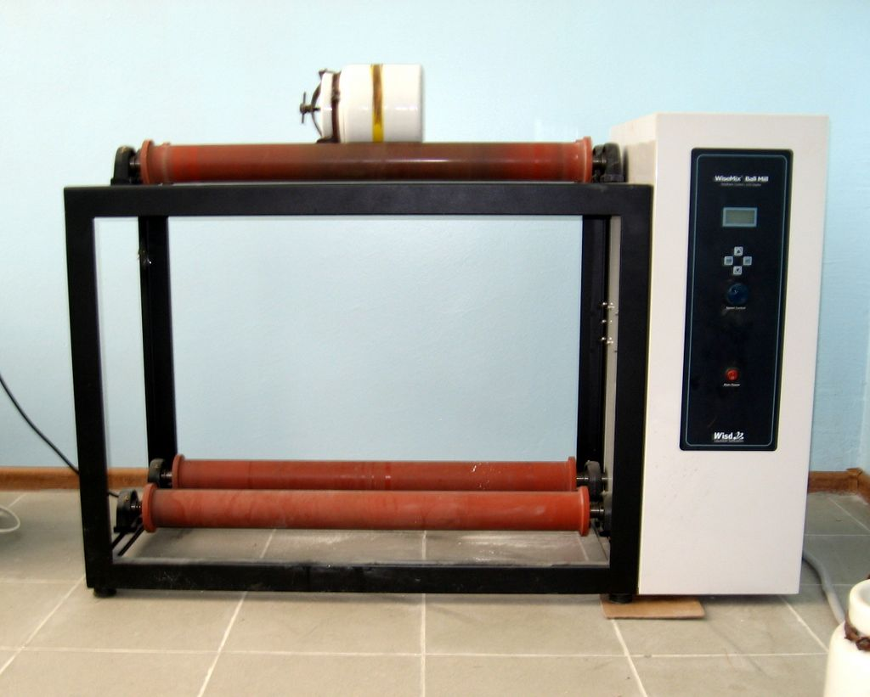
Рисунок 1 – Лабораторная мельница шаровая BML объемом 3 дм³

Магнитную сепарацию проводили с использованием установки БПУ-СМК-ПМ-3 при напряженности магнитного поля 200 – 400 эрстед.
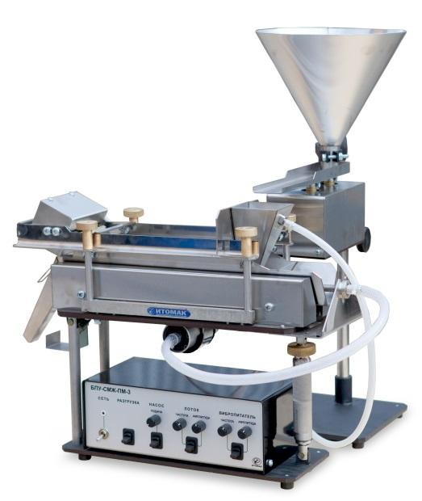
Рисунок 2 – Магнитный сепаратор БПУ-СМК-ПМ-3
Химическую активацию пиритных огарков проводили при температурах 90 – 230 °С в растворе гидрокарбоната нария концентрацией 40 – 120 г/дм³ при отношении Ж:Т=2–10,0 с использованием термостатированной установки с 6 вращающимися через голову автоклавами, рабочим объемом 250 см³.

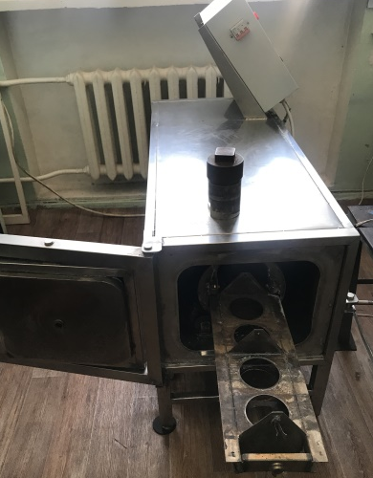
Рисунок 3 –Термостатированная установка с 6 автоклавами объемом 0,25 дм³

Продолжительность активации варьировалось от 30 до 300 минут.
Наивысшая концентрация гидрокарбоната натрия в растворе составила 120 г/дм³, что было выбрано с учетом его растворимости [93]. Для выщелачивания огарков после активации использовали установку, включающую реактор с водяной рубашкой, объемом 2 дм³, верхнеприводной мешалкой и термостатом.
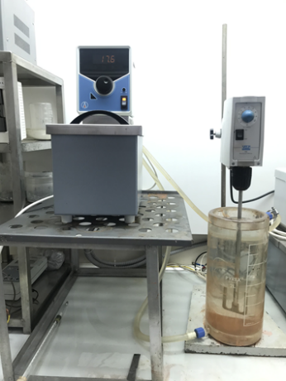

Рисунок 4 – Реактор с водяной рубашкой, объемом 2 дм³

Хлор-газ получали по стандартной схеме - при электролизе хлорида натрия в двухкамерном электролизере, изображенном на рисунке 5.

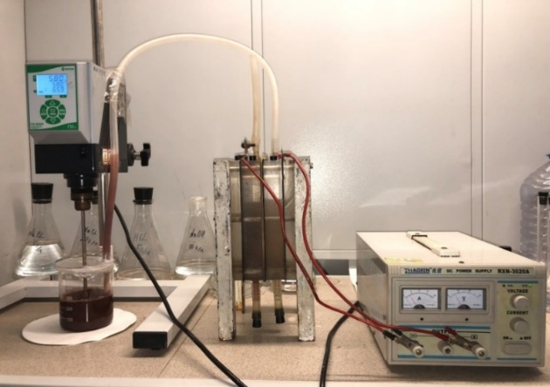

Рисунок 5 – Установка для выщелачивания золота гидрохлорированием

В анодную камеру электрохлоринатора помещали смесь, состоящую из раствора хлорида натрия с концентрацией 300 г/дм³ и концентрата благородных металлов. В катодной камере находился раствор гидроксида натрия с концентрацией 10 г/дм³. Катод изготовлен из нержавеющей стали, а анод выполнен из титана, покрытого оксидами рутения (ОРТА).Катодная камера отделена от анодной мембраной МК-40. Выделяющийся на аноде газ поступал в реактор, в котором находилась пульпа.
Электрохлоринацию проводили на установке, изображенном на рисунке 6.

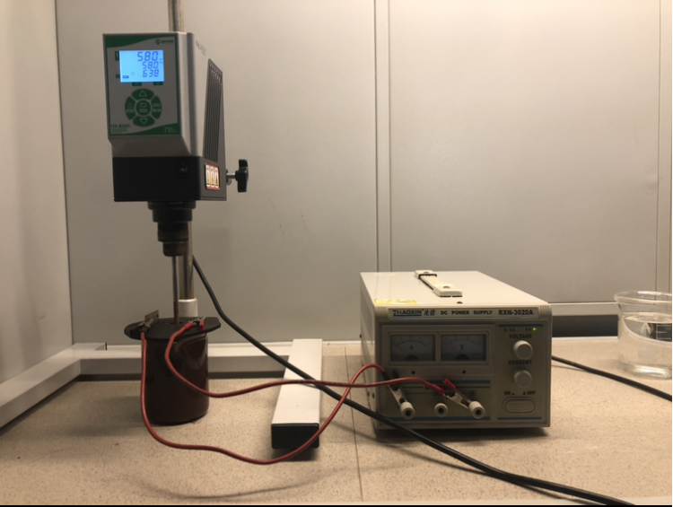

Рисунок 6 – Установка для выщелачивания методом электрохлоринации

В анодную камеру электрохлоринатора помещали пульпу, состоящую из раствора хлорида натрия концентрации 300 г/дм³ и концентрата благородных металлов, а в катодную – раствор гидроксида натрия концентрации 10 г/дм³. Катод выполнен из нержавеющей стали, а анод- из титана, покрытого оксидами рутения (ОРТА). Катодная камера отделена от анодной мембраной МК-40. Выделяющийся на аноде газ взаимодействует с пульпой. Пульпа перемешивается верхнеприводной мешалкой.
Сернокислотно-тиомочевинное выщелачивание проводили в магнитных мешалках в конических колбах емкостью 0,25 дм³ с рабочим объемом 100 мл при фиксированных параметрах: плотность пульпы 10 %, тиомочевина 10 %, pH 1, температура (25°С), скорость перемешивания 400 об/мин в течение 2 часов (рисунок 7). Для каждого эксперимента готовили свежий выщелачивающий раствор. Затем добавляли 10 г ПО и регулировали pH с помощью серной кислоты. Для контроля pH использовали цифровой прибор Thermo Scientific Orion DUAL STAR™ pH/ISE. Набор перемешивали с использованием магнитной мешалки Velp AREC Multi Heating. Остаток выщелачивания отделяли от раствора фильтрованием через фильтровальную бумагу Waterman. Раствор соответствующим образом разбавляли подкисленной дистиллированной водой и подвергали атомно-абсорбционной спектроскопии AA-7000 (Shimadzu, Kyoto, Japan) для анализа Au и Ag.
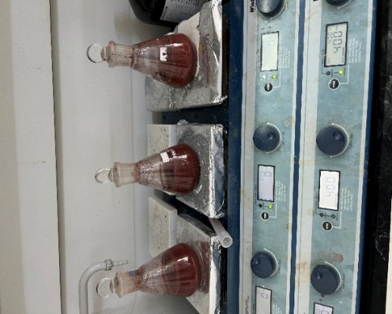
Рисунок 7 – Сернокислотно-тиомочевинное выщелачивание в магнитных мешалках в конических колбах емкостью 0,25 дм³
При проведении укрупненно-лабораторных исследований выщелачивание проводили в термостатированном реакторе S212-10L объемом 10 дм³ (рисунок 8).

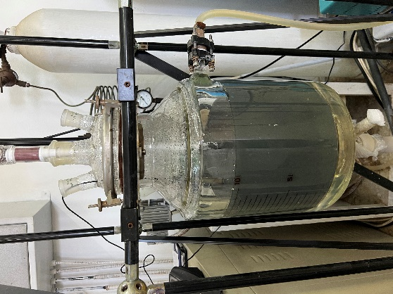

Рисунок 8 – Реактор марки S212-10L объемом 10 дм³

Сорбцию благородных металлов из сернокислотно-тиомочевинных растворов проводили в статическом режиме при соотношении Т:Ж=1:500 и продолжительности 4 часа.

2.4 Построение модели процесса сернокислотно-тиомочевинного выщелачивания с использованием методологии поверхности отклика (RSM)
Для определения оптимальных условий, а также повышения точности и воспроизводимости результатов, в настоящем исследовании был проведен анализ процесса сернокислотно-тиомочевинного выщелачивания с применением методологии отклика поверхности (RSM) и центрального композитного плана (CCD). В качестве независимых факторов рассматривались концентрация тиомочевины, продолжительность выщелачивания, pH раствора и плотность пульпы (Ж:Т). Применение математического подхода RSM позволило построить модель второй степени, описывающую взаимосвязь между выходным откликом (извлечение Au, Ag) и входными параметрами [94,95].

$y= b_{0 }+ \sum_{i=1}^{k}{ b_{i }x_{i}+ \sum_{i=1}^{k}{ b_{ii }x_{i}^{2}}}+ \sum_{i=1}^{k-1}{ \sum_{j=i+1}^{k}{ }b_{ij }X_{i}X_{j}}$ (7)

Где y – прогнозируемое значение отклика, $b_{0 }$- постоянный коэффициент, и $b_{i }$- коэффициенты линейности, $b_{ii }$- квадратичный член и $b_{ij }$– коэффициенты взаимодействия между переменными, а k — количество факторов.
Для проведения экспериментов использовалась программа Design Expert 7.0 (Stat-Ease, Inc., Minneapolis, Minnesota, USA), которая позволила построить регрессионную модель второго порядка, обеспечившую высокую точность прогнозирования результатов.
Оптимальные уровни и диапазоны значений, определенные на основе температурного режима, концентрации серной кислоты, время выщелачивания и плотности пульпы как независимых переменных, представлены в таблице 3.

Таблица 3 – Параметры выщелачивания Au и Ag в CCD

Параметры | Ед. | Символы | Уровень
Параметры | Ед. | Символы | Низкий | Средний | Верхний
Тиомочевина | г/дм³ | A | 5 | 17,5 | 30
рН | - | B | 1 | 2,5 | 4
Плотность пульпы | % | С | 10 | 20 | 30
Время | ч | D | 1 | 3,5 | 6

2.5 Расчет графического определения константы скорости и порядка реакции
Для определения константы скорости реакции и её порядка применяют графический метод, основанный на логарифмическом уравнении. Если зависимость lg(С – Сн ) от времени τ представляет собой прямую линию, то реакция является первого порядка. Константа скорости осаждения вычисляется по тангенсу угла наклона этой прямой [96].
Энергия активации процесса вычисляется с помощью уравнения Аррениуса: К = К₀ е^{-Е/RT} Логарифмическое преобразование этого уравнения позволяет определить значение энергии активации:

$lgK={lgK}_{0}-\frac{E_{акт}}{2.303∙R∙T}$ (8)

Если график зависимости в координатах lnk = $f$ (T⁻¹) имеет прямолинейный характер, то имеет место зависимость:

$tgα=-\frac{E_{A}}{2.303∙R}$ (9)

Аналогичным образом вычисляли показатели констант скорости реакции и активной энергии активации процесса сернокислотно- тиомочевинного выщелачивания

Выводы по разделу 2
Приведены:
- методы физико-химических исследований исходного сырья и промпродуктов переработки;
- перечень и характеристика лабораторного и укрупненно-лабораторного оборудования;
- методика расчетов графического определения константы скорости и порядка реакции;
- методика построения модели процесса сернокислотно-тиомочевинного выщелачивания.

3 ИССЛЕДОВАНИЕ ВЕЩЕСТВЕННОГО СОСТАВА ПИРИТНЫХ ОГАРКОВ И РАЗРАБОТКА ТЕХНОЛОГИИ ПОЛУЧЕНИЯ КОНЦЕНТРАТА ЦВЕТНЫХ МЕТАЛЛОВ
3.1 Физико-химические исследования вещественного состава пиритных огарков.
Для исследований была использована представительная проба пиритных огарков полученных в сернокислотном производства на Целинном горно-химическом комбинате.
Результаты ситового анализа представительной пробы ПО приведен в таблице 4.
Таблица 4 – Ситовой анализ пробы ПО

Наименование | Выход, %
+2,5 | 31,0
-2,5+1,0 | 6,2
-1,0+0,25 | 5,5
-0,25+0,1 | 20,8
-0,1+0,056 | 34,3
-0,056 | 2,2
ИТОГО | 100

Химический состав представительной пробы ПО представлен, масс.%: Na₂O 1,43; SO₃⁻ 6,24; SiO₂ 20,94; P₂O₅ 1,13; MgO 0,74; Al₂O₃ 5,06; K₂O 0,44; CaO 2,37; TiO₂ 0,32; Fe₂O₃ 54,83; CuO 0,27; ZnO 0,49; As₂O₃ 0,24; SeO₂ 0,35; п.п 5,15; содержание благородных металлов, г/т: Au 1,53; Ag 17,65.
В таблице 5 представлены химические составы классов крупности ПО, полученных в результате ситового анализа [93].

Таблица 5 – Химический состав классов крупности
Содержание, % | Класс крупности, мм
Содержание, % | +2,5 | -2,5+1,0 | -1,0+0,25 | -0,25+0,1 | -0,1+0,056 | -0,056
Nа₂О | 1,49 | 1,43 | 1,19 | 0,86 | 0,64 | 0,59
MgO | 0,74 | 0,88 | 0,67 | 0,51 | 0,39 | 0,36
Аl₂О_{З} | 3,42 | 5,12 | 6,37 | 4,21 | 2,98 | 2,89
SiО₂ | 43,42 | 27,11 | 25,18 | 15,76 | 11,57 | 11,34
Р₂О₅ | 1,14 | 1,36 | 1,12 | 0,95 | 0,78 | 0,61
SO₃⁻ | 6,24 | 6,33 | 8,13 | 7,69 | 6,24 | 6,09
К₂О | 0,39 | 0,51 | 0,56 | 0,33 | 0,26 | 0,25
СаО | 1,84 | 2,34 | 2,62 | 1,94 | 1,41 | 1,24
ZnO | 0,04 | 0,57 | 0,44 | 0,61 | 0,61 | 0,66
TiО₂ | 0,32 | 1,26 | 0,37 | 0,25 | 0,17 | 0,16
Продолжение таблицы 5
Содержание, % | Класс крупности, мм
Содержание, % | +2,5 | -2,5+1,0 | -1,0+0,25 | -0,25+0,1 | -0,1+0,056 | -0,056
Fе₂О_{З} | 17,52 | 52,04 | 45,63 | 62,94 | 71,18 | 72,31
CuO | 0,02 | 0,23 | 0,22 | 0,26 | 0,26 | 0,28
As₂O₃ | 0,24 | 0,06 | 0,25 | 0,26 | 0,25 | 0,26
SeO₂ | 0,34 | 0,51 | 1,01 | 0,57 | 0,23 | 0,19
п.п | 21,84 | 0,25 | 6,24 | 2,86 | 3,03 | 2,77
Au, г/т | 0,02 | 1,53 | 0,97 | 0,96 | 0,21 | 0,87
Ag, г/т | 0,1 | 17,65 | 15,81 | 14,97 | 12,63 | 12,5

Исходя из химического состава классов пробы пиритных огарков следует, что содержание в классе +2,5 мм полезных компонентов – благородных, цветных металлов и железа на порядок меньше.
В результате магнитной сепарации выделены магнитная и немагнитная фракции классов крупности + 2,5 + 0 и – 2,5 + 0. Определено, что класс – 2,5 + 0 является сильно магнитной фракцией, его отделили при напряженности магнитного поля 200 – 400 эрстед. Класс + 2,5 мм является не магнитной фракцией.
В дальнейших исследованиях использован класс - 2,5 мм + 0. Предварительное отделение фракции +2,5 мм, содержание которой составляет более 30 %, в промышленных условиях позволит сократить перерабатываемые материальные потоки, повысить содержание полезных компонентов в перерабатываемом материале.
Усредненный химический состав магнитной фракции ПО класса крупности – 2,5 мм, мас.%: Na₂O 1,37; SiO₂ 11,52; Al₂O₃ 6,12; SO₃⁻ 6,19; MgO 0,63; P₂O₅ 1,16; CaO 2,84;K₂O 0,51; TiO₂ 1,26; Fe₂O₃ 66,34; CuO 0,28; ZnO 0,57; п.п 1,21 содержание благородных металлов, г/т: Au 1,53; Ag 17,65.
Химический состав немагнитной фракции ПО класса крупности + 2,5 мм, мас.%: Na₂O 1,49; SiO₂ 43,42; Al₂O₃ 3,42; MgO 0,74; P₂O₅ 1,14; SO₃⁻ 6,24; K₂O 0,39; CaO 1,84; TiO₂ 0,32; Fe₂O₃ 17,52; CuO 0,02; ZnO 0,04; As₂O₃ 0,24; SeO₂ 0,34;п.п 22,84.
Результаты рентгенофазового анализа проб магнитной и немагнитной фракции приведены в таблицах 6,7 и на рисунках 9 и 10.

Таблица 6 – Фазовый состав магнитной фракции
Наименование | Формула | %
Магемит | Fe₂O₃ | 23,4
Гематит | Fe₂O₃ | 17,5
Кварц | SiO₂ | 16,7
Альбит | Na(AlSi₃O₈) | 9,9
Тринатрий фосфат цинк оксид гидрат | Na₃Zn₄O(PO₄)3(H₂O)₆ | 9,2
Пирит | FeS₂ | 3
Тиофосфат натрия | Na₂P₂S₆ | 2,7
Продолжение таблицы 6
Наименование | Формула | %
Алюмосиликат натрия | NaAl₃Si₃O₁₁ | 6,5
Феррит баррия | BaFe₂O₄ | 4,5
Натрожарозит | (Na_{0.67}(H₃O)_{0.33})Fe₃(SO₄)₂(OH)₆ | 4,1
Доломит | CaMg(CO₃)₂ | 2,4

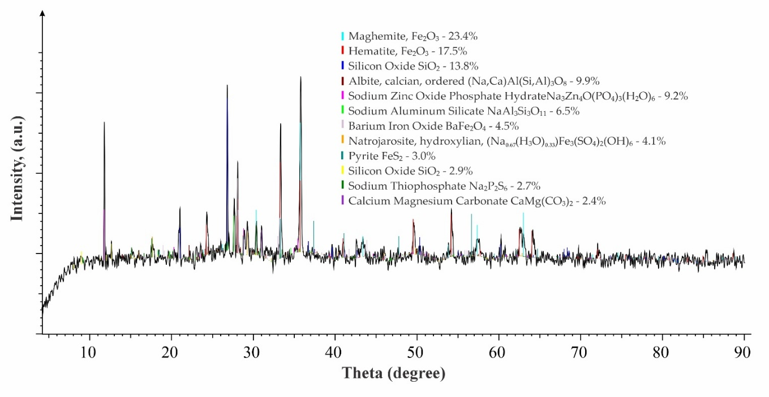
Рисунок 9 – Рентгенограмма магнитной фракции

Таблица 7 – Фазовый состав немагнитной фракции

Наименование | Формула | %
Кварц | SiO₂ | 29,9
Доломит | CaMg(CO₃)₂ | 18,5
Альбит | Na(AlSi₃O₈) | 18,2
Кальцит | CaCO₃ | 17,3
Клинохлор | (Mg,Fe,Al)₆(Si,Al)₄O₁₀(OH)₈ | 7,7
Мусковит | H₂KAl₃(SiO₄)₃ | 3,5
Магнетит | Fe((Fe_{1.538}Ti_{0.462})O₄) | 2,1
Наименование | Формула | %
Гематит | Fe₂O₃ | 1,4
Гиббсит | Al(OH)₃ | 1,4

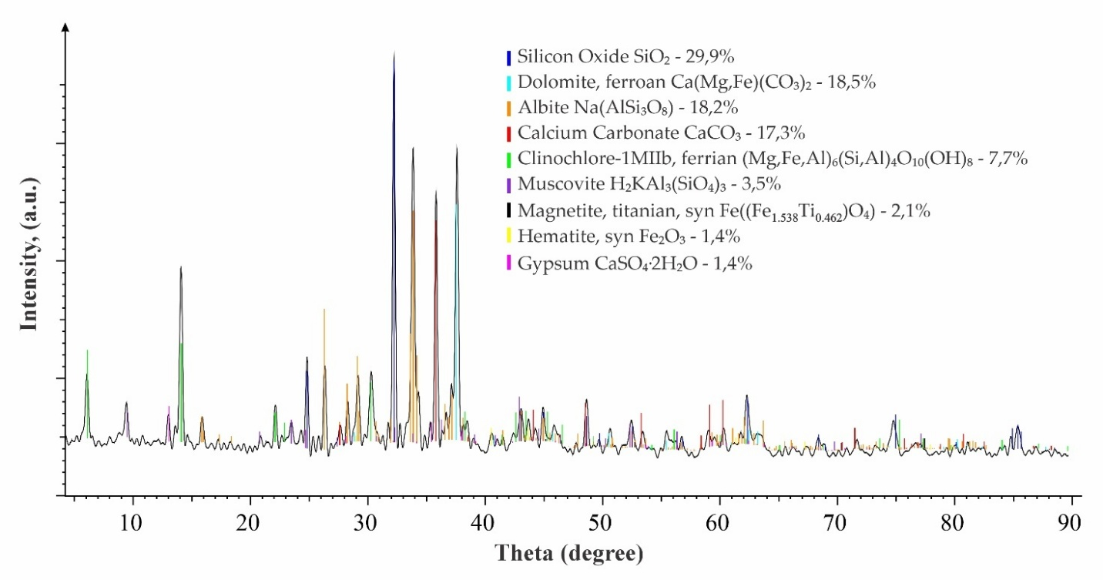
Рисунок 10 – Рентгенограмма немагнитной фракции

Результаты исследований исходной пробы ПО методом термического анализа показали, что на кривой ДТА (рисунок 11) проявились экзотермические эффекты с пиками при 334,4°С, 421°С, 548,3°С. Эндотермические эффекты имеют максимальное развитие при 163,6°С, 361,7°С, 503,2°С. При 764°С зафиксирован перегиб, он сопровождается снижением массы навески. На кривой ДТГ ему соответствует минимум при 746,2°С. На кривой dДТА зафиксированы дополнительные эндотермические эффекты с экстремумами при 147,2°С, 158,3°С, 279,8°С, 557,7°С [93].

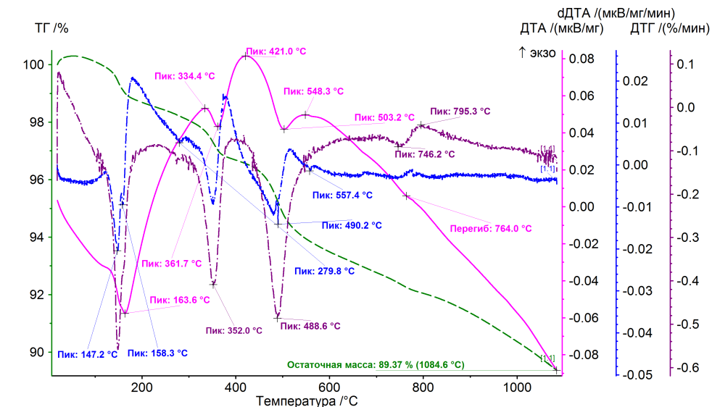

Рисунок 11 - Термограмма исходной пробы ПО

Экзотермический эффект с пиком при 334,4°С отражает окисление двухвалентного железа в мелкодисперсном магнетите [93].

Экзотермические пики (334,4°С, 421°С, 548,3°С) могут быть связаны связаны еще с окислением и разложением остаточных сульфидов. В их числе, арсенопирита, халькопирита, реальгара (АsS) и элементной серы.

Наличие гидродоломита (смеси гидромагнезита и кальцита в равных долях) подтверждается данными ДТА: эндотермическими процессами с пиками при 503,2°С, 361,7°С, точкой перегиба при 764°С, а также экзотермическим процессом с максимумом при 421 °С [93]. Разложение кальцита в данной пробе обусловлено развитием в области минимума при 746,2°С на кривой ДТГ.

Эндотермические явления с экстремальными значениями при при 279,8°С, 158,3°С, 147,2°С на кривой dДТА, в сочетании с точкой перегиба при 764°С на кривой ДТА, свидетельствуют о разложении примеси метасидеронатрита Na₂Fe³⁺[SО₄]₂(ОН)1,5Н₂О. Инверсия кварца проявляется как слабо выраженный эндотермический эффект с пиком при 557,7°С на кривой dДТА.

Минералогический анализ ПО выполнен в купе с растровой электронной микроскопией и рентгеноспектральным микроанализом.

В результате анализа магнитной фракции ПО обнаружены: оксид железа (рисунок 12), халькопирит (рисунок 13), галенит (рисунок 14), кварц (рисунок 15), пирит (рисунок 16), плагиоклаз (рисунок 17), каллий- барий полевой шпат K(AlSi₃O₈) – Ba(Al₂Si₂O₈) (рисунок 18), барит (рисунок 19), форстерит (рисунок 20), хромшпинелид (рисунок 21) и сфалерит ZnS (рисунок 22).

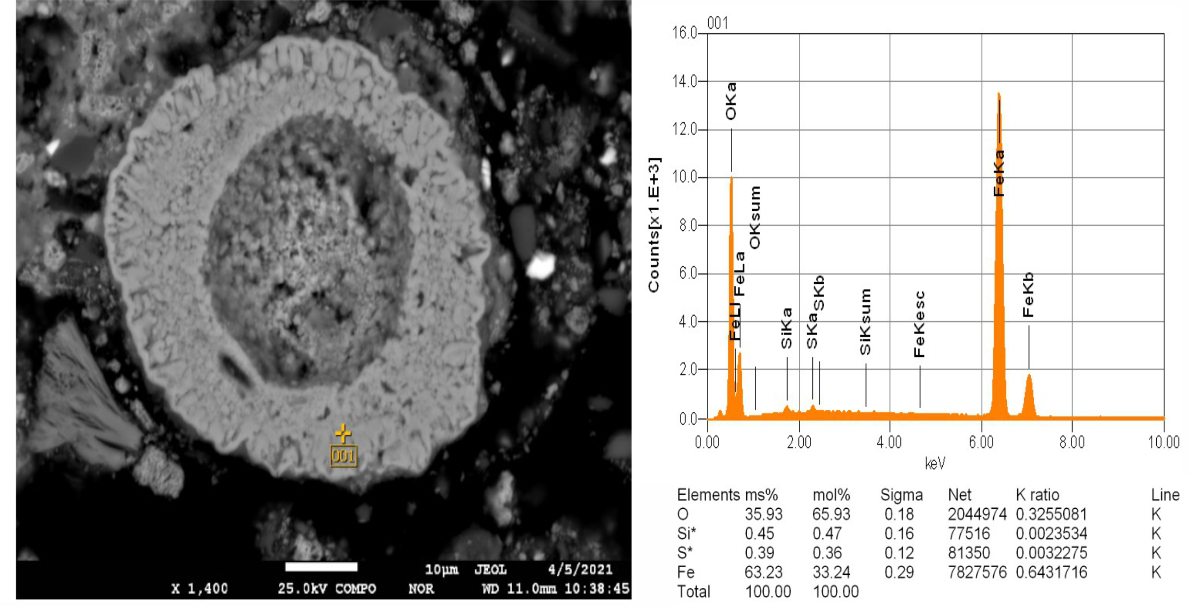

Рисунок 12 – Оксид железа, х 1400

Рисунок 13 – Халькопирит, х 3 300

Рисунок 14 – Галенит, х 3 300

Рисунок15 – Кварц, х 1 200

Рисунок 16 – Пирит, х 1500

Рисунок 17 – Плагиоклаз, х 1300

Рисунок 18 – Калий - барий полевой шпат, х 1200

Рисунок 19 – Барит, х 950

Рисунок 20 – Форстерит, х 500

Рисунок 21 – Хромшпинелид, х 500

Рисунок 22 – Сфалерит, х 1100

В исходной пробе ПО минералы железа, пирит, титаномагнетит и другие зачастую связаны с нерудным материалом, что вызывает затруднения при извлечении цветных, благородных металлов и железа при их комплексной переработке.
По оптическим константам установлено наличие оксидов и гидроксидов железа – гематита, гетита, гидрогетита, магнетита и сульфида железа – пирита (рисунок 23).

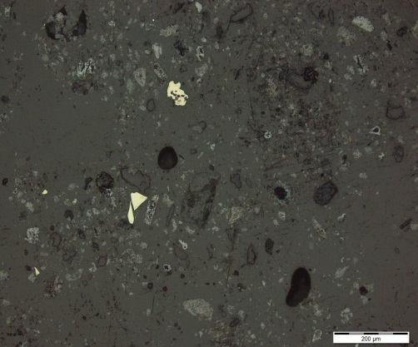 | 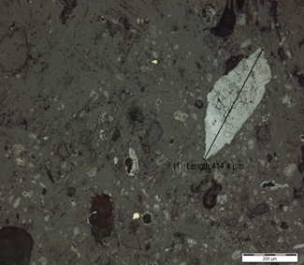
а | б

Рисунок 23 – Обзорный снимок: зерна пирита в нерудной массе (а), размер х100; зерно гематита в нерудной массе (б), увеличение х100

В исходной пробе ПО обнаружено 13 золотых частиц, из которых:
- 1 частица в свободной форме – 7,69% – крупность частицы Au 0,8 х 0,8 мкм;
- 1 частица в сростке с гематитом-7,69% - крупность частицы Au 0,4 х 0,4 км;
- 3 частицы в сростке с гётит/гидрогётитом -23,08% - крупность частиц от Au 0,3 до 1,2 мкм;
- 8 частиц в сростках с пустой породой -61,54% - крупность частиц варьирует в пределах от Au 0,3 до 1,4 мкм.
Ультратонкодисперсные и тонкодисперсные частицы золота обнаруживаются в свободной форме, « в рубашке», в сростках с гематитом, а также в ассоциации с пустой породой (рисунок 24). Форма золотина разнообразная: шарообразная, неправильная, реже – удлинённая [97].

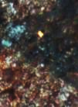 | 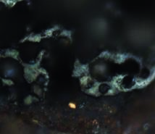
Au 1,0х1,2мкм  а) | Au 1,2х1,5мкм  б)
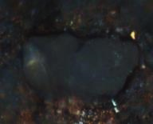 | 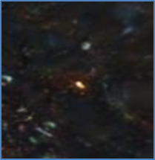
Au 1,0х1,3мкм  с) | Au 0,6х0,8мкм  д)

Рисунок 24 – Золото в магнитной фракции ПО
а) золото в свободном состоянии; б) золото в ассоциации с гематитом; в) золото в ассоциации с пустой породой; г) «золото в рубашке»

Проведенные физико-химические исследования исходного состава исследуемого сырья показали присутствие в ПО благородных и цветных металлов, а также формы нахождения золота.
Исходя их полученных результатов исследований вещественного состава ПО для выбора оптимальной технологии комплексной переработки были проведены сравнительные исследования применения различных гидрометаллургических методов, включающих гидрохлорирование, тиосульфатно и тиомочевинное выщелачивание.
Во всех вариантах перед гидрометаллургической переработкой пиритные огарки предварительно подвергались химической активации и сернокислотному выщелачиванию для максимального удаления цветных металлов, которые являются нежелательной примесью в процессе выщелачивания благородных металлов.
Химическую активацию ПО проводили для модификации фазового состава в растворе гидрокарбоната натрия для изменения исходной фазовой структуры с целью повышения эффективности последующего извлечения цветных и благородных металлов при выщелачивании.

3.2 Предварительная химическая активация ПО

3.2.1 Определение оптимальных условий химической активации
Для определения оптимальных условий предварительной химической активации ПО на степень изменения исходного вещественного состава исследовано влияние температуры, продолжительности, концентрации раствора NaНCO₃ и отношения Ж:Т.
Изучение влияния температуры предварительной химической активации ПО на модификацию вещественного состава было проведено с использованием пробы класса – 2,5 мм при соотношении Ж:Т=10,0; концентрации раствора гидрокарбоната натрия 120 г/дм³; длительности 60 минут. Исследования влияния температуры предварительной химической активации ПО на изменение вещественного состава проводили при концентрации раствора гидрокарбоната натрия 120 г/дм³, отношении Ж:Т=10,0 и продолжительности 60 минут с использованием пробы класса – 2,5 мм. Изменение химического состава проб ПО после химической активации в зависимости от температуры приведено в таблице 8.

Таблица 8 – Химический состав проб ПО в зависимости от температуры химической активации

Содержание, % | Температура, ^{о}С
Содержание, % | б/а* | 90 | 120 | 150 | 180 | 230
Nа₂О | 1,42 | 1,39 | 1,63 | 1,56 | 1,52 | 1,72
MgO | 0,74 | 0,68 | 0,73 | 0,73 | 0,76 | 0,76
Аl₂О_{З} | 5,69 | 5,72 | 6,12 | 5,95 | 6,24 | 6,13
Продолжение таблицы 8
Содержание, % | Температура, ^{о}С
Содержание, % | б/а* | 90 | 120 | 150 | 180 | 230
SiО₂ | 23,22 | 22,96 | 24,11 | 23,17 | 23,72 | 23,95
Р₂О₅ | 1,1 | 0,74 | 0,56 | 0,56 | 0,5 | 0,57
SO₃⁻ | 6,24 | 3,55 | 3,64 | 3,48 | 2,68 | 2,74
К₂О | 0,44 | 0,45 | 0,46 | 0,39 | 0,43 | 0,42
СаО | 2,52 | 2,65 | 2,71 | 2,72 | 2,64 | 2,81
TiО₂ | 0,32 | 0,33 | 0,3 | 0,29 | 0,31 | 0,32
Fе₂О_{З} | 52,84 | 52,23 | 54,9 | 52,71 | 55,83 | 55,97
CuO | 0,25 | 0,2 | 0,28 | 0,22 | 0,24 | 0,26
ZnO | 0,53 | 0,5 | 0,57 | 0,51 | 0,54 | 0,53
As₂O₃ | 0,24 | 0,228 | 0,21 | 0,2 | 0,17 | 0,15
SeO₂ | 0,3 | 0,37 | 0,33 | 0,31 | 0,26 | 0,32
BaO | 2,4 | 2,26 | 2,57 | 2,39 | 2,47 | 2,71
HgO | 0,08 | 0,08 | 0,08 | 0,071 | 0,09 | 0,07
PbO | 0,16 | 0,16 | 0,154 | 0,16 | 0,17 | 0,17
п.п | 1,52 | 5,17 | 0,636 | 4,569 | 1,42 | 0,39
б/а* – без активации.

Согласно результатов химического анализа следует, что с увеличением температуры активации в огарках уменьшается содержание Р₂О₅ и SO⁻₃ (рисунок 25). Содержание остальных компонентов остается без изменений.

Рисунок 25 – зависимость содержания Р₂О₅, SO⁻₃ и As₂O₃ в огарках от температуры химической активации

Изменения фазового состава проб ПО в зависимости от температуры химической активации представлено в таблице 9.

Таблица 9 – Фазовый состав проб ПО в зависимости от температуры химической активации
Наименование | Содержание, %
Наименование | Температура активации, ^{о}С
Наименование | б/а* | 90 | 120 | 150 | 180 | 230
Магемит Fe₂O₃ | 24,1 | 27,7 | 24,0 | 28,7 | 31,1 | 29,1
Гематит Fe₂O₃ | 18,1 | 23,1 | 18,3 | 21,7 | 23,9 | 21,8
Кварц SiO₂ | 17,2 | 13,4 | 14,4 | 13,3 | 15,3 | 15,6
Альбит Na(AlSi₃O₈) | 10,2 | 9,3 | 8,9 | 8,5 | 8,3 | 11,4
Тринатрий фосфат цинк оксид гидрат Na₃Zn₄O(PO₄)3(H₂O)₆ | 9,5 | 3,4 | - | - | - | -
Алюмосиликат натрия NaAl₃Si₃O₁₁ | 6,7 | 6,5 | 6,0 | 5,3 | 4,5 | 3,3
Феррит баррия BaFe₂O₄ | 4,7 | 6,2 | 6,4 | 7,0 | 7,0 | 8,0
Натрожарозит (Na_{0.67}(H₃O)_{0.33})Fe₃(SO₄)₂(OH)₆ | 4,2 | 3,1 | 3,7 | 4,8 | 3,1 | 3,2
Тиофосфат натрия Na₂P₂S₆ | 2,8 | 3,0 | 5,9 | 6,5 | 3,7 | 3,7
Доломит CaMg(CO₃)₂ | 2,5 | - | - | - | - | -
Алюмосиликат магния (MgAl₂Si₃O₁₀)_{0,6} | - | - | 3,6 | 2,4 | 2,3 | 2,3
Силикат кальция CaSiO₃ | - | 1,6 | 1,7 | 1,8 | 1,7 | 1,6
б/а* - без активации

Таким образом, с увеличением температуры уменьшается содержание Р₂О₅, SO₃⁻ и As₂O₃, исчезают фазы тринатрий фосфата цинка оксида гидрата и доломита, уменьшается содержание фазы алюмосиликата натрия, увеличивается содержание феррита бария, тиофосфата натрия и появляется новая фаза алюмосиликата магния [93]. Оптимальной температурой является 120 ^{о}С при которой практически завершаются химические и фазовые изменения.
Ренгенограмма пробы ПО после химической активации при оптимальной температуре 120 ^{о}С представлен на рисунке 26.

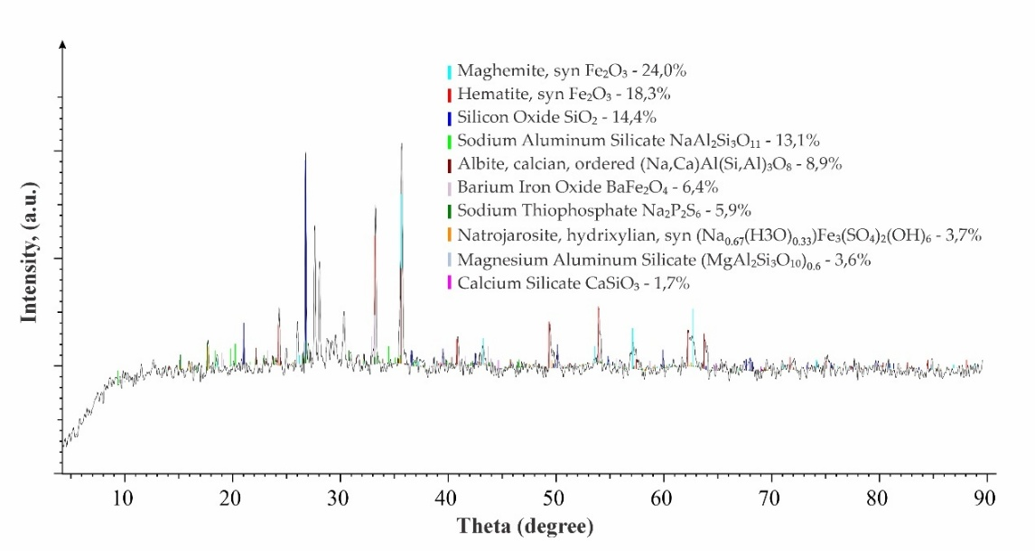
Рисунок 26 – Рентгенограмма ПО после химической активации при температуре 120 ⁰С
Исследование влияния продолжительности предварительной химической активации на вещественный состав ПО было проведено при температуре 120 ^{о}С, продолжительности 30 – 300 минут, Ж:Т=10:1 концентрации раствора гидрокарбоната натрия 120 г/дм³.
Согласно результатов химического анализа следует, что с увеличением продолжительности активации уменьшается содержание Р₂О₅, SO₃⁻ и As₂O₃ (рисунок 27). Содержание остальных компонентов остается без изменений.

Рисунок 27 – Зависимость изменения содержания Р₂О₅, SO₃⁻ и As₂O₃ в ПО от продолжительности химической активации

Фазовый состав проб ПО остается неизменной в зависимости от продолжительности химической активации и соответствует составу образца, полученного после активации при температуре 120 °C и времени 60 минут, как показано на рисунке 31 и в таблице 6.
Исследования влияния изменения фазового состава ПО на соотношение Ж:Т проводились при концентрации раствора натриевого бикарбоната 120 г/дм³, температуре 120 °C и времени 60 минут.
Согласно результатов химического анализа следует, что при активации ПО с увеличением отношения Ж:Т уменьшается содержание Р₂О₅, SO₃⁻ и As₂O₃ (рисунок 28). Содержание остальных компонентов остается без изменений.

Рисунок 28 – Зависимость содержания Р₂О₅, SO₃⁻ и As₂O₃ в ПО
от Ж:Т химической активации

Изменение фазового состава проб ПО в зависимости от отношения Ж:Т при химической активации представлено в таблице 10.

Таблица 10 - Фазовый состав проб ПО в зависимости от отношения Ж:Т химической активации

Наименование | Содержание, %
Наименование | Ж:Т
Наименование | б/а* | 2:1 | 4:1 | 6:1 | 8:1 | 10:1
Магемит Fe₂O₃ | 24,1 | 29,0 | 28,9 | 33,3 | 31,6 | 28,7
Гематит Fe₂O₃ | 18,1 | 23,1 | 21,8 | 27,6 | 25,0 | 21,7
Кварц SiO₂ | 17,2 | 15,2 | 12,7 | 13,1 | 13,5 | 13,3
Альбит Na(AlSi₃O₈) | 10,2 | 13,3 | 8,6 | 9,2 | 13,2 | 8,5
Алюмосиликат натрия NaAl₃Si₃O₁₁ | 6,7 | 9,1 | 5,4 | 5,5 | 5,2 | 5,5
Продолжение таблицы 10
Наименование | Содержание, %
Наименование | Ж:Т
Наименование | б/а* | 2:1 | 4:1 | 6:1 | 8:1 | 10:1
Тринатрий фосфат цинк оксид гидрат Na₃Zn₄O(PO₄)3(H₂O)₆ | 9,5 | - | - | - | - | -
Феррит баррия BaFe₂O₄ | 4,7 | 4,6 | 7,0 | 7,2 | 6,8 | 6,3
Натрожарозит (Na_{0.67}(H₃O)_{0.33})Fe₃(SO₄)₂(OH)₆ | 4,2 | 3,5 | 4,8 | 4,5 | 4,3 | 4,8
Тиофосфат натрия Na₂P₂S₆ | 2,8 | 2,4 | 6,6 | 6,8 | 6,7 | 6,5
Доломит CaMg(CO₃)₂ | 2,5
Алюмосиликат магния (MgAl₂Si₃O₁₀)_{0,6} | - | 2,5 | 2,5 | 2,2 | 2,2 | 2,4
Силикат кальция CaSiO₃ | - | 2,2 | 1,8 | 2,4 | 1,5 | 1,8

Таким образом, исследование воздействия соотношения Ж:Т предварительной химической активации на состав веществ ПО продемонстрировало, что в результате активации снижается содержание Р₂О₅, SO₃⁻ и As₂O₃ исчезают фазы тринатрий фосфата цинка оксида гидрата и доломита, уменьшается количество фазы алюмосиликата натрия, растет содержание феррита бария, тиофосфата натрия, и возникает новая фаза алюмосиликата магния. Оптимальным соотношением при химической активации является Ж:Т=4:1, при котором практически завершаются химические и фазовые трансформации; дальнейшее увеличение соотношения Ж:Т связано с увеличением объемов оборотных растворов..
Ренгенограмма пробы ПО после химической активации при оптимальном отношениии Ж:Т =4:1 представлена на рисунке 29.
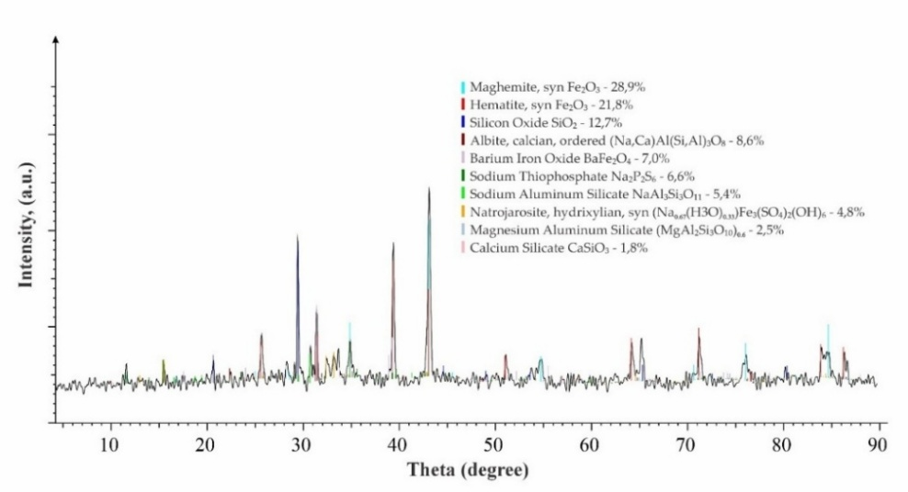
Рисунок 29 - Рентгенограмма ПО после химической активации при отношениии Ж:Т =4:1
Исследования зависимости изменения фазового состава ПО от концентрации раствора гидрокарбоната натрия при химической активации проводили при температуре 120 ^{о}С, отношения Ж:Т=10:1 и продолжительности 60 минут.
Согласно результатов химического анализа следует, что с увеличением концентрации раствора NaНCO₃ при активации также уменьшается содержание Р₂О₅, SO₃⁻ и As₂O₃ (рисунок 30). Содержание остальных компонентов остается без изменений.

Рисунок 30 – зависимость содержания Р₂О₅, SO₃⁻ и As₂O₃ в ПО от концентрации раствора гидрокарбоната натрия при химической активации

Фазовый состав проб ПО в зависимости от концентрации раствора NaНCO₃ при химической активации представлен в таблице 11.

Таблица 11 – Фазовый состав проб ПО в зависимости от концентрации раствора NaНCO₃

Наименование | Содержание, %
Наименование | Концентрация NaНCO₃, г/дм³
Наименование | б/а | 40 | 60 | 80 | 100 | 120
Магемит Fe₂O₃ | 24,1 | 30,5 | 29,1 | 30,4 | 30,9 | 30,7
Гематит Fe₂O₃ | 18,1 | 25,4 | 22 | 20,0 | 26,1 | 21,7
Кварц SiO₂ | 17,2 | 15,2 | 12,8 | 13,2 | 13,2 | 13,3
Альбит Na(AlSi₃O₈) | 10,2 | 12,6 | 7,9 | 7,4 | 6,2 | 5,8
Продолжение таблицы 11
Наименование | Содержание, %
Наименование | Концентрация NaНCO₃, г/дм³
Наименование | б/а | 40 | 60 | 80 | 100 | 120
Тринатрий фосфат цинк оксид гидрат Na₃Zn₄O(PO₄)3(H₂O)₆ | 9,5 | - | - | - | - | -
Алюмосиликат натрия NaAl₃Si₃O₁₁ | 6,7 | 5,3 | 5,4 | 6,3 | 5,5 | 5,8
Феррит баррия BaFe₂O₄ | 4,7 | 5,1 | 6,6 | 6,7 | 6,3 | 7,0
Натрожарозит (Na_{0.67}(H₃O)_{0.33})Fe₃(SO₄)₂(OH)₆ | 4,2 | 3,5 | 4,8 | 3,8 | 4,6 | 4,8
Тиофосфат натрия Na₂P₂S₆ | 2,8 | 3,0 | 3,2 | 3,2 | 3,3 | 3,5
Доломит CaMg(CO₃)₂ | 2,5 | - | - | - | - | -
Алюмосиликат магния (MgAl₂Si₃O₁₀)_{0,6} | - | 2,2 | 2,5 | 2,3 | 2,4 | 2,4
Силикат кальция CaSiO₃ | - | 2,4 | 1,3 | 1,8 | 1,4 | 1,8

В результате исследования зависимости предварительной химической активации ПО от концентрации NaHCO₃ в растворе получено, что уменьшается содержание Р₂О₅, SO₃⁻ и As₂O₃, исчезают фазы тринатрий фосфата цинка оксида гидрата и доломита, уменьшается содержание фазы алюмосиликата натрия, увеличивается содержание феррита бария, тиофосфата натрия и появляется новая фаза алюмосиликата магния.
Для достижения практически полной фазовой трансформации при химической активации, рекомендуется поддерживать концентрацию NaHCO₃ в растворе на уровне 60 г/дм³. Превышение данного показателя практически не приводит к каким-либо значимым дополнительным изменениям в процессе [93].
Рентгенограмма пробы ПО после химической активации при оптимальной концентрации NaНCO₃ – 60 г/дм³ представлен на рисунке 31.
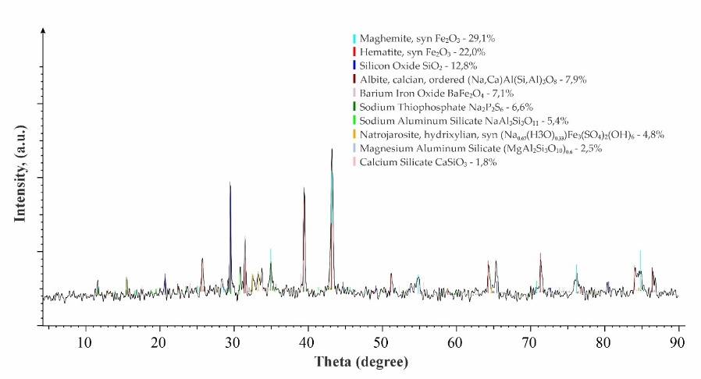
Рисунок 31 – Рентгенограмма ПО после химической активации при концентрации NaНCO₃ – 60 г/дм³
Таким образом, в результате исследований предварительной химической активации ПО в зависимости от температуры, продолжительности отношения Ж:Т и концентрации раствора гидрокарбоната натрия, оптимальными условиями активации являются температура 120 ^{о}С, продолжительность 60 минут, отношение Ж:Т=4:1 и концентрация раствора гидрокарбоната натрия 60 г/дм³. В этих условиях получены максимальные изменения фазового и химического состава ПО.
Проведены исследования вещественного состава ПО после предварительной химической активации в оптимальных условиях в сравнении с исходной пробой.
Химический состав ПО после активации в оптимальных условиях представлен мас.%: Na₂O 1,59; MgO 0,73; Al₂O₃ 5,63; SiO₂ 22,35; P₂O₅ 0,59; SO₃⁻ 3,45; K₂O 0,43; CaO 2,64; TiO₂ 0,31; Fe₂O₃ 51,89; CuO 0,24; ZnO 0,52; As₂O₃ 0,16; п.п 1,52.
В результате минералогического исследования ПО (после активации) были обнаружены ультратонкодисперсные и тонкодисперсные частицы золота как в свободной форме , так и в сростках с гематитом , а также с пустой породой :
- 8 частиц в свободной форме – 61,54% – крупность частиц от Au 0,6 до 1,2 мкм;
- 1 частица в сростке с гематитом-7,69% - крупность частицы Au 1,2 х 1,5 мкм;
- 4 частицы в сростках с пустой породой -30,77% - крупность частиц варьирует в пределах от Au 0,5 до 1,3 мкм.
В процессе химической активации количество свободного золота возрастает что указывает об освобождении поверхности минералов от пустой породы.

Термический анализ пробы ПО после химической активации показал (рисунок 32), что на кривой dДТА проявились экзотермические эффекты с пиками при 322,9 °С, 422,8°С, 682,4°С, 764°С. Эндотермические эффекты имеют максимальное развитие при 163,6°С, 357,7°С, 489,8°С, 750°С. На кривой dДТА зафиксированы дополнительные эндотермические эффекты с экстремумами при 160°С, 275,8°С, 557,7°С, 800,5°С, 831,3°С, 902,9°С [93].

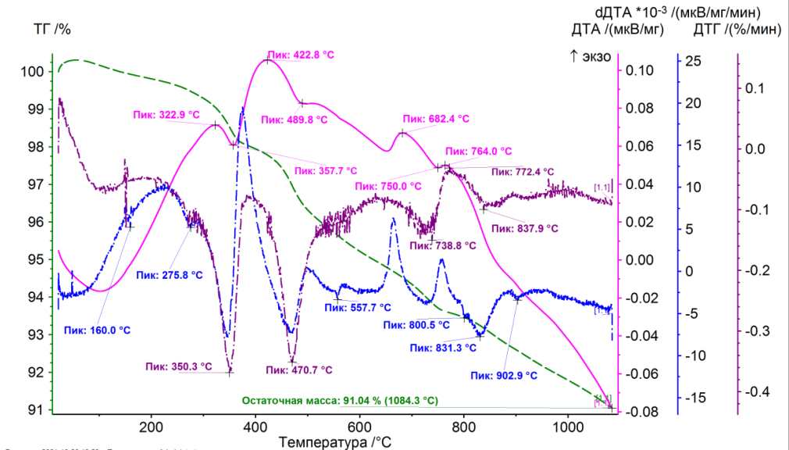

Рисунок 32 – Термограмма ПО после активации

Сравнивая с dДТА первичной пробы (рисунок 11), можно заметить увеличение числа эффектов, а также сдвиг температур отдельных пиков. Например, пик окисления Fe²⁺ в магнетите переместился в сторону более низких температур (334,40°C – в первичной пробе, 322,90°C – в пробе после активации). Эндотермический эффект с максимумом при 503,20°C в DTA первичной пробе проявился при 489,80°C в рассматриваемой. Перегиб при 764°C трансформировался в полноценный эндотермический эффект с максимумом при 750°C[93]. Выделение тепла с максимальной интенсивностью при 322,90°C, вероятно, свидетельствует о начале процесса окисления Fe²⁺ в структуре магнетита. В образце, подвергшемся активации, зафиксирована повторная фаза окисления железа (II) в магнетите, которая проявилась в виде экзотермического пика при 764°C. Аналогично исходному образцу, экзотермические реакции в температурном интервале 300 – 700°C могут быть обусловлены окислительными процессами и распадом остаточных сульфидных соединений, а также окислением элементарной серы [93].

Пик 682,40°C может свидетельствовать о процессе окисления пирротина остаточным кислородом. В диапазоне температур 700 – 950°C возможно разложение карбонатов - магнезита, кальцита и анкерита. Слабый эндотермический эффект с экстремумом на 800,50°C на кривой dДТА может быть отражением полиморфного перехода карбоната бария. Не исключается присутствие гидродоломита, его проявление может оказывать влияние на эффекты. Комбинация эндотермических эффектов с экстремумами на 489,80°C, 750°C на кривой ДТА может быть проявлением разложения ярозита, карфосидерита – Fe₃³⁺[SO₄]₂(OH)₅2H₂O. В наложении возможны примеси метасидеронатрита Na₂Fe³⁺[SО₄]₂(ОН)1,5Н₂О (160°C, 275,8°C, 750°C). На кривой ДТА наблюдается незначительный эндотермический пик с максимумом при температуре 557,70°C, что указывает на возможную инверсию кварца.

Исследование методом инфракрасной спектроскопии выявило повышение концентрации карбоната кальция (СаСО₃) в образце после обработки. Это подтверждается усилением пиков, характерных для карбонатной фазы, в спектре обработанного образца по сравнению с исходным (пики 1419, 880 см⁻¹ в исходном образце и пики 1794, 1431, 876, 713 см⁻¹ в образце после активации) и пики 1794, 1431, 876, 713 см⁻¹ в пробе после активации) [97].

a b
Рисунок 33 – ИКС спектр ПО: а -до активации; b - после активации
Результаты исследования проб ПО методом Мессбауэровской спектроскопии приведены на рисунке 34 и в таблице 12, которые выявили количественную разницу железосодержащих фаз:

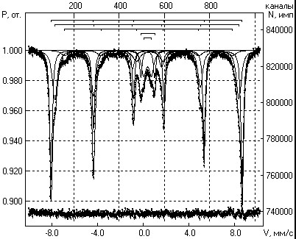
- 2
Рисунок 34 – Мессбауэровский спектр: 1 – исходная проба ПО; 2 – проба ПО после химической активации

Таблице 12 – Результаты обработки мессбауэровских спектров проб ПО
Наименование | Исходная проба |  |  |  | Проба после активации
Наименование | Is(мм*с⁻¹) | Qs(мм*с⁻¹) | H_{эфф}(кэ) | S(%) | Is(мм*с⁻¹) | Qs(мм*с⁻¹) | H_{эфф}(кэ) | S(%)
Магнитоупорядоченные фазы:  α-Fe₂O₃  γ-Fe₂O₃  ε-FeОOН  Парамагнитные фазы:  5Fe₂O₃*9H₂O  γ-FeОOН | 0,37  0,31  0,51  0,38  0,37 | -0,19  -0,01  -0,12  1,20  0,63 | 520  501  457 | 44  34  10  5  7 | 0,37  0,31  0,51  0,39  0,34 | -0,19  -0,01  -0,12  1,19  0,63 | 520  501  458 | 46  32  12  4  6

В результате химической активации ПО в оптимальных условиях произошли изменения в фазовом составе (рисунок 35, таблица 13).
Таким образом сравнительный анализ проб вещественного состава ПО показал, что в результате химической активации произошли изменения в фазовом составе: исчезли фазы тринатрий фосфата цинка оксида гидрата и доломита; в оптимальных условиях увеличилось количество фазы тиофосфата натрия в 2 раза, феррита бария на 31,1 %; уменьшилось количество фазы альбита на 14,1 %;появились фазы алюмосиликата магния и силиката кальция [93].
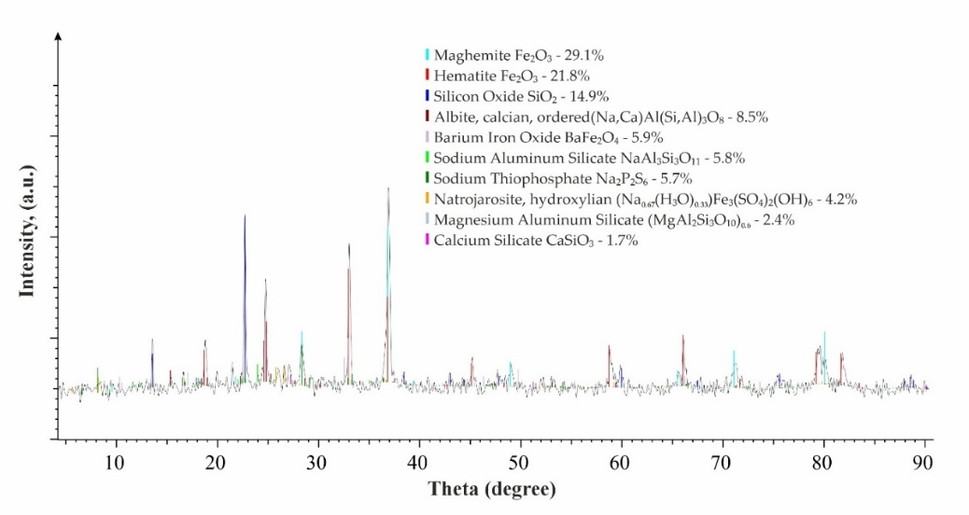
Рисунок 35 – Рентгенограмма ПО после химической активации в оптимальных условиях
.
Таблица 13 – Фазовый состав проб ПО до и после химической активации в оптимальных условиях

Наименование фазы | Формула | Содержание, %
Наименование фазы | Формула | Исходная проба | Проба после активации
Магемит | Fe₂O₃ | 23,4 | 29,1
Гематит | Fe₂O₃ | 17,5 | 21,8
Кварц | SiO₂ | 16,7 | 14,9
Альбит | Na(AlSi₃O₈) | 9,9 | 8,5
Тринатрий фосфат цинк оксид гидрат | Na₃Zn₄O(PO₄)3(H₂O)₆ | 9,2 | -
Алюмосиликат натрия | NaAl₃Si₃O₁₁ | 6,5 | 5,8
Феррит баррия | BaFe₂O₄ | 4,5 | 5,9
Натрожарозит | (Na_{0.67}(H₃O)_{0.33})Fe₃(SO₄)₂(OH)₆ | 4,1 | 4,2
Тиофосфат натрия | Na₂P₂S₆ | 2,7 | 5,7
Доломит | CaMg(CO₃)₂ | 2,4 | -
Алюмосиликат магния | (MgAl₂Si₃O₁₀)_{0,6} | - | 2,4
Силикат кальция | CaSiO₃ | - | 1,7

На основании полученных результатов исследования изменения фазового состава ПО в результате химической активации проведен термодинамический анализ возможных реакций между компонентами огарков и раствором гидрокарбоната натрия

3.2.2 Термодинамический анализ реакций химической активации
Термодинамический анализ реакций взаимодействия компонентов ПО с гидрокарбонатом натрия при химической активации показал, что процесс можно связать с протеканием реакций, представленных в таблице 14.
Термодинамический анализ реакций (1-4) показал, что вероятность протекания реакций во всем исследованном температурном интервале высока, о чем свидетельствуют большие отрицательные значения свободной энергии Гиббса для всех реакций .

Таблица 14 – Термодинамический анализ реакций взаимодействия компонентов ПО и гидрокарбонатом натрия при химической активации

№ | Реакции | ΔG, кДж/моль
1 | CaMg(CO₃)₂ + 4NaHCO₃ → Ca(HCO₃)₂ + Mg(HCO₃)₂ + 2Na₂CO₃ | - 2226,0
2 | SiO₂ + 2NaHCO₃ → Na₂SiO₃ + 2CO₂ + H₂O | - 3,151
3 | Ca(HCO₃)₂ + Na₂SiO₃ → CaSiO₃ + 2NaHCO₃ | - 835,5
4 | Mg(HCO₃)₂ + NaAlSi₃O₈ → MgAlSi₃O₈ + 2 CO₂ + H₂O | - 126,1

На следующем этапе исследования проведено определение оптимальных условий предварительного сернокислотного сернокислотного выщелачивания ПО с использованием метода математического планирования экспериментов с получением концентрата цветных металлов и железа в виде чугуна.

3.3 Сернокислотное выщелачивание ПО с получением концентрата цветных металлов
В разрабатываемой технологии процессу выделения благородных металлов из ПО после химической активации предшествует сернокислотное выщелачивание с получением концентратов цветных и благородных металлов.
Выщелачивание пиритных огарков проводили в растворах Н₂SO₄ при температуре 60 ^{о}С, продолжительности 30 минут и Ж:Т=3.
Результаты выщелачивания пиритных огарков в растворах серной кислоты приведены в таблице 15 и на рисунке 36.

Таблица 15 – Химический состав проб пиритных огарков после выщелачивания в растворах H₂SO₄

Содержание, % | Концентрация H₂SO₄, %
Содержание, % | 20 б/а* | 5 | 10 | 15 | 20
Nа₂О | 1,51 | 1,52 | 1,39 | 1,43 | 1,38
MgO | 0,35 | 0,38 | 0,41 | 0,31 | 0,36
Аl₂О_{З} | 6,31 | 5,89 | 6,47 | 7,36 | 6,66
SiО₂ | 27,54 | 25,88 | 28,47 | 31,26 | 31,58
Р₂О₅ | 0,047 | 0,082 | 0,056 | 0,026 | 0,022
SO₃ | 1,96 | 2,21 | 2,04 | 1,17 | 1,01
К₂О | 0,45 | 0,38 | 0,49 | 0,45 | 0,42
СаО | 0,54 | 0,26 | 0,27 | 0,31 | 0,28
TiО₂ | 0,33 | 0,28 | 0,29 | 0,59 | 0,47
Fе₂О_{З} | 51,97 | 53,87 | 55,57 | 49,71 | 46,57
CuO | 0,15 | 0,16 | 0,16 | 0,087 | 0,085
ZnO | 0,26 | 0,37 | 0,33 | 0,17 | 0,24
As₂O₃ | 0,06 | 0,11 | 0,037 | - | -
SeO₂ | 0,22 | 0,24 | 0,31 | 0,26 | 0,23
BaO | 2,67 | 2,18 | 2,79 | 2,91 | 2,59
п.п | 5,633 | 6,188 | 0,917 | 3,957 | 8,103

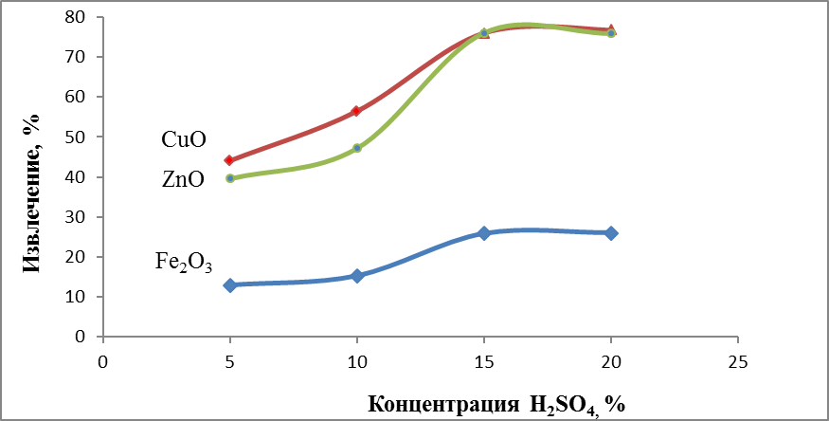

Рисунок 36 – Зависимость извлечения CuO, ZnO и Fe₂O₃ из пиритных огарков после активации от концентрации H₂SO₄
Согласно полученным результатам, оптимальным является использование для выщелачивания пиритных огарков после химической активации раствора серной кислоты концентрации 15 % Н₂SO₄. Дальнейшее повышение концентрации не приводит к увеличению извлечения цветных металлов в раствор. При выщелачивании пиритных огарков без химической активации степень извлечения цветных металлов в раствор ниже на 15 – 20 %.
Химический состав продуктов сернокислотного выщелачивания ПО после химической активации:
- раствор выщелачивания, г/дм³: 200,0 SO₃; 2,34 CuO; 1,42 ZnO; 47,11 Fe₂O₃;1,3 K₂О ; 1,0 MgO; 3,6 Аl₂О_{З}; 2,2 SiО₂;1,5Р₂О₅ ; 0,6 As₂O₃;
- кек, мас. %: Na₂О 1,49; MgO 0,32; Al₂O₃ 5,5; SiO₂ 9,48; P₂O₅ 0,026; SO₃ 1,17; K₂O 0,45; CaO 2,3; TiO₂ 0,601; Fe₂O₃ 77,74; CuO 0,087; ZnO 0,18; п.п.0,646 (содержание благородных металлов, г/т; Au 1,53; Ag 17,65).
Для получения концентрата цветных металлов сернокислый раствор выщелачивания нейтрализовали поташом в несколько стадий (таблица 16).

Таблица 16 – Химический состав осадков нейтрализации в зависимости от рН раствора
Содержание, % | рН
Содержание, % | 5,46 | 9,7
K₂О | 0,12 | 14,0
MgO | - | 1,3
Аl₂О_{З} | 4,2 | 7,0
SiО₂ | 1,3 | 3,0
Р₂О₅ | 28,1 | 0,01
SO₃⁻ | 17,4 | 16,3
Fе₂О_{З} | 47,3 | 2,8
CuO | 0,02 | 6,55
ZnO | 0,01 | 12,3
As₂O₃ | 2,03 | -
SeO₂ | 0,05 | -
п.п | 0,47 | 36,74

В результате нейтрализации раствора до рН 5,46 получен железосодержащий осадок с содержанием Fе₂О_{З} 47,3 %.
При нейтрализации до рН 9,7 получен гидратированный осадок цветных металлов.
После прокалки осадка при температуре 500 ^{о}С получили концентрат цветных металлов содержащий, масс.%: 13,1 CuO; 24,6 ZnO.
Таким образом, в результате стадийной нейтрализации сернокислого раствора выщелачивания поташом получены железосодержащий осадок, концентрат цветных металлов и раствор сульфата калия.
В дальнейших исследованиях для сравнительного извлечения благородных металлов методами хлорирования пульпы, тиосульфатного и сернокислотно-тиомочевинного выщелачивания использован кек сернокислотного выщелачивания ПО.
Кек сернокислотного выщелачивания можно рассматривать как первичный концентрат благородных металлов. Физико-химические исследования концентрата показали, что содержание в нем золота составляет 1,53 г/т , а серебра 17,65 г/т. Среди основных компонентов преобладают Fe, S, Al, Si, Ca (таблица 1), а основными фазами являются соединения железа (таблица 17,18).

Таблица 17 – Химический состав первичного концентрата благородных металлов

Состав концентрата благородных металлов, %
Na | Mg | Al | Si | P | S | Cl | K | Ca | Ti | Mn
0,613 | 0,137 | 1,691 | 6,364 | 0,070 | 3,105 | 0,020 | 0,207 | 0,904 | 0,097 | 0,015
Fe | Co | Cu | Zn | As | Se | Sr | Zr | Ba | Hg | Pb
42,647 | 0,066 | 0,152 | 0,376 | 0,099 | 0,223 | 0,027 | 0,008 | 2,586 | 0,062 | 0,188

Таблица 18 – Результаты рентгенофазового анализа концентрата благородных металлов

Образец | Наименование фазы | Формула | Сод-ие
PDF 00-039-1346 | Maghemite, syn | Fe₂O₃ | 62,5%
PDF 01-071-5088 | Hematite, syn | Fe₂O₃ | 20,9%
PDF 01-079-1910 | Quartz, syn | SiO₂ | 7,5%
PDF 00-045-1365 | Szomolnokite, syn | FeSO₄·H₂O | 5,8%
PDF 01-085-2612 | barium tetraaluminate | Barium Aluminum Oxide | BaAl₄O₇ | 3,3%

Выводы по разделу 3
1. Исследован вещественный состав ПО до и после химической активации.
При напряженности магнитного поля 200 – 400 Эрстд выделен сильномагнитный класс (– 2,5 мм) богатый по содержанию цветных благородных металлов и железа
2. Определены оптимальные условия химической активации ПО для модификации фазового состава, которыми являются температура 120 ^{о}С, 60 минут, отношение Ж:Т=4:1 и концентрация раствора гидрокарбоната натрия 60 г/дм³.
3. Проведен термодинамический анализ реакций взаимодействия компонентов ПО при химической активации с гидрокарбонатом натрия и определена их высокая вероятность протекания.
4. Определены оптимальные условия сернокислотного выщелачивания ПО в растворе Н₂SO₄: концентрация серной кислоты 15 %, температура 60 ^{о}С, продолжительность 30 минут и Ж:Т=3:1.
5. В результате стадийной нейтрализации сернокислого раствора выщелачивания ПО поташом при pH 5,46 получен железосодержащий осадок с содержанием Fе₂О_{З} 47,3 %, при pH 9,7 концентрат цветных металлов с содержанием 13,1 % CuO и 24,6 % ZnO и раствор сульфата калия.
6. Кек сернокислотного выщелачивания является первичным концентратом благородных металлов при комплексной переработке ПО.

4 ГИДРОМЕТАЛЛУРГИЧЕСКОЕ ИЗВЛЕЧЕНИЕ БЛАГОРОДНЫХ МЕТАЛЛОВ ИЗ ПО

4.1 Извлечение благородных металлов методами хлорирования пульпы
Из представленного аналитического обзора следует, что проблеме гидрохлорирования и электрохлоринации посвящено много исследований, однако каждый новый, ранее не изученный, образец исходного сырья (отличающийся фазовым и химическим составом) требует и новых подходов в его переработке.
Нами было исследовано 4 варианта хлорирования первичного концентрата благородных металлов.

4.1.1 Хлорирование пульпы хлор-газом
Первый вариант предусматривал хлорирование пульпы, сформированной из концентрата благородных металлов и хлорида (гидроксида) натрия концентрации 5 г/дм³.
В ходе исследований изучали влияние следующих факторов на степень извлечения благородных металлов: соотношения твердой и жидкой фаз, величины плотности тока, продолжительности процесса (таблица 24, рисунки 36, 37). Исследования показали, что на практике лучше использовать соотношение Т:Ж равное 1: 5 или 1:7 ( таблица 19).

Таблица 19 – Результаты гидрохлорирования пульпы хлор-газом

№ | Условия эксперимента | Время, ч | Т:Ж | Плотность  тока, A/м³ | Содержание Au, мг/дм³ | Извлечение  Au,% | СодержаниеAg, мг/дм³ | Извлечение Ag,%
1 | Пульпа: Концентрат + NaCl (5г/дм³) + хлор-газ | 7 | 1:5 | 250 | 0,084 | 5,6 | 0,212 | 1,2
2 | Пульпа: Концентрат + NaCl (5г/дм³) + хлор-газ | 7 | 1:5 | 500 | 0,174 | 11,6 | 0,443 | 2,5
3 | Пульпа: Концентрат + NaCl (5г/дм³) + хлор-газ | 7 | 1:5 | 1000 | 0,280 | 18,7 | 0,673 | 3,8
4 | Пульпа: Концентрат + NaCl (5г/дм³) + хлор-газ | 7 | 1:3 | 1000 | 0,289 | 19,3 | 0,690 | 3,9
5 | Пульпа: Концентрат + NaCl (5г/дм³) + хлор-газ | 7 | 1:7 | 1000 | 0,275 | 18,3 | 0,655 | 3,7
6 | Пульпа: Концентрат + NaCl (5г/дм³) + хлор-газ | 56 | 1:5 | 1000 | 0,596 | 39,7 | 1,487 | 8,4

При изучении влияния плотности тока на степень извлечения золота Т:Ж равнялось 1:5, продолжительность процесса составляла 7 часов. Пульпу формировали как на основе хлорида, так и гидроксида натрия. Полученные результаты представлены на рисунке 37.

Рисунок 37 – Влияние плотности тока на степень извлечения благородных металлов
Из полученных рисунков следует, что при низкой плотности тока извлечение золота в раствор не превышает 19 % (рисунок 38).

Рисунок 38 – Влияние продолжительности выщелачивания на степень извлечения благородных металлов
С увеличением продолжительности процесса до 56 часов (плотность тока 1000 А/м³) степень извлечения золота составила 35-40%, а серебра - 8,4 % (рисунок 39).

Рисунок 39 – Влияние соотношения Т:Ж в пульпе на степень извлечения благородных металлов
Повышение отношения Т:Ж до 3 положительно влияет на степень извлечения благородных металлов и остается постоянным при дальнейшем увеличении отношения Т:Ж.

4.1.2 Хлорирование сырья методом выщелачивания в анолите
Второй вариант предусматривал выщелачивание исходного сырья анолитом от предыдущего опыта. Условия процесса: отношение Т:Ж=1:5, продолжительность – 7 часов.
При взаимодействии хлор-газа с водным раствором анолита возможно образование ионов ClO⁻ и ClO₃⁻ , причем, согласно термодинамическим расчетам [38], - преимущество на стороне иона ClO₃⁻ , который образуется по реакции: 3ClO⁻ = 2 Cl⁻ + ClO₃⁻ , что подтверждено ИК- спектроскопическим методом анализа (рисунок 39).
В спектре анолита зафиксированы полосы поглощения валентных ν(OH) - 3427 см‾¹, деформационных δHOH-1647 см‾¹ и либрационных ν _{L} H₂O с максимумом при волновом числе 628 см‾¹ колебаний молекулярной воды [22]. Возможно, присутствие: ионов [СlO₃]– - 969 см⁻¹, а также ионов [SO₃]^{2–} - 969 см‾¹ и [SO₄]^{2–} - 1110 см‾¹ .

Рисунок 40 – ИК- спектр анолита

Образующийся ион ClO₃⁻, наряду с ClO⁻, также является окислителем.
Наличие ионов [SO₃]^{2–} и [SO₄]^{2–} в растворе можно объяснить окислением пирита, содержащегося в первичном концентрате.
Исследования процесса вели при следующих параметрах: отношение Т:Ж = 1:5, продолжительность 7 часов, плотность тока 1000 А/м³. Степень извлечения золота в этом эксперименте несколько выше по сравнению с предыдущими (таблица 26) и составляет 21,6 %.

4.1.3 Выщелачивание в анолите с насыщением пульпы хлор-газом
Третий вариант совместил первый и второй. Выщелачивание благородных металлов вели, насыщая пульпу хлор-газом, а пульпу формировали из концентрата благородных металлов и анолита от предыдущего выщелачивания. Параметры процесса: отношение Т:Ж=1:5, плотность тока – 1000 А/м³ продолжительность – 7 часов. Полученные результаты представлены в таблице 23. Из таблицы следует, что это наиболее эффективный способ из исследуемых. Степень выщелачивания золота составила 31,05 %.
В данном эксперименте происходит воздействие на пульпу не только хлор-газа, но и окислителей, содержащихся в анолите. В связи с этим степень извлечения золота в данном эксперименте выше по сравнению с предыдущими.
Степень извлечения в раствор серебра в описанных экспериментах не превышает 13,5 %. Как известно, в хлоридных растворах образуется нерастворимое соединение – хлорид серебра. Однако в атмосфере атомарного хлора возможно образование хлоркомплексов серебра по аналогии с золотом, но этот процесс очень капризный и требует соблюдения определенных условий, в противном случае комплекс распадается с образованием нерастворимого хлорида серебра [98].

4.1.4 Выщелачивание пульпы методом электрохлоринации
Четвертый вариант - процесс электрохлоринации - совместил два процесса: электролитическое выделение хлора с одновременным выщелачиванием благородных металлов. В этом случае генерация хлор-газа, разрушение матрицы сырья и выщелачивание благородных металлов происходят одновременно в одном реакторе
Исследование влияния концентрации хлорида натрия на извлечение благородных металлов при электрохлоринации проводили при плотности тока 1000 А/м³ и продолжительности 7 часов. Концентрация хлорида натрия изменялась в пределах от 50 до 300 г/дм³. Полученные результаты представлены на рисунке 41.

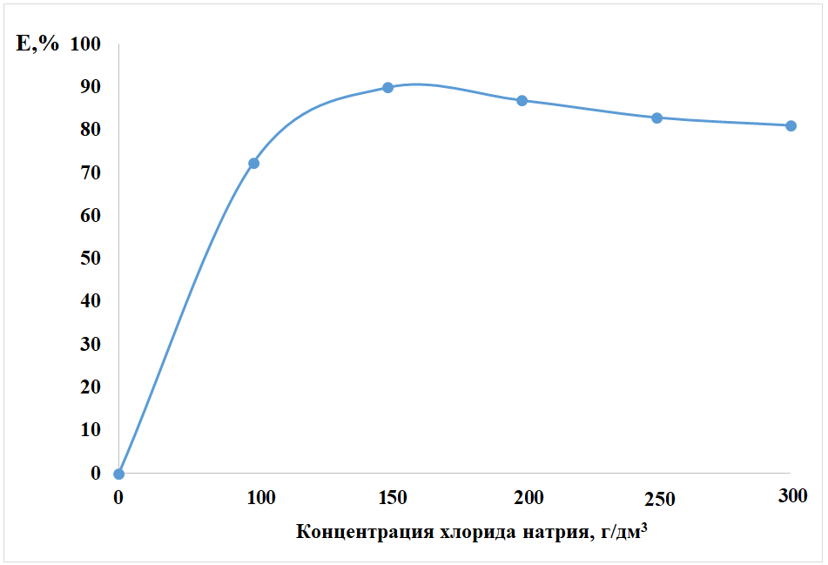
Рисунок 41 – Влияние концентрации хлорида натрия на степень извлечения золота при электрохлоринации

Из полученных результатов следует, что оптимальная концентрация хлорида натрия составляет 150 г/дм³, при которой степень выщелачивания золота составила 89,7%.
Исследование зависимости степени извлечения благородных металлов от продолжительности электрохлоринации проводили при плотности тока 1000 А/м³, концентрации хлорида натрия 150 г/дм³ (рисунок 42).

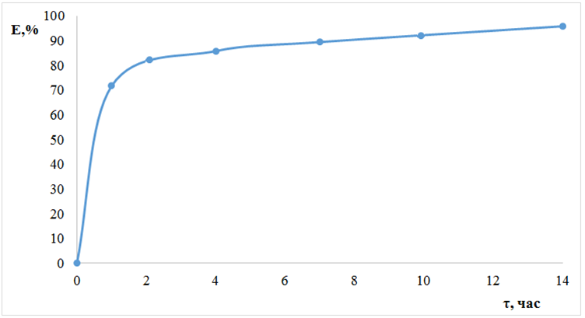

Рисунок 42 – - Влияние продолжительности электрохлоринации на степень извлечения золота

С увеличением продолжительности процесса электрохлоринации до 14 часов степень извлечения золота увеличивается до 95,74 % (рисунок 42).
Сравнительные результаты выщелачивания благородных металлов из концентрата методами гидрохлорирования и электрохлоринации пульпы приведены в таблице 20.

Таблица 20 – Результаты выщелачивания благородных металлов методами гидрохлорирования и электрохлоринации пульпы

№ | Условия эксперимента | Время, ч | Т:Ж | Плотность  тока, A/м³ | Содержание Au, мг/дм³ | Извлечение  Au,% | Содержание Ag, мг/ дм³ | Извлечение  Ag,%
1 | Пульпа: концен-трат и анолит от предыдущего выщелачивания | 7 | 1:5 | - | 0,324 | 21,6 | 1,08 | 6,1
2 | Пульпа: концен-трат и анолит от предыдущего выщелачивания + хлор-газ | 7 | 1:5 | 1000 | 0,465 | 31,0 | 2,389 | 13,5
3 | Электрохлорина-ция | 7 | - | 1000 | 1,360 | 89,7 | 7,434 | 42,5

Таким образом, полученные результаты показали, что метод электрохлоринации более эффективен по сравнению с гидрохлорированием пульпы. В данном процессе на пульпу, наряду с окислителем, действует также электромагнитное поле, которое способствует активному разрушению кристаллической решетки вмещающих благородные металлы минералов.
Из полученных данных также следует, что, используя прием предварительной химической активации пиритных огарков, сернокислотное выщелачивание с получением концентрата благородных металла и последующую электрохлоринацию, можно достичь извлечения Au около 90 %, Ag – 42,5% [99].

4.2 Извлечение благородных металлов методом тиосульфатного выщелачивания пульпы
На основании информационного анализа, нами были выбраны комплексные реагенты для переработки концентрата благородных , полученного в результате химической активации ПО и сернокислотного выщелачивания.
Результаты выщелачивания ПО комплексными реагентами на основе соединений серы и условия проведения опытов приведены в таблице 21.

Таблица 21 – Результаты выщелачивания ПО комплексным реагентом на основе соединений серы

№ | Концентрация компонентов в растворе,  г/дм³ | Т : Ж | Температура,  ⁰С | Время, ч | Извлечение, %
 |  |  |  |  | Au | Ag
1 | Na₂SO₃ - 40; NH₄OH – 15; CuSO₄ – 8. | 1:5 | 20 | 4 | 20 | 7,9
3 | Na₂SO₃=40; NH₄OH = 15; CuSO₄= 8 | 1:5 | 60 | 4 | 35 | 13,8
3 | Na₂SO₃=40; NH₄OH = 15; CuSO₄= 8 | 1:5 | 20 | 7 | 70 | 45
4 | Na₂SO₃=80; NH₄OH = 15; CuSO₄= 8 | 1:5 | 20 | 4 | 18 | 7,9
5 | Na₂S₂O₃ = 80; NH₄OH = 15; CuSO₄= 8 | 1:5 | 20 | 7 | 62 | 42
6 | Na₂S₂O₃ = 80; NH₄OH = 15; CuSO₄= 8 | 1:5 | 60 | 7 | 67 | 48
7 | Na₂SO₃=100; Na₂S₂O₃ = 50; CuSO₄=2,5 | 1:10 | 20 | 7 | 72 | 55
8 | Na₂SO₃=100 ;Na₂S₂O₃ = 50 ; CuSO₄= 2,5 | 1:10 | 60 | 7 | 87,2 | 75,1

Результаты исследований показали, что максимальная степень извлечения составила золота 87,2%, серебра 75,1% при использовании комплексного комплексного реагента состава, г/дм³: Na₂SO₃ - 100, Na₂S₂O₃ - 50, CuSO₄ - 2,5 при температуре 60 ⁰С и продолжительности процесса 7 часов (опыт №8).
В дальнейших исследованиях изучено действие окислителя на выщелачивание благородных металлов при использовании раствора опыта №8. В качестве окислителя применяли диоксид марганца, концентрация которого равнялась 5,0 10,0 и 15,0г/дм³. Диоксид марганца вводили в комплексный реагент и вели эксперименты при комнатной температуре, рН раствора 9.5, Т:Ж=1:10 и продолжительности 7 часов. Полученные результаты и условия опытов представлены в таблице 22.

Таблица 22 – Выщелачивание концентрата благородных металлов в комплексном реагенте в присутствии окислителя MnO_{2.}

№ | Концентрация MnO₂, % | Е,% Au | Е,% Ag
1 | 5 | 65,53 | 31,04
2 | 10 | 90,1 | 59,5
3 | 15 | 71,2 | 27,14

Как следует из таблицы, оптимальным расходом окислителя следует считать 10г/дм³. Дальнейшее повышение расхода не эффективно т.к. снижает показатели процесса выщелачивания.
Таким образом, проведенные исследования показали целесообразность использования комплексного тиосульфатного реагента состава, г/м³: Na₂SO₃ – 100; Na₂S₂O₃ - 50; CuSO₄ - 2,5 для выщелачивания благородных металлов при температуре 60 ⁰С и продолжительности процесса 7 часов. В этих условиях степень извлечения Au составила 87,2, а Ag – 75,1%. Применение окислителя – диоксида марганца, концентрации 10 % позволило при комнатной температуре повысить извлечение золота до 90,1% [100].

Выводы по разделу 4
1. Исследована сравнительная возможность извлечения благородных металлов из первичного концентрата благородных металлов методами гидрохлоринации, включающих: хлорирование пульпы хлорсодержащим газом; выщелачивание пульпы хлорсодержащим анолитом и электрохлоринацию. Лучшие результаты получены при использовании способа электрохлоринации при плотности тока 1000 А/м³, концентрации хлорида натрия 150 г/дм³ и продолжительности 7 часов степень извлечения золота составила -89,7%, серебра – 42,5%.
2. Изучен процесс выщелачивания благородных металлов тиосульфатным методом с использованием комплексных реагентов на основе соединений серы. Наилучшие результаты получены в результате использования реагента состава г/дм³: Na₂S₂O₃ – 50; Na₂SO₃ -100; CuSO₄ - 2,5 при температуре 60 ⁰С и продолжительности процесса 7 часов. В этих условиях степень извлечения Au составила 87,2, а Ag – 75,1%. Применение окислителя – диоксида марганца, концентрации 10 % позволило при комнатной температуре повысить извлечение золота до 90,1%.
5 РАЗРАБОТКА СПОСОБА СЕРНОКИСЛОТНО-ТИОМОЧЕВИННОГО ВЫЩЕЛАЧИВАНИЯ БЛАГОРОДНЫХ МЕТАЛЛОВ
Проведены исследования по разработке способа сернокислотно-тиомочевинного выщелачивания благородных металлов в присутствии оксилителя из первичного концентрата благородных металлов. На первом этапе был проведен выбор типа окислителя и его оптимального содержания.

5.1 Выбор типа окислителя
В качестве окислителей для сернокислотно-тиомочевинного выщелачивания благородных металлов в работах [101-104] рассмотрена возможность применения двух окислителей перекиси водорода H₂O₂ и сульфата железа (III) Fe₂(SO₄)₃ в разных концентрациях 0-6.
Механизм выщелачивания золота и серебра в тиомочевинной системе на основе пероксида H₂O₂ можно представить следующими уравнениями:
Au + 2 CS(NH₂)₂ + H₂O₂+ → Au[CS(NH₂)₂]₂+ H₂O (9)

Ag + 3 CS(NH₂)₂ + H₂O₂+ → Ag[CS(NH₂)₂]₃+ H₂O (10)
В [105,106] механизме выщелачивания золота и серебра в тиомочевинной системе в сочетании ионов Fe³⁺ представленными уравнениями:

Au + 2 CS(NH₂)₂ + Fe³⁺ → Au[CS(NH₂)₂]₂+ Fe²⁺ (11)

Ag + 3 CS(NH₂)₂ + Fe³⁺ → Ag[CS(NH₂)₂]₃+ Fe²⁺ (12)

В работах [107,108] было показано, что увеличение содержания ионов Fe³⁺ при выщелачивании тиомочевиной до определенного момента повышает эффективность выщелачивания золота (Au). В [109] установлено, что 4 г/л Fe³⁺ является оптимальным для извлечения Au из обожженной руды.
Результаты исследования зависимости степени извлечения в раствор благородных металлов при сернокислотно-тиомочевинном выщелачивании от типа окислителя при поддержании постоянной концентрации тиомочевины 10 г/дм³ и рН 1 приведены на рисунке 43.

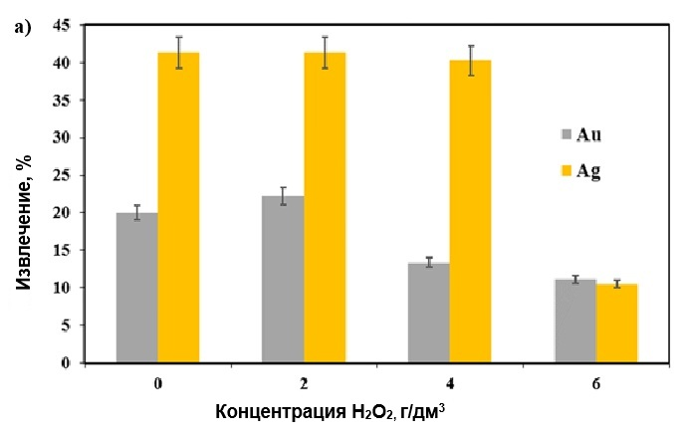
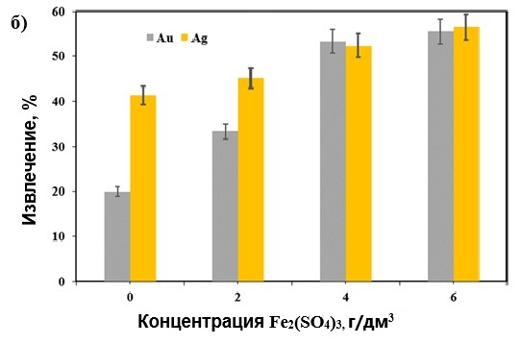
Рисунок 43 – Зависимость степень извлечения в раствор благородных металлов от типа окислителя : а) H₂O₂; б) Fe₂(SO₄)₃
Полученные результаты показывают, что при поддержании постоянной концентрации тиомочевины и рН раствора увеличение содержания H₂O₂ приводит к снижению извлечения золота (Au) и серебра (Ag) при выщелачивании (рисунок 3а). При концентрации H₂O₂ 2, 4 и 6 г/дм³ степень извлечения Au составила 22,22 %, 13,33 % и 11,11 % соответственно, в то же время степень извлечения Ag составила 41,32 %, 40,22 % , и 10,47%.
Напротив, при тех же фиксированных условиях эксперимента было установлено, что увеличение содержания в растворе Fe₂(SO₄)₃ приводит к увеличению степени извлечения благородных металлов. При трех упомянутых выше концентрациях Fe₂(SO₄)₃ степень извлечения Au составила 33,33%, 53,33% и 55,56% соответственно, а Ag 45,18%, 52,34% и 56,56% соответственно. Полученные данные согласуются с результатами исследований других авторов [106,107].
В дальнейших исследованиях в качестве окислителя использовался Fe₂(SO₄)₃ при фиксированной концентрации 6 г/дм³ при которой были получены лучшие результаты.
При планировании экспериментов определения оптимальных технологических условий сернокислотно-тиомочевинного выщелачивания благородных металлов из первичного концентрата благородных металлов использована методология поверхности отклика.

5.2 Построение модели поверхности отклика сернокислотно-тиомочевинного выщелачивания
5.2.1 Анализ данных
Для определения оптимальных условий, а также повышения точности и воспроизводимости результатов, в настоящем исследовании был проведен анализ процесса сернокислотно-тиомочевинного выщелачивания с применением методологии отклика поверхности (RSM) и центрального композитного плана (CCD).
В таблицах 23 и 24 представлены результаты дисперсионного анализа (ANOVA) для модели поверхности отклика процесса сернокислотно-тиомочевинного выщелачивания.
Таблица 23 – ANOVA для квадратичной модели поверхности отклика Au
Source | Sum of  squares | df | Mean  square | F  value | p-value  prob > F
Model | 14849,14 | 9 | 1649,90 | 4,13 | < 0,0001 | Significant
A: Thiourea | 1683,88 | 1 | 1683,88 | 365,50 | < 0,0001
B: pH | 6856,97 | 1 | 6856,97 | 1488,37 | < 0,0001
C: Pulp density | 4521,45 | 1 | 4521,45 | 981,42 | 0,0908
D: Time | 13.89 | 1 | 13.89 | 3.02 | < 0,0001
AC | 37.12 | 1 | 37.12 | 8.06 | < 0,0001
BC | 786,06 | 1 | 786,06 | 170,62 | < 0,0001
BD | 178,43 | 1 | 178,43 | 38,73 | < 0,0001
B2 | 200,17 | 1 | 200,17 | 43,45 | < 0,0001
D2 | 39,84 | 1 | 39,84 | 8,65 | 0,0081
Residual | 92,14 | 20 | 4,61
Lack of fit | 81.04 | 15 | 5.40 | 2.43 | 0,1661 | Not significant
Pure error | 11.10 | 5 | 2.22
F -критерий в анализе дисперсии (ANOVA) служит статистически обоснованным индикатором объяснённой модели вариативности относительно общей дисперсии. В данном исследовании F-критерий модели, равный 4.13 для Au и 3,65 для Ag, подтверждает её статистическую значимость в соответствии с результатами ANOVA. Вероятность того, что столь высокое значение F может быть обусловлено исключительно случайными факторами, составляет менее 0.1%, что свидетельствует о надежности модели. Значение p, равное менее 0.0001 для квадратичной модели, дополнительно подчёркивает её статистическую значимость [108].

Таблица 24 – ANOVA для квадратичной модели поверхности отклика Au Ag
Source | Sum of  squares | df | Mean  square | F  value | p-value  p prob > F
Model | 9635,57 | 10 | 963,56 | 3,65 | < 0,0001 | Significant
A: Thiourea | 4275,86 | 1 | 4275,86 | 3588,44 | < 0,0001
B: pH | 2614,76 | 1 | 2614,76 | 2194,39 | < 0,0001
C: Pulp density | 53,24 | 1 | 53,24 | 44,68 | < 0,0001
D: Time | 22.51 | 1 | 22.51 | 18.89 | 0,0003
AB | 1965.32 | 1 | 1965.32 | 1649,36 | < 0,0001
BD | 244,45 | 1 | 244,45 | 205.15 | < 0,0001
A2 | 39,57 | 1 | 39,57 | 33.21 | < 0,0001
B2 | 457,75 | 1 | 457,75 | 384,16 | < 0,0001
C2 | 55,53 | 1 | 55,53 | 46,60 | < 0,0001
D2 | 29,73 | 1 | 29,73 | 24.95 | < 0,0001
Residual | 22.64 | 19 | 1.19
Lack of fit | 16.60 | 14 | 1.19 | 0,98 | 0,5565 | Not significant
Pure error | 6.04 | 5 | 1.21

Важно отметить, что p-значения, не превышающие 0.05, интерпретируются как подтверждающие значимость соответствующих факторов. В данном контексте значимыми компонентами модели для извлечения Au являются A, B, C, AC ,BC, BD, а для извлечения Ag – A, B, C, AB и BD. Для усиления интерпретации влияния значимых факторов модель может быть упрощена до уравнения регрессии, сосредоточенного на наиболее значимых переменных с уровнем доверия 95%. В результате такой обработки формируется следующее регрессионное уравнение:
E(Au)=+28,43+19,76A−19,52B−15,85C+2,8D−1,52AC+7,01BC- 3,34BD+62
B²+3,4D² (13)
E(Ag)=+26,34+15,41A−12,05B−1,72C+1,12D−11,08AB – 3,91BD -3,91A2+13,292B² – 4,63C²–3,39D² (14)
Для повышения точности оценки адекватности квадратичной модели в аппроксимации экспериментальных данных были разработаны и проанализированы несколько ключевых диагностических графиков [109,110,111]. Большинство экспериментальных точек распределены вдоль диагональной оси, что представлено на рисунке 44a, и это свидетельствует о минимальных отклонениях и высокой достоверности данных. Ошибки модели демонстрируют нормальное распределение, что подтверждается прямолинейным характером распределения остатков. Дальнейший анализ случайного расположения точек вдоль оси t (в диапазоне от −3.00 до 3.00) и их близость к нулю на рисунках 44б и 44в подкрепляет вывод о том, что квадратичная модель эффективно описывает взаимосвязь между основными экспериментальными параметрами и скоростью выщелачивания. Такой результат подчеркивает надежность модели и её пригодность для прогнозирования.
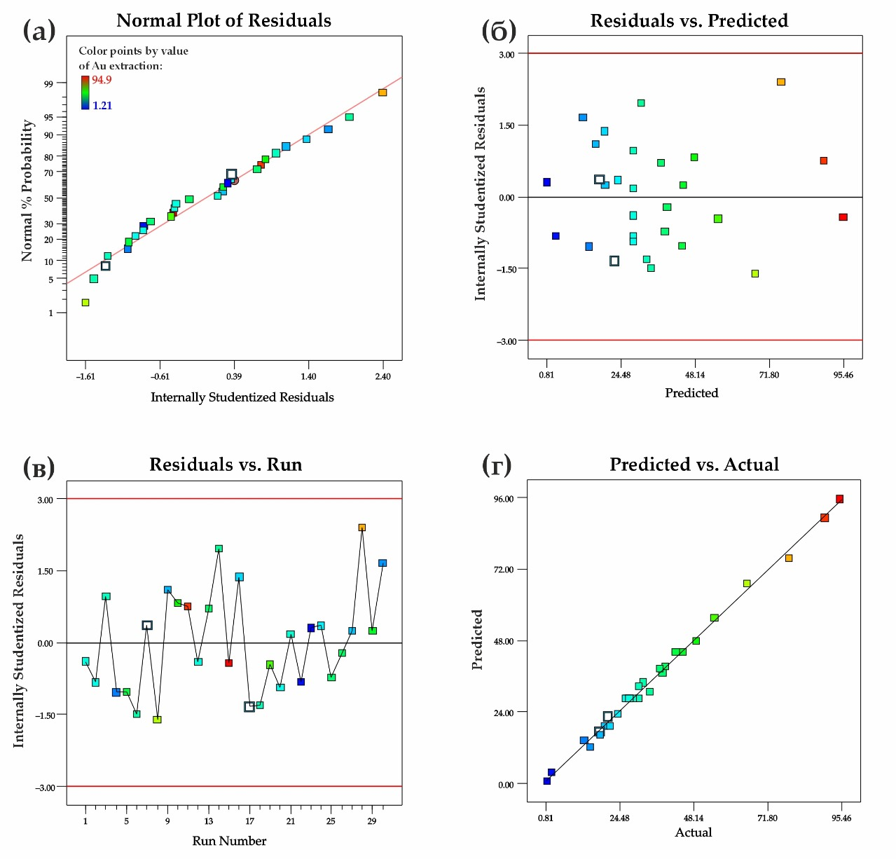
Рисунок 44 – Дисперсии адекватности модели для Au: (a) график нормальной вероятности в зависимости от внутренне стьюдентизированных остатков, (б) внутренне стьюдентизированные остатки в зависимости от предсказанных ответов, (в) внутренне стьюдентизированные остатки в зависимости от количества запусков и (г) предсказанные ответы в зависимости от фактических значений.
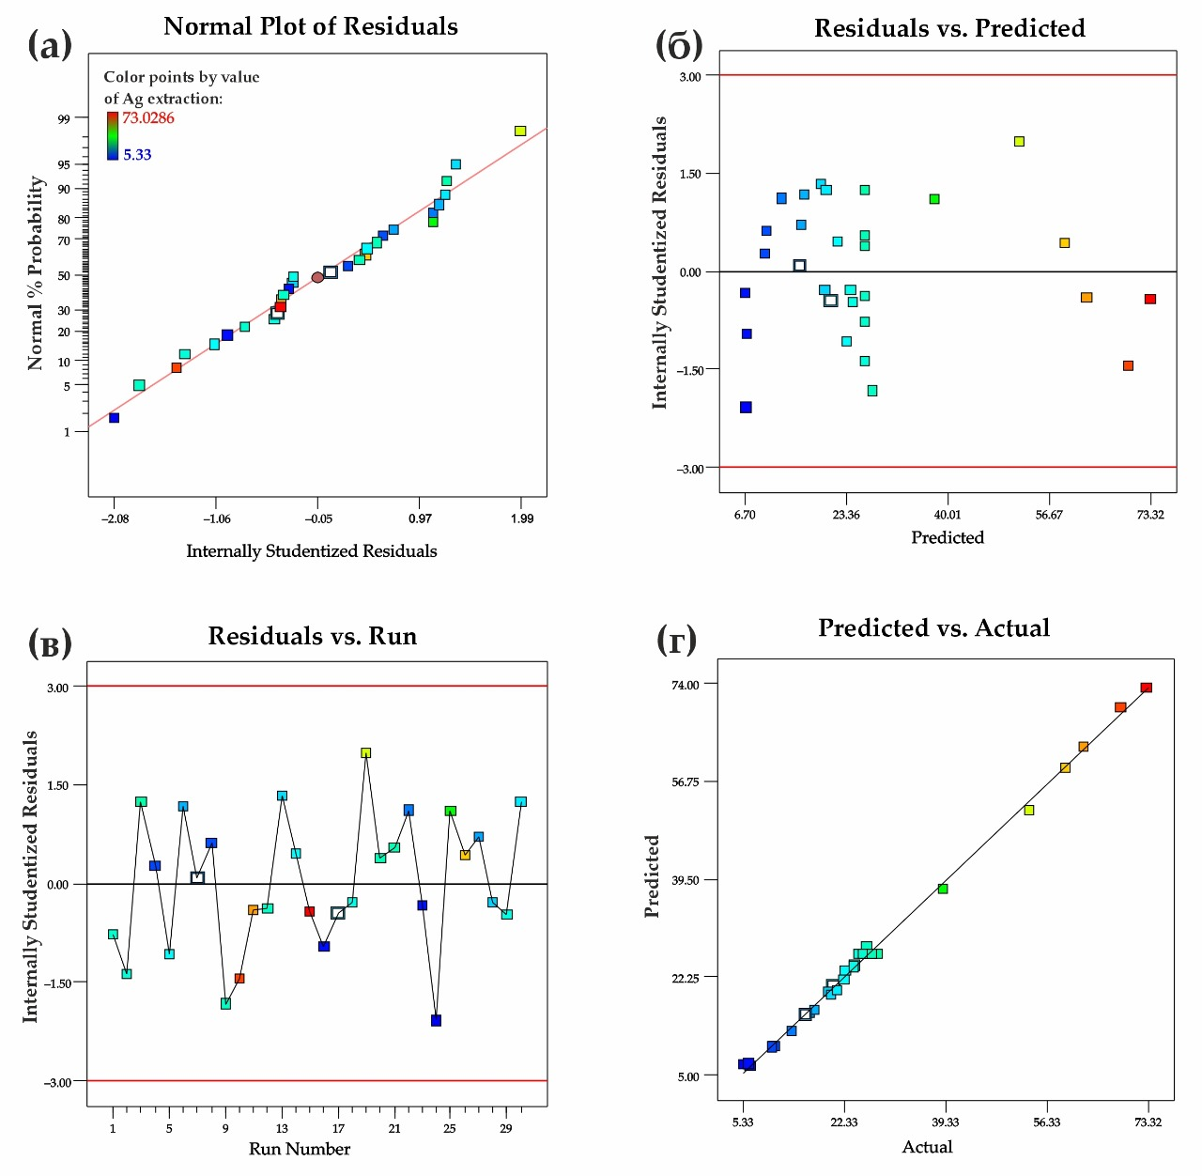
Рисунок 45 – Дисперсии адекватности модели для Ag: (a) график нормальной вероятности в зависимости от внутренне стьюдентизированных остатков, (б) внутренне стьюдентизированные остатки в зависимости от предсказанных ответов, (в) внутренне стьюдентизированные остатки в зависимости от количества запусков и г) предсказанные ответы в зависимости от фактических значений.
На рисунке 44 и 45 (г) представлены диаграммы, иллюстрирующие соотношение между предсказанными и фактическими значениями. Из рисунков видно, что наклон линии регрессии приближается к единице, а большинство точек располагаются вдоль прямой линии, что указывает на высокую степень согласованности между расчетными и экспериментальными данными. Этот результат подтверждает надежность и точность предложенной квадратичной модели в прогнозировании параметров процесса.

5.2.2 Внутренние связи между факторами
Коэффициенты факторов A, B, C и D для извлечения Au составляют 19,76, −19,52, −15,85,–0,8, как представлено в уравнении (4). Для извлечения Ag составляют 15,41−12,05−1,72C+1,12. Эти значения количественно отражают степень воздействия каждого фактора на целевой отклик, что согласуется с теоретическими предпосылками [112]. Анализ коэффициентов позволяет сделать вывод, что для модели извлечения Au и Ag, концентрация тиомочевины и продолжительность выщелачивания оказывают положительное влияние на скорость выщелачивания.
Кроме того, степень влияния факторов на скорость выщелачивания располагается в следующем порядке убывания: концентрация тиомочевины (А)> продолжительность выщелачивания (D)> плотность пульпы (С)> рН раствора (В).
Трехмерные поверхности отклика, построенные на основе вторичной модели, предоставляют всесторонний анализ взаимосвязи ключевых факторов процесса и уровня извлечения цинка. На рисунке 46 рассмотрено взаимодействие параметров выщелачивания Au, который показал:
- при фиксированном значении pH и времени выщелачивания уменьшение плотности пульпы и увеличение концентрации тиомочевины способствуют улучшению извлечения Au (рисунок 46 а);
- при фиксированных условиях концентрации тиомочевины и плотности пульпы снижение pH и увеличение времени выщелачивания также увеличивает извлечение Au (рисунок 46 в);
- извлечение Au является значительным при низких значениях pH, плотности пульпы, высокой концентрации тиомочевины и при увеличении продолжительности выщелачивания. Низкий уровень pH способствует повышению эффективности выщелачивания Au в системе тиомочевины, помогая избежать осаждения железа из раствора [111].

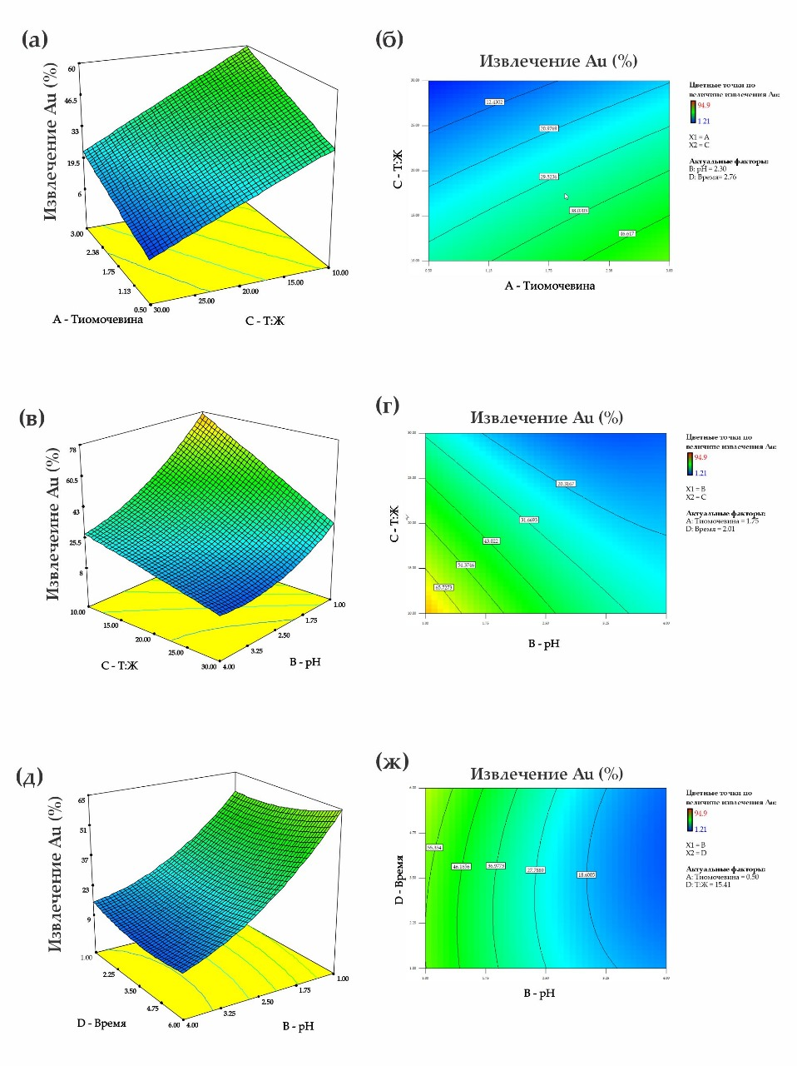

Рисунок 46 – Трехмерный график переменного взаимодействия параметров выщелачивания Au; а) взаимодействие между концентрацией тиомочевины и плотностью пульпы, в) взаимодействие между плотностью пульпы и pH раствора и д) взаимодействие между временем выщелачивания и pH раствора.
На рисунке 47 рассмотрено взаимодействие параметров выщелачивания Ag, который показал:
–при фиксированном значении плотности пульпы и времени выщелачивания извлечение Ag увеличивается при одновременном снижении рН и увеличении концентрации тиомочевины (рис. 47а);
–одновременное снижение рН и увеличение времени выщелачивания способствуют высокому извлечению Ag (рис. 47 в).
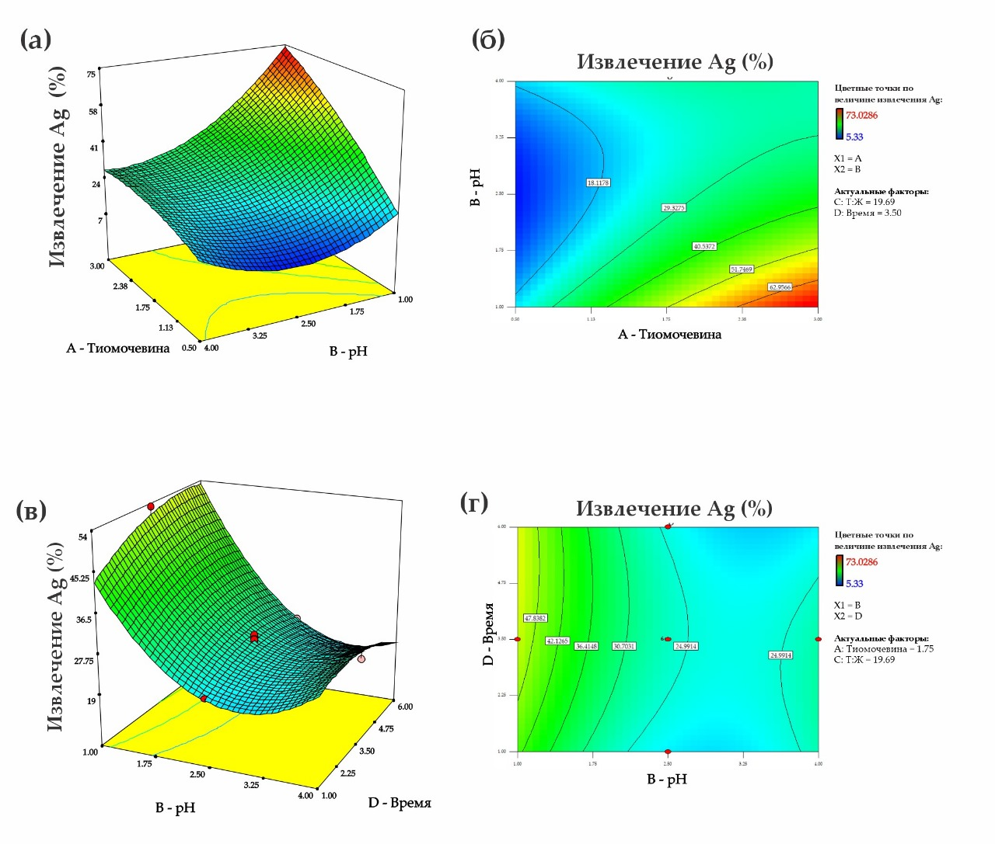
Рисунок 47 – Трехмерный график переменного взаимодействия параметров при выщелачивании Ag; а) взаимодействие между концентрацией тиомочевины и pH раствора и в) взаимодействие между временем выщелачивания и pH раствора.
Трехмерные графики поверхности отклика четко указывают на превалирующее влияние концентрации тиомочевины и продолжительности выщелачивания. С увеличением этих факторов наблюдается значительное возрастание крутизны поверхности. Графики поверхности отклика демонстрируют синергетический эффект этих факторов: их одновременное увеличение способствует заметному росту извлечения благородных металлов.

5.3 Оптимизация процесса выщелачивания и проверочные тесты
Процесс оптимизации процесса выщелачивания включал использование параметров и результатов планирования для определения оптимальных ответов. В соответствии с предыдущими результатами исследований, программа Design Expert генерировала несколько потенциальных решений для прогнозирования извлечения благородных металлов, из которых одно было выбрано на основе его оптимальности, причем значение, близкое к 1, считалось подходящим [113].
Оптимизированные прогнозируемые параметры были определены следующим образом: концентрация тиомочевины 30 г/дм³, плотность пульпы 10%, pH 1 и время выщелачивания 4 часа. Соответствующее извлечение Au и Ag на основе этих параметров составило 90,46% и 72% соответственно, отклонение с показателем оптимальности составляет 0,969. Чтобы проверить предсказанные ответы, генерируемые программой, были проведены два экспериментальных теста в заданных оптимальных условиях.
Прогнозируемые и экспериментальные результаты выщелачивания в оптимальных условиях приведены в таблице 25.
Таблица 25 – Прогнозируемый и экспериментальный результат в оптимальных условиях
Тиомочевина (г/дм³) | Плотность пульпы (%) | рН | Время (ч) | Прогнозируемое извлечение |  |  | Результаты эксперимента
 |  |  |  | Au,% | Ag,  % | оптимальность | Au, % | Ag, %
30 | 10 | 1 | 4 | 90,46 | 72,0 | 0,969 | 91,57 | 70,51

Сравнительный анализ прогнозируемых и полученных экспериментальных результатов показал, что экспериментальное извлечение Au было всего на 1,2% выше прогнозируемого значения, тогда как извлечение Ag было примерно на 2,1% ниже прогнозируемого. Эти результаты находятся в близком соответствии с прогнозируемыми значениями, подтверждая обоснованность и надежность модели.
В предыдущих исследованиях [114] показано, что температура может оказывать существенное влияние на извлечение благородных металлов. Поэтому были проведены два дополнительных контрольных испытания при температурах 50°С и 70°С с использованием тех же оптимальных условий для облегчения сравнения с предыдущим испытанием (рисунок 48).
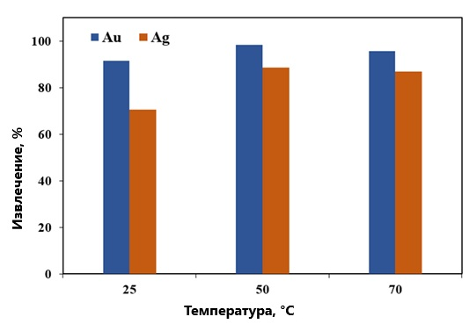
Рисунок 48 – Влияние температуры на извлечение Au и Ag.
Анализ результатов влияния температуры выщелачивания на извлечение Au и Ag показал, что извлечение металлов значительно увеличилось при 50°C (т.е. извлечение Au и Ag составило 98,31 и 88,57% и было несколько ниже при 70°C (т.е. извлечение Au и Ag составило 95,66 и 86,86%). В исследованиях [105] указана на нестабильность тиомочевины при относительно высоких температурах, которая приводит к ее разложению. В своем исследовании авторы пришли к выводу, что для достижения оптимальной эффективности выщелачивания золота (Au) и серебра (Ag) целесообразно поддерживать температуру 25°C. Однако в более недавнем исследовании [114] было замечено, что повышение температуры с 40°C до 60°C оказало значительное положительное влияние на эффективность выщелачивания как Au, так и Ag, при этом степень извлечения металлов превысила 94%. Полученные в настоящем исследовании результаты выщелачивания благородных металлов подтвердили положительное влияние повышения температуры до определенного значения при сернокислотно-тиомочевинном выщелачивании [115].

5.4 Кинетика сернокислотно-тиомочевинного выщелачивания ПО. Расчет энергии активации
В сернокислотно-тиомочевинном выщелачивании золота можно выделить следующие стадии процесса:
- диффузия окислителя на поверхность окисления;
- химическая реакция на поверхности;
- транспорт продуктов окисления.
Известно, что тиомочевина и золото образуют прочные водорастворимые двухлигандные катионные комплексы Au(SC(NH₂)₂)₂, в которых металл координирован с лигандами через атом серы [116-118]. В присутствии тиомочевины и ионов железа растворение золота в водных растворах можно представить уравнением:

Au + 2SC(NH₂)₂ + Fe³⁺ = Au(SC(NH₂)₂)₂ + Fe²⁺ (15)

Растворение золота в растворах тиомочевины происходит при pH менее 4. Использование кислой среды необходимо для защиты от разложения образующихся тиомочевинных комплексов золота.
Определение констант скорости реакции проводилось по методике, основанной на использовании интегральных зависимостей, связывающих концентрацию реагирующего вещества с параметрами процесса [119-121]. Предположим, что скорость реакции в процессе выщелачивания подчиняется уравнению первого порядка:

dα/dτ = k(1-α), (16)

где dα/dτ скорость изменения степени извлечения; k- скорость реакции, мин⁻¹; α - степень извлечения компонента. Интегральная зависимость имеет полулогарифмический вид:
$\ln{\frac{1}{1-α}}=kτ$ (17)
На основе экспериментальных данных мы построили графическую зависимость ln ($\ln{\frac{1}{1-α}}=f(τ)$, (рисунок № 49).

Рисунок 49 – Зависимость степени извлечения Au от продолжительности при температурах, °C: 40;55;70.

Рисунок 50 – Зависимость логарифма степени извлечения Au от продолжительности при температурах, °C: 40;55;70.

Прямолинейный характер зависимости ln ($\ln{\frac{1}{1-α}}=f(τ)$, подтверждает правильность предположения что скорость реакции в процессе выщелачивания подчиняется уравнению первого порядка.
Константы скорости выщелачивания Au при различной температуре были рассчитаны из тангенса наклона линий (таблица №26).
Таблица 26 – Значения констант скорости выщелачивания Au при различных температурах:
Константа скорости выщелачивания | Т, К
Константа скорости выщелачивания | 313,0 | 328,0 | 343,0
k , мин⁻¹ | 1,785 | 2,124 | 2,721
lnК | 0,57 | 0,75 | 1,00

Зависимость логарифма константы скорости выщелачивания Au от обратной температуры приведена на рисунке 51.

Рисунок 51 – Зависимость логарифма константы скорости выщелачивания Au от обратной температуры

Для определения эффективной энергии активации выщелачивания Au использовали логарифмическую форму уравнения Аррениуса, согласно формуле (8) глава 2 и с учетом, что логарифмическая зависимость в координатах lnk = $f$ (T⁻¹) описывается прямой линией (рисунок 49):

E_{A} = 2,303∙tgα= 11,25 кДж
Экспериментально рассчитанная энергия активации показывает, что процесс протекает в области внутренней диффузии. В этой области скорость мало зависит от температуры и прямо пропорциональна концентрации реагента [122].

5.5 Разработка способа сернокислотно-тиомочевинного выщелачивания в присутствии окислителя
Для растворения золота в водных растворах тиомочевины необходимо обеспечивать кислотность среды в пределах pH=1-3, для предохранения тиомочевины и образующегося комплекса от разложения [123, с.40].
На основании анализа полученных результатов предыдущих исследований был совершенствован способ сернокислотно-тиомочевинного выщелачивания ПО для извлечения благородных металлов, который включает выщелачивание пульпы в сернокислотно-тиомочевинном растворе в условиях для образования необходимого количества солей трехвалентного железа.
Новизной способа является то, что выщелачивание проводят в сернокислом растворе тиомочевины при pH = 1-1,8 с концентрацией тиомочевины 2-3 г/ дм³, при Ж:Т=8÷10 и температуре 25,0 ºC.
Сущность предлагаемого способа заключается в том, что для образования необходимого количества окислителя тиомочевинное выщелачивание необходимо проводить при pH=1-1,8.
При проведении экспериментов концентрат благородных металлов, с содержанием, г/т: Au 2,69; Ag 19,3 измельченных до крупности менее 0,25 мм обрабатывали в указанных условиях в течение 6 ч (таблица 27).

Таблица 27 – Результаты сернокислотно-тиомочевинного выщелачивания первичного концентрата благородных металлов

Количество тиомочевины,  г/дм³ | рH  р-ра | Состав кеков, % |  |  |  |  |  | Извлечение, %
Количество тиомочевины,  г/дм³ | рH  р-ра | Al₂O₃ | SiO₂ | SO₃ | Fe₂O₃ | Au, г/т | Ag,г/т | Au | Ag
2,0 | 1,3 | 4,5 | 21,01 | 7,1 | 48,44 | 0,66 | 11,05 | 75,11 | 42,7
3,0 | 1,5 | 4,5 | 20,5 | 7,2 | 46,9 | 0,57 | 7,81 | 78,67 | 59,51
3,0 | 1,8 | 4,8 | 21,3 | 6,8 | 47,1 | 0,14 | 5,2 | 94,9 | 73,03

Полученное повышение степени извлечения золота и серебра в области pH=1-1,8, можно объяснить участием в реакции выщелачивания каталитически активной частицы сульфид иона, который является продуктом глубокого окисления тиомочевины при химическом разложении [123, с.38]. Снижение pH кислотности среды менее 1 приводит к повышению разложения тиомочевинного комплекса и уменьшает степень извлечения благородных металлов. При pH кислотности среды более 1,8 также получено более низкое извлечение благородных металлов.
Указанная концентрация тиомочевины 2-3 г/дм³ в растворе выщелачивания пиритных огарков обеспечивает содержание в растворе сульфата железа Fe³⁺ не превышающем предельной концентрации – 8*10-3 моль/дм³ [124]. Сульфат железа образуется при кислотном выщелачивании ПО. Сульфат железа (Fe₂(SO₄)₃) в тиомочевинном растворе выполняет роль окислителя и является положительной примесью если его содержание не превышает предельную концентрацию. Установлено что при увеличении концентрации тиомочевины в кислом растворе более 3 г/дм³ приводит к повышению содержания сульфата железа выше предельной концентрации. При концентрации тиомочевины в кислом растворе меньше 2 г/дм³ снижается степень извлечения благородных металлов.
Повышение отношения Ж:Т=8-10 в пульпе по сравнению с известным способом позволяет снизить содержание примесей, создающих экранирующую пленку на поверхности благородных металлов , что повышает степень извлечения благородных металлов. Увеличение отношения Ж:Т выше указанных пределов не приводит к дальнейшему увеличению степени извлечения благородных металлов, а увеличивает объем перерабатываемых растворов.
Выбор температуры 25 ºC объясняется тем, что повышение температуры процесса негативно сказывается на повышении извлечении золота в раствор из-за деструкции тиомочевины.
Таким образом, согласно разработанного способа переработки ПО, включающего выщелачивание пульпы в тиомочевинном растворе в сернокислом растворе тиомочевины концентрацией 2-3 г/дм³ при pH = 1-1,8 в присутствии солей трехвалентного железа, Ж:Т=8÷10:1 и температуре 25,0 ºC получена степень извлечения составила,%: Au – 94,9; Ag – 73,03.

5.6 Сорбционное извлечение благородных металлов из растворов выщелачивания
Исследована сорбция благородных металлов из сернокислотно-тиомочевинных растворов выщелачивания ионообменными смолами и активированными углями. Концентрация золота в растворе выщелачивания составляла 0,159, а серебра –11,7 мг/дм³
Сорбцию вели в статическом режиме при соотношении Т:Ж=1:500 и продолжительности 4 часа.
Кинетические зависимости процесса сорбции благородных металлов представлены в таблице 28 и на рисунках 52.

Таблица 28 – Сорбция благородных металлов из сернокислотно-тиомочевинных растворов выщелачивания

№ | Наименование сорбента | Исх.сод-е Au, мг/дм³ | Исх.  сод-е Ag, мг/дм³ | Сод-е Au, мг/дм³ | Сод-е Ag, мг/дм³ | Извлечение Au на сорбент,% | Извлечение Ag на сорбент, %
1 | АМ-2Б | 1,45 | 12,9 | 0,456 | 3,85 | 68,5 | 70,1
2 | АВ-17-8 | 1,45 | 12,9 | 0,091 | 0,89 | 93,7 | 93,1
3 | Norit | 1,45 | 12,9 | 0,365 | 1,98 | 74,8 | 84,6
4 | Gold Carb | 1,45 | 12,9 | 0,091 | 0,012 | 93,7 | 92,9

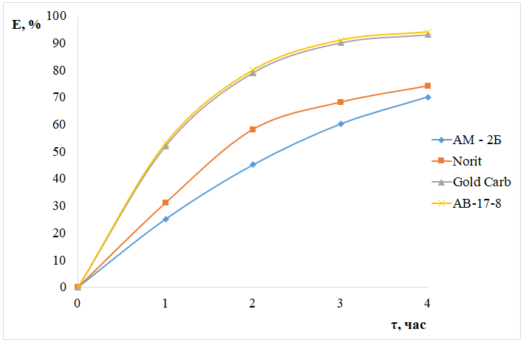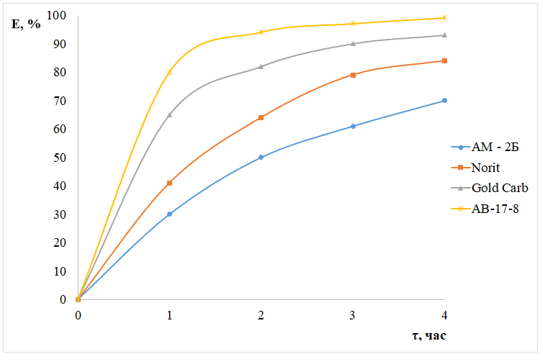
а) б)
Рисунок 52 – Кинетические кривые сорбции благородных металлов: а) золото; б) серебро
Из полученных результатов следует, что наиболее активно сорбирует золото ионообменная смола АВ-17-8 при которой степень сорбции достигает 93,7% за 4 часа Далее по степени сорбции следуют угли марок Gold Carb и Norit с максимальной степенью извлечения золота соответственно 93,7 и 74,8.
Максимальная степень сорбции серебра снижается в ряду АВ-17-8 – Gold Carb – Norit - АМ-2Б и изменяется от практически 93,1 % до соответственно 92,9 – 84,6 – 70,08 за 4 часа.
Исследование десорбции золота в статических условиях показало, что наиболее перспективными элюентами являются соляная кислота, а также смесь соляной кислоты и тиомочевины.
Таким образом, показана принципиальная возможность извлечения золота из пиритных огарков и последующей сорбцией на ионитах АВ-17-8 и АМ-2Б, а также на угле марок Gold Carb и Norit. Для извлечения серебра необходима вторая стадия выщелачивания с последующей сорбцией.
В результате проведенных исследований по комплексной переработке ПО была разработана технологическая схема, которая включает в себя магнитную сепарацию, химическую активацию, выщелачивание магнитной фракции с использованием серной кислоты, двухступенчатую нейтрализацию раствора выщелачивания, сернокислотно-тиомочевинное выщелачивание, сорбцию благородных металлов, а также плавление чугуна, что позволяет получить концентраты благородных (Au,Ag) и цветных металлов, чугуна, железооксидные пигменты и сульфат калия (рисунок 53).

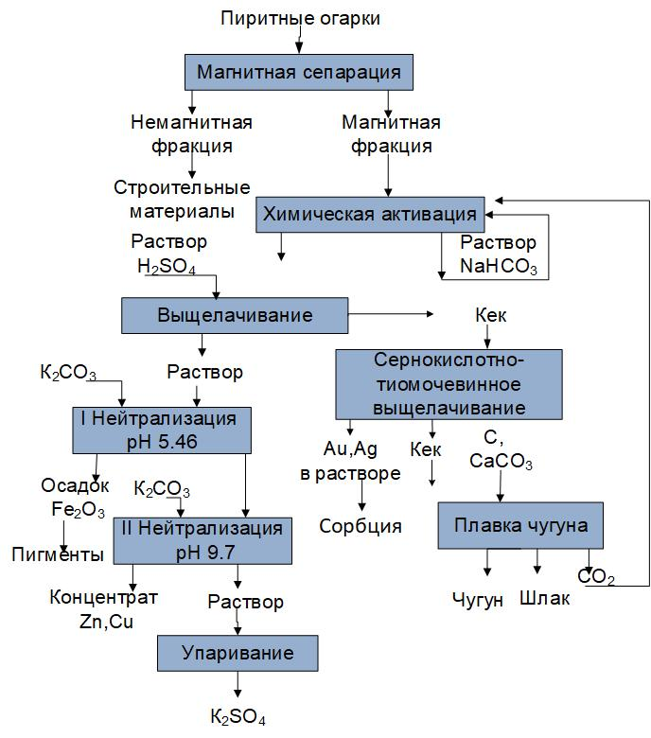

Рисунок 53– Технологическая схема комплексной переработки ПО

Выводы по разделу 5
1. С использованием методологии поверхности отклика построена модель выщелачивания кека сернокислотного выщелачивания ПО в сернокислотно-тиомочевинном растворе с окислителем. Установлено, что определяющими параметрами процесса выщелачивания являются концентрация тиомочевины и продолжительность. Сравнительный анализ прогнозируемых и экспериментальных результатов выщелачивания показал достоверность предложенных моделей поверхности откликов.
3. В результате исследований влияния параметров выщелачивания на модель поверхности отклика получено, что:
- при фиксированных значениях pH и времени выщелачивания уменьшение плотности пульпы и увеличение концентрации тиомочевины способствуют увеличению степени извлечения Au;
- при фиксированных условиях концентрации тиомочевины и плотности пульпы снижение pH и увеличение времени выщелачивания увеличивает извлечение Au;
- при фиксированном значении плотности пульпы и времени выщелачивания извлечение Ag увеличивается при одновременном снижении рН и увеличении концентрации тиомочевины; одновременное снижение рН и увеличение времени выщелачивания способствуют высокому извлечению Ag;
- повышение температуры сернокислотно-тиомочевинного выщелачивания положительно влияет на извлечение Au с увеличением продолжительности, в то же время для Ag оно отрицательно.
4. Экспериментально рассчитанная энергия активации равная 11, 25 кДж показывает, что процесс сернокислотно-тиомочевинного выщелачивания ПО протекает в области внутренней диффузии, в которой скорость мало зависит от температуры и прямо пропорциональна концентрации реагента.
5. Разработан способ переработки ПО, включающий выщелачивание золотосодержащей пульпы в тиомочевинном растворе в присутствии солей трехвалентного железа, отличающийся тем, что выщелачивание проводят в сернокислом растворе тиомочевины концентрацией 3 г/ дм³ при pH = 1,8 , Ж:Т=8:1 и температуре 25,0 ºC. На способ переработки ПО получен патент на полезную модель [125].
6. Установлена принципиальная возможность извлечения золота из ПО и последующей сорбцией на ионитах АВ-17-8 и АМ-2Б, а также на угле марок Gold Carb и Norit. Для извлечения серебра необходима вторая стадия выщелачивания с последующей сорбцией.

6 УКРУПНЕННО-ЛАБОРАТОРНЫЕ ИСПЫТАНИЯ КОМПЛЕКСНОЙ ПЕРЕРАБОТКИ ПО
Для подтверждения результатов лабораторных исследований проведены укрупненно-лабораторные испытания комплексной переработки ПО на пилотной установке АО «Институт металлургии и обогащения».
6.1 Технологическая схема комплексной переработки ПО
Укрупненно-лабораторные испытания комплексной переработки ПО проводили по разработанной технологической схеме (рисунок 53).
Технология комплексной переработки ПО включает:
- магнитную сепарацию;
- химическую активацию магнитной фракции в растворе гидрокарбоната натрия;
- сернокислотное выщелачивание активированной магнитной фракции;
- первую стадию нейтрализации раствора сернокислотного выщелачивания магнитной фракции до рН 5,46 поташом с получением осадка – железооксидных пигментов;
- вторую стадию нейтрализации поташом до рН 9,7 с получением концентрата цветных металлов;
- упаривание раствора второй стадии нейтрализации с получением сульфата калия;
- сернокислотно-тиомочевинное выщелачивание кека сернокислотного выщелачивания в присутствии окислителя с извлечением в раствор благородных металлов и получением железосодержащего кека;
- сорбционное извлечение благородных металлов из раствора сернокислотно-тиомочевинного выщелачивания;
- плавку чугуна из кека сернокислотно-тиомочевинного выщелачивания.

6.2 Проведение магнитной сепарации и предварительной химической активации ПО
Исходным материалом для проведения испытаний служили 10 кг представительной пробы ПО сернокислотного производства Целинного горно-химического комбината в Республике Казахстан.
Исходную пробу в количестве 10 кг огарков класса крупности – 2,5 мм измельчили в лабораторной шаровой мельнице объемом 3,0 дм³ до крупности – 0,056 мм (рисунок 26).
В результате магнитной сепарации при напряженности магнитного поля 400 эрстед отделили магнитную фракцию, выход которой составил 6,2 кг - 62 %.
Химический состав магнитной фракции ПО класса крупности – 2,5 мм, мас. %: Na₂O 1,43; SO₃⁻ 6,24; SiO₂ 20,94; P₂O₅ 1,13; MgO 0,74; Al₂O₃ 5,06; K₂O 0,44; CaO 2,37; TiO₂ 0,32; Fe₂O₃ 54,83; CuO 0,27; ZnO 0,49; As₂O₃ 0,24; SeO₂ 0,35; п.п 5,15; содержание благородных металлов, г/т: Au 1,53; Ag 17,65.
Химическую активацию магнитной фракции ПО проводили в растворе, содержащем 60 г/дм³ NaHCO₃ при отношении Ж:Т=4 и температуре 120 ^{о}С с использованием лабораторного автоклава объемом 2 дм³. Продолжительность активации составляла от 60 минут. За одну операцию активации в автоклав загружали 1 кг пиритных огарков и 4 дм³ раствора гидрокарбоната натрия.
Химический состав ПО после химической активации мас. %: Na₂O 1,63; MgO 0,74; Al₂O₃ 6,12; SiO₂ 7,11; P₂O₅ 1,26; SO₃ 7,33; K₂O 0,51; CaO 2,84; TiO₂ 1,26; Fe₂O₃ 80,2; CuO 0,28; ZnO 0,57; As₂O₃ 0,06; SeO₂ 0,51; BaO 2,07; HgO 0,09; PbO 0,15; п.п 1,84.

6.3 Получение концентрата цветных металлов
Выщелачивание магнитной фракции пиритных огарков в количестве 6,2 кг проводили в растворе, содержащем 15 % Н₂SO₄ при температуре 60 ^{о}С, Ж:Т=3:1 и продолжительности 30 минут.
Химический состав кека сернокислотного выщелачивания ПО, мас. %: Na₂О 1,49; MgO 0,32; Al₂O₃ 5,57; SiO₂ 8,38; P₂O₅ 0,026; SO₃ 1,17; K₂O 0,45; CaO 3,51; Fe₂O₃ 77,7; CuO 0,097; ZnO 0,2; SeO₂ 0,26; п.п. 0,827 (содержание благородных металлов, г/т; Au 1,53; Ag 17,65).
Извлечение цветных металлов в сернокислый раствор при выщелачивании составило, %: Cu²⁺ 76,8; Zn²⁺ 75,9 и Fe³⁺ 26,0.

Таблица 29 – Химический состав осадков нейтрализации в зависимости от рН раствора

Содержание, % | рН
Содержание, % | 5,46 | 9,7
K₂О | 0,12 | 14,0
MgO | - | 1,3
Аl₂О_{З} | 4,2 | 7,0
SiО₂ | 1,3 | 3,0
Р₂О₅ | 28,1 | 0,01
SO₃ | 17,4 | 16,3
Fе₂О_{З} | 47,3 | 2,8
CuO | 0,02 | 6,55
ZnO | 0,01 | 12,3
As₂O₃ | 2,03 | -
SeO₂ | 0,05 | -
п.п | 0,47 | 36,74

Для получения концентрата цветных металлов сернокислый раствор выщелачивания нейтрализовали поташом в две стадии:
- первая стадия нейтрализации до рН 5,46 с выделением железосодержащего осадка;
- вторая стадия нейтрализации до 9,7 с получением концентрата цветных металлов.
Химический состав осадков нейтрализации приведен в таблице 34.
После прокалки осадка, содержащего цветные металлы при температуре 300 ^{о}С получили концентрат цветных металлов состава, масс.%: 14,04 CuO; 25,12 ZnO.
Раствор после второй стадии нейтрализации упарили до выпадения кристаллического осадка (рисунок 54).

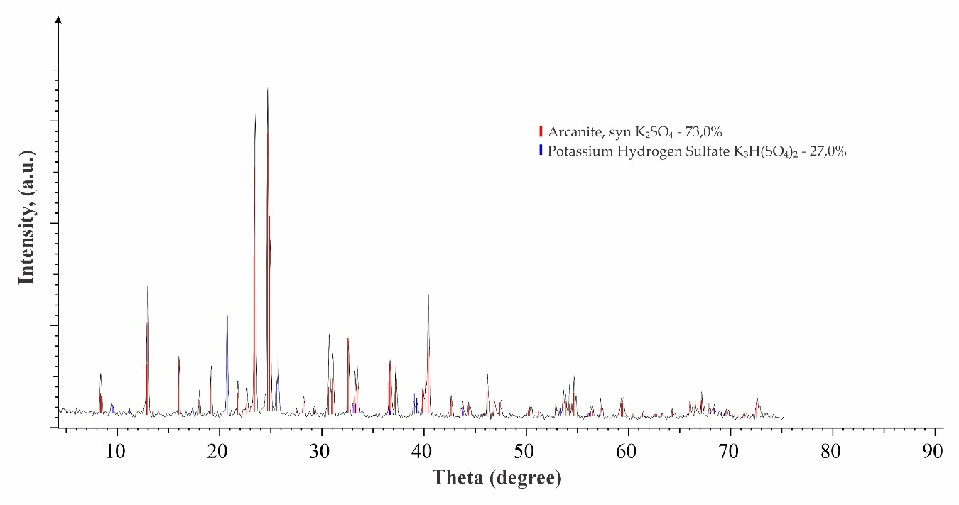

Рисунок 54 – Рентгенограмма сульфата калия (осадка упаривания)
Железосодержащий осадок I стадии нейтрализации является сырьем для получения железооксидных пигментов.

6.4 Сернокислотно-тиомочевинное выщелачивание Au и Ag в присутствии окислителя
Кек сернокислотного выщелачивания ПО в количестве 4,84 кг использовали для извлечения благородных металлов способом сернокислотно-тиомочевинного выщелачивания в присутствии окислителя [125]. Выщелачивание проводили в сернокислом растворе с рH 1,8, продолжительности 6 ч и отношении Ж:Т=8:1 при добавлении тиомочевины в количестве 3 г/дм³.
Для выщелачивания приготовили 38,72 дм³ сернокислотно-тиомочевинного раствора в который добавили 116,16 г тиомочевины и серной кислоты до достижения рН-1,8.
В результате выщелачивания в указанных условиях получили раствор и кек.
Содержание благородных металлов в растворе выщелачивания, г/дм³; Au 0,00016; Ag 0,0015.
Химический состав кека выщелачивания, масс. %: 4,8 Al₂O₃; 21,3 SiO₂; 6,8 SO₃; 47,1 Fe₂O_{3.} 0,0006 г Au, 0,0024 г Ag. Извлечение благородных металлов составило, %: Au – 91,3; Ag – 71,59.

6.5 Сорбционное извлечение благородных металлов из растворов выщелачивания

Сорбцию вели в статическом режиме при соотношении Т:Ж=1:500 и продолжительности 4 часа с использованием сорбента АВ-17-8.
Сорбцию проводили порционно в результате 4-х операций в реакторе (рисунок 8).
На одну операцию сорбции подавали 9,68 дм³ раствора и 20 г сорбента.
Степень сорбции составила для Au 93,5 %, а и для Ag 97,8 %.

6.6 Плавка чугуна
Для получения чугуна использован железосодержащий кек после сернокислотно-тиомочевинного выщелачивания ПО.
Плавку вели до получения кричного чугуна – частиц восстановленного железа крупностью до 10 мм округлой формы. Для получения жидко-текучего шлака, обеспечивающем требованиям получения гидравлического модуля CaO(SiO₂+Al₂O₃) = 0,55-0,8 [126], шихта для плавки чугуна состояла из кека, 10 % древесного угля и 10 % карбоната кальция. Перед плавкой исходную шихту брикетировали. Плавку проводили в тиглях из графита в муфельной печи при температуре 1350 ^{о}С и продолжительности 2 часа.
После магнитной сепарации получили обезметалленный шлак и чугун в виде кричного металла с размером частиц размером 1 – 3 мм (рисунок 55).

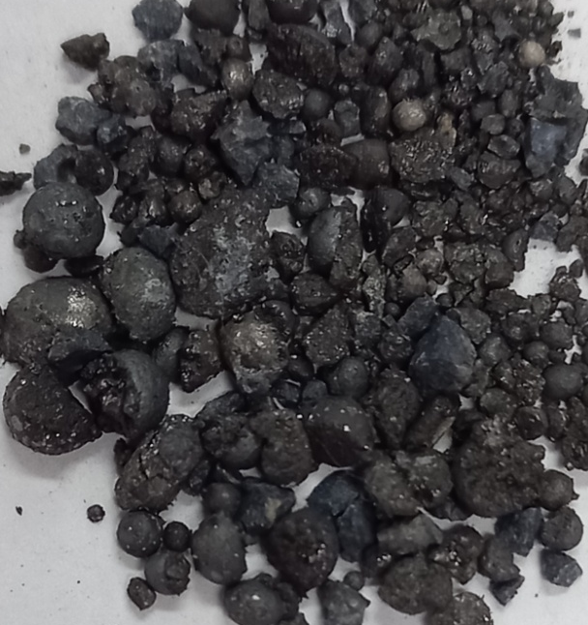

Рисунок 55 – Кричный чугун

Химический состав чугуна, мас. %: 92,38 Fe; 3.99 Si; н/о P; 2,57 C; 0,81 Mn; 0,025 S. Выход чугуна составил 22,41 % от массы шихты.
По содержанию примесей (кремний и сера) данный чугун согласно ГОСТа 805-95 относится к передельному чугуну для сталеплавильного производства.
Химический состав обезметалленного шлака, масс %: 6,69 AI₂O₃; 31,68 SiO₂; 17,23 CaO; 8,11 Fе; 0,54 TiO₂; 1,44 Na₂O; 5,0 BaO; 1,12 P₂O₅; 2,53 SO₃; 0,02 CuO; 0,01 ZnO; 25,63 п.п. Выход немагнитной рентгеноаморфной фракции шлака составил 38 %. Шлак, в связи с низким содержанием щелочи может быть использован для производства строительных материалов.

6.7 Расчет материального баланса
На основании полученных результатов укрупненно-лабораторных испытаний рассчитан материальный баланс и определены удельные нормы расхода реагентов при переработке 1 тонны ПО (таблицы 30 и 31).

Таблица 30 – Материальный баланс переработки 1000 кг ПО
Наименование | Кол-во, ×100,кг | Fe₂O₃ |  | Al₂O₃ |  | SiO₂ |  | СаО |  | ZnO |  | CuO |  | K₂O |  | SO₃ |  | п.п
Наименование | Кол-во, ×100,кг | % | ×100,кг | %, | ×100, кг | % | ×100, кг | % | ×100,кг | % | ×100,кг | % | ×100,кг | % | ×100,кг | % | ×100,кг | % | ×100,кг
1 | 2 | 3 | 4 | 5 | 6 | 7 | 8 | 9 | 10 | 11 | 12 | 13 | 14 | 15 | 16 | 17 | 18 | 19 | 20
Магнитная сепарация
Приход
Исх проба | 10,0 | 54,83 | 5,48 | 5,06 | 0,51 | 20,94 | 2,09 | 2,37 | 0,237 | 0,49 | 0,049 | 0,27 | 0,027 |  |  |  |  | 16,0 | 1,6
Итого | 10,00 |  | 5,48 |  | 0,51 |  | 2,09 |  | 0,237 |  | 0,049 |  | 0,027 |  |  |  |  |  | 1,6
Расход
немагнитная фракция | 3,80 | 17,52 | 0,4 | 3,42 | 0,13 | 43,42 | 1,65 | 1,84 | 0,07 | 0,04 | 0,01 | 0,02 | 0,01 |  |  |  |  | 33,774 | 1,0
магнитная | 6,20 | 80,21 | 5,08 | 6,12 | 0,38 | 7,11 | 0,44 | 2,71 | 0,17 | 0,57 | 0,04 | 0,32 | 0,02 |  |  |  |  | 2,99 | 0,08
Итого | 10,00 |  | 5,48 |  | 0,51 |  | 2,09 |  | 0,24 |  | 0,05 |  | 0,03 |  |  |  |  |  | 1,6
Выщелачивание
Приход
Магнитная фракция | 6,20 | 80,20 | 5,08 | 6,12 | 0,38 | 7,11 | 0,44 | 2,71 | 0,17 | 0,57 | 0,04 | 0,32 | 0,02 |  |  |  |  | 3,0 | 0,08
H₂SO₄, дм³ | 18,60 |  |  |  |  |  |  |  |  |  |  |  |  |  |  | 15,0 | 2,79
Итого |  |  | 5,08 |  | 0,38 |  | 0,44 |  | 0,17 |  | 0,04 |  | 0,020 |  |  |  | 2,79 |  | 0,1
Расход
Кек | 4,84 | 77,70 | 3,76 | 5,57 | 0,27 | 8,38 | 0,4060 | 3,51 | 0,17 | 0,2 | 0,01 | 0,097 | 0,0047 |  |  |  |  | 4,54 | 0,219
Раствор | 18,60 |  | 1,32 |  | 0,11 |  | 0,0340 |  |  |  | 0,03 |  | 0,015 |  |  |  | 2,79
Итого |  |  | 5,08 |  | 0,38 |  | 0,44 |  | 0,17 |  | 0,04 |  | 0,020 |  |  |  | 2,79 |  | 0,219

Продолжение таблицы 30
1 | 2 |  | 3 |  | 4 |  | 5 |  | 6 | 7 | 8 |  | 9 | 10 | 11 |  | 12 | 13 | 14 | 15 |  | 16 |  | 17 | 18 |  | 19 |  |  | 20
I Нейтрализация
Приход
Раствор | 18,60 |  |  |  | 1,32 |  |  |  | 0,11 |  | 0,0340 |  |  |  |  |  | 0,03 |  | 0,015 |  |  |  |  |  | 2,79
K₂CO₃ | 2,19 |  |  |  |  |  |  |  |  |  |  |  |  |  |  |  |  |  |  | 68,5 |  | 1,253 |  |  |  |  | 31,5 |  |  | 1,43
Итого |  |  |  |  | 1,32 |  |  |  | 0,11 |  | 0,0340 |  |  |  |  |  | 0,03 |  | 0,020 |  |  | 1,253 |  |  | 2,79
Расход
Осадок | 2,64 |  | 47,2 |  | 1,246 |  | 4,2 |  | 0,11 | 1,3 | 0,0344 |  |  |  | 0,03 |  | 0,0008 | 0,0006 | 0,02 | 0,12 |  | 0,003 |  | 17,4 | 0,459 |  | 29,7 |  |  | 0,7858
Раствор | 18,50 |  |  |  | 0,008 |  |  |  |  |  |  |  |  |  |  |  |  |  |  |  |  | 1,253 |  |  | 2,766
Итого |  |  |  |  | 1,32 |  |  |  | 0,11 |  | 0,034 |  |  |  |  |  | 0,03 |  | 0,020 |  |  | 1,253 |  |  | 2,79
II Нейтрализация
Приход
Раствор | 18,5 |  |  |  | 0,008 |  |  |  |  |  |  |  |  |  |  |  | 0,03 |  | 0,02 |  |  | 1,253 |  |  | 2,766
K₂CO₃ | 0,29 |  |  |  |  |  |  |  |  |  |  |  |  |  |  |  |  |  |  |  |  | 0,199
Итого |  |  |  |  | 0,008 |  |  |  |  |  |  |  |  |  |  |  | 0,03 |  | 0,02 |  |  | 1,452 |  |  | 2,766
Расход
Раствор | 18,52 |  |  |  |  |  |  |  |  |  |  |  |  |  |  |  | 0,008 |  | 0,006 |  |  | 1,452 |  |  | 2,766
Концентрат цв.мет | 0,217 |  | 36,8 |  | 0,008 |  |  |  |  |  |  |  |  |  | 10,14 |  | 0,022 | 23,04 | 0,0194 |  |  |  |  |  |  |  | 30,02 |  |  | 0,0652
Итого |  |  |  |  | 0,008 |  |  |  |  |  |  |  |  |  |  |  | 0,03 |  | 0,02 |  |  |  |  |  |  |  |  |  |  | 0,0652
Упаривание
Приход
Раствор | 18,52 |  |  |  |  |  |  |  |  |  |  |  |  |  |  |  | 0,008 |  | 0,006 |  |  | 1,452 |  |  | 2,766
Расход
K₂SO₄ | 4,232 |  |  |  |  |  |  |  |  |  |  |  |  |  |  |  |  |  |  |  |  | 1,452 |  |  | 2,766
Продолжение таблицы 30
1 | 2 |  | 3 |  | 4 |  | 5 |  | 6 | 7 | 8 |  | 9 | 10 | 11 |  | 12 | 13 | 14 | 15 |  | 16 |  | 17 | 18 |  | 19 |  |  | 20
Плавка чугуна
Приход
Кек | 4,84 | 77,70 |  | 3,76 |  | 5,57 |  | 0,27 |  | 8,38 | 0,4060 | 3,51 |  | 0,17 | 0,2 | 0,01 |  | 0,097 | 0,0047 |  |  |  |  |  |  |  |  | 4,54 | 0,219
CaСО₃ | 0,85 |  |  |  |  |  |  |  |  |  |  |  |  | 0,48
C | 0,48
Итого | 6,17 |  |  | 3,7600 |  |  |  | 0,27 |  |  | 0,406 |  |  | 0,65 |  | 0,01 |  |  | 0,00 |  |  |  |  |  |  |  |  | 0,219
Расход
Шлак | 2,0 | 8,10 |  | 0,1620 |  | 13,5 |  | 0,27 |  | 19,50 | 0,39 | 32,5 |  | 0,65 | 0,01 | 0,0002 |  | 0,02 | 0,0004 |  |  |  |  |  |  |  |  | 26,37 | 0,53
Чугун* | 2,84
Возгоны | 1,33
Итого | 6,17
Чугун, состав чугуна, мас. %:92,38 Fe; 3,99 Si; н/о P; 0,81 Mn; 0,025 S.
Рассчитан материальный баланс без учета этапа извлечения благородных металлов в раствор сернокислотно-тиомочевинного выщелачивания в связи с их низкой концентрацией

6.8 Технико-экономические сведения
Результаты научных исследований, представленные в диссертационной работе, будут использованы в качестве исходных данных для разработки Технологического регламента (ТР), согласно грантового проекта на 2021-2023 гг. по теме «Разработка технологии переработки пиритных огарков с извлечением ценных компонентов и предварительной химической активацией исходного сырь » [127].

При оценке технико-экономической эффективности планируемого производства будет принято, что сырьем планируемого предприятия являются пиритные огарки – отходы производства серной кислоты Целинном горно-химическом комбинате для переработки урансодержащего сырья. Образующийся пиритный огарок складировали. В настоящее время в промышленной зоне г. Степногорска скопилось свыше 1 млн тонн данного техногенного сырья.

При определении местоположения строительной площадки ключевыми факторами являются: доступность источников сырья, развитая инфраструктура, включающая инженерные коммуникации, стабильное энерго- и водоснабжение, удобная транспортная развязка, наличие опытных специалистов (инженеров, техников и рабочих), присутствие строительных, монтажных и ремонтных компаний.

Также важна потенциальная возможность сотрудничества с другими предприятиями, находящимися в данном регионе, для оптимизации производственных процессов. Все эти аспекты в совокупности определяют экономическую целесообразность и практическую осуществимость проекта.

Таблица 31 – Стоимость расходных материалов и конечной продукции при переработке 1000 кг пиритных огарков
Расходные реагенты |  | Стоимость, тенге за 1 кг, дм³ | Сумма, тенге | Продукция |  | Стоимость, тенге/ кг | Сумма,  тенге
Наименование | Количество, кг | Стоимость, тенге за 1 кг, дм³ | Сумма, тенге | Наименование | Количество, кг | Стоимость, тенге/ кг | Сумма,  тенге
Пиритные огарки, | 1000 |  |  | Концентрат,  CuO, ZnO | 21,7 | 1000,0 | 21700
Серная кислота, | 1860 | 55 | 102300 | Чугун | 248,0 | 110,0 | 27280
К₂СО₃, | 248 | 250 | 62000 | Пигмент | 264,0 | 680,0 | 179520
СaСО₃ | 85 | 10 | 42500 | Шлак | 200,0 | 10,0 | 2000
C | 48 | 250 | 12000 | К₂SО₄ | 423,2 | 1500,0 | 634 800
 |  |  |  | Au,г | 0,00169 | 26 000 | 43,94
 |  |  |  | Ag,г | 0,01542 | 340 | 5,242
Итого |  |  | 177 150 | Итого |  |  | 865 349,182

Практически все вышеуказанные позиции имеются в районе предполагаемого строительства нового производства в г. Степногорск Актюбинской области.
Климат района резко континентальный, максимальная температура (июль месяц) +35÷40 °С, наиболее низкая температура (декабрь, январь месяцы) -35÷40 °С. Ветер в районе строительства от умеренного (3-4м/с) до сильного (25-30м/с).
Затраты на материалы и конечная продукция при переработке 1000 кг пиритных огарков приведены в таблице 31.
Рассчитанная стоимость затрат на материалы и выпускаемой продукции по технологии комплексной переработки пиритных огарков определяют ориентировочную рентабельность планируемого производста. Стоимость выпускаемой продукции в 4,8 раза превышает стоимость затрат на материалы.
Величина капитальных затрат на строительство завода будет определена на основании расчета сметной стоимости:
- подготовка территории;
- основные объекты строительства;
- объекты подсобного и обслуживающего назначения;
- объекты энергетического хозяйства;
- объекты транспортного хозяйства и связи;
- наружные сети и сооружения водоснабжения, канализации, теплоснабжения;
- благоустройства и озеленение территории;
- временные здания и сооружения;
- прочие работы и затраты;
- содержание дирекции строящегося предприятия;
- подготовка эксплуатационных кадров;
- проектные и изыскательские работы;
- экспертиза проектной продукции;
- авторский надзор.

Выводы по 6 разделу
1. На пилотной установке АО «ИМиО» проведены укрупненно-лабораторные испытания комплексной переработки представительной пробы ПО сернокислотного производства Целинного горно-химического комбината в Республике Казахстан.
2. В результате переработки ПО по комплексной технологии, включающей магнитную сепарацию, химическую активацию, сернокислотное выщелачивание с получением методом двух стадийной нейтрализации концентрата цветных металлов и железосодержащего осадка, сернокислотно-тиомочевинное выщелачивание с извлечением Au, Ag, получение чугуна и сульфата калия.
3. Методом стадийной нейтрализации сернокислого раствора выщелачивания получен концентрат цветных металлов содержащий, масс.%: 14,04 CuO; 25,12 ZnO.
4. При восстановительной плавке железосодержащего кека с добавлением известняка получен чугун. По содержанию примесей (кремний и сера) чугун согласно ГОСТа 805-95 относится к передельному чугуну для сталеплавильного производства марок П1.
5. Выполнен расчет материального баланса комплексной переработки 1 т пиритных огарков и приведены технико-экономические сведения рентабельности технологии комплексной переработки ПО. Рассчитанная стоимость расходных материалов и конечной продукции при переработке 1000 кг пиритных огарков показала, что стоимость конечной продукции в 4,8 раза превышает стоимость расходных материалов.

ЗАКЛЮЧЕНИЕ

Краткие выводы по результатам диссертационных исследований.

1.Проведен патентно-информационный анализ существующих способов комплексной переработки ПО – отходов сернокислотного производства, который показал возможность вовлечения их в качестве золотосодержащего сырья.
2. Исследован вещественный состав ПО. При напряженности магнитного поля 200 – 400 Эрстд выделен сильномагнитный класс (– 2,5 мм) богатый по содержанию цветных благородных металлов и железа
3. Определены оптимальные условия химической активации ПО для модифика-ции фазового состава: температура 120 ^{о}С, продолжительность 60 минут, отношение Ж:Т=4:1 и концентрация раствора гидрокарбоната натрия 60 г/дм³. Проведен термодинамический анализ реакций взаимодействия компонентов.
4. Установлены оптимальные условия сернокислотного выщелачивания ПО в растворе Н₂SO₄: концентрация серной кислоты 15 %, температура 60 ^{о}С, продолжительность 30 минут и Ж:Т=3:1. . В результате нейтрализации при pH 5,46 получен железосодержащий осадок с содержанием Fе₂О_{З} 19,3 %, при pH 9,7 концентрат цветных металлов с содержанием 13,33 % CuO и 26,12 % ZnO и раствор сульфата калия.
5. В результате сравнительного исследования эффективности технологий извлечения благородных металлов установлено, что:
-при электрохлоринации с плотностью тока 1000 А/м³ в растворе NaCl (концентрация — 150 г/дм³) в течение 7 часов степень извлечения золота и серебра из ПО в раствор составила 89,7 % и 41,1 % соответственно;
- при тиосульфатном выщелачивании благородных металлов из ПО с применением комплексного реагента следующего состава (г/дм³): Na₂SO₃ - 100, Na₂S₂O₃ - 50, CuSO₄ - 2,5, степень извлечения золота составила 87,2 %, серебра - 75,1 %;
- наибольшую эффективность обеспечивает разработанный способ сернокислотно-тиомочевинного выщелачивания благородных металлов из ПО в присутствии в растворе окислителя Fe₂(SO₄)₃, с оптимизацией параметров методом поверхности отклика позволивший получить степень извлечения в раствор золота – 98,31 %, серебра – 88,57 %. На способ переработки ПО получен патент на полезную модель.
6. Исследованы кинетические закономерности процесса сернокислотно-тиомочевинного выщелачивания. Экспериментально рассчитанная энергия активации равная 11,25 кДж показывает, что процесс сернокислотно-тиомочевинного выщелачивания ПО протекает в области внутренней диффузии, в которой скорость мало зависит от температуры и прямо пропорциональна концентрации реагента.
7. На пилотной установке АО «ИМиО» проведены укрупненно-лабораторные испытания комплексной переработки представительной пробы ПО сернокислотного производства Целинного горно-химического комбината в Республике Казахстан. Выполнен расчет материального баланса и приведены технико-экономические сведения рентабельности технологии комплексной переработки ПО.
Рекомендации по использования результатов диссертационного исследования в коммерческих целях. Результаты исследований и испытаний могут быть использованы в качестве исходных данных для разработки технологического регламента при проектировании производства комплексной переработки техногенных отходов сернокислотного производства – пиритных огарков.
Оценка научного уровня выполненной работы в сравнении с лучшими достижениями в данной области. Для оценки научной значимости диссертационной работы, посвященной переработке ПО с извлечением ценных компонентов, был проведен всесторонний патентно-информационный поиск. Поиск охватывал последние 10 лет с соответствующими индексами классификации для гарантии высокой надежности и достоверности полученных данных. Для организации научно-исследовательской работы использован метод поверхности отклика, позволяющий находить оптимальные условия проведения эксперимента, минимизируя количество испытаний. Анализ результатов поиска показал, что диссертационная работа содержит новые технические решения и находится на уровне мировых достижений в области комплексной переработки минерального сырья, следуя современным технологическим тенденциям. Научная новизна принятых технических решений подтверждена выдачей патента на полезную модель РК № 8178 Способ переработки пиритных огарков, опубл. 16.06.2023.

СПИСОК ИСПОЛЬЗОВАННЫХ ИСТОЧИКОВ
1 Федоров С. А., Амдур А. М., Малышев А. Н., Каримова П. Ф. Обзор техногенных и вторичных золотосодержащих отходов и способы извлечения из них золота // Горный информационно-аналитический бюллетень. - 2021. - № 11-1. - С. 346—365.
2 Верхозин С.С. Золотодобывающая промышленность Казахстана. https://zolotodb.ru/article/11194 26.01.22
3 Syed S. Recovery of gold from secondary sources — A review // Hydrometallurgy.-2012/- № 115-116/ -P. 30-51.
4 Мустафин С. К., Анисимова Г. С., Трифонов А. Н., Стручков К. К. Техногенное минеральное сырье регионов недропользования: природа, состав и перспективы рационального использования // Наука и образование. -2017. -№ 4. С. 7-16.
5 Макаров А. Б., Гуман О. М., Антонова И. А., Захаров А. В. Техногенно-минеральные месторождения пиритных огарков и их влияние на природную окружающую среду // Известия УГГУ. -2012. - № 11-12. -С. 38-45.
6 Даукеев С. Ж. Анализ и прогноз развития минеральносырьевого комплекса Республики Казахстан // Минеральные ресурсы Казахстана.- 1994.- № 2. - С 3-8.
7 Махарри М. Какие страны добыли больше всего золота в 2023 году? «Золотой запас». https://www.zolotoy-zapas.ru/news/market-analytics/kakie-strany-dobyli-bolshe-vsego-zolota-v-2023-godu 14.03.24
8 US Gold Bureau, Industrial Uses of Gold. https://www.usgoldbureau.com/news/the-many-industrial-uses-of-gold 27.01.2024
9 Precious metal refineries are the link between the mines and the finished product. https://swissgoldsafe.ch/en/additional-information/fundamentals-precious-metals/precious-metal-refineries/ 5.02.2025
10 Абдыкирова Г.Ж. Совершенствование технологий обогащения золотосодержащего упорного рудного и техногенного сырья. Монография. – Алматы: КазНИТУ им. К.И. Сатпаева, 2022. – 225 с.
11 Беспаев Х.А., В.А. Глоба, Абишев В.М., Гуляева Н.Я. Месторождения золота Казахстана // Справочник. Алматы. -1996. –112 с.
12 Горлова О. Е., Шадрунова И. В., Жилина В. А., Чекушина Т. В. Повышение полноты извлечения золота из лежалых отходов переработки золотосодержащих руд // Известия ТулГУ. Науки о Земле. -2020. -№. 1. - С. 193-210.
13 Свойства, потребление и производство основных видов минерального сырья. - Кокшетау: Комитет геологии и недропользования МЭМР РК. -2003. - 252 с.
14 Минеев Г. Г., Жучков И. А., Пунишко О. А., Минеева Т. С., Аксенов А. В. Биометаллургические и химические методы извлечения золота и серебра из нетрадиционных руд, концентратов и техногенного сырья // Известия ВУЗов. Цветная металлургия. -2005. - № 2. -С. 8-17.
15 Müller, H. Sulfuric Acid and Sulfur Trioxide. Ullmann’s Encyclopedia of Industrial Chemistry. – VCH.: Weinheim, 1994. -Vol A25. -P. 569 - 703.
16 Анализ мирового рынка серной кислоты 2014-2018, прогноз на 2019-2023 https://businesstat.ru/images/demo/sulfuric_acid_world_2019_demo_businesstat.pdf. 27.10.24
17 Васильев Б.Т. Технология серной кислоты / Б.Т. Васильев, М.И. Отвагина. - Москва: Химия, 1985. - 384 с.
18 Ye Z.P.; He G.W. Research on recycling technology and waste water treatment with sulfuric acid residue // J. South China Norm. Univ. -2010. -№2. -Р.72–75. (In Chinese).
19 Jin C., Li D.X. Research progress on the comprehensive utilization of iron from pyrite cinder // Metal Mine. – 2011. № 10. -Р.162–165.
20 Береговский В.И., Бергман Р.В., Данилова Л.А., Козырев B.C., Тарасов Б.Е., Тепер B.C., Фоминых Е.Г. Комплексное использование пиритных огарков, М., Металлургиздат. – 1963. –70 с.
21 Фоминых Е.Г. и др. Переработка пиритных огарков хлоридовозгонкой. Цветная металлургия. Научн.-техн. Бюллетень. -1964, № 13. - С.24-30.
22 Kenzhaliyev B., Surkova T., Yessimova D., Baltabekova Z.; Abikak Y., Abdikerim B., Dosymbayeva Z. Extraction of noble metals from pyrite cinders. ChemEngineering, 2023,7(1), 14.
23 Ларин В.К, Дьяченко А.Н., Крайденко Р.И., Нечаев Ю.Ю. Переработка пиритных огарков. Технология Томского политехнического университета. https:// news. vtomske. ru.
24 Патент RU 2172788. Способ переработки пиритных огарков/ Шин С.Н., Гуляева Р.И; опубл.27.08.2001
25 Патент RU 2394924. Способ переработки пиритных огарков/Власов О.А., Мечев В.В; опубл.20.07.10
26 Jeffrey, M.I., Breuer, P.L. The cyanide leaching of gold in solutions containing sulfide // MineralsEngineering. -2000. -№13. -Р.1097-1106.
27 Deschênes, G. Advances in the cyanidation of gold // Adv. Gold Ore Process. -2005. –№15. -Р. 479–500.
28 Han J., Dai S., Deng J., Que S., Zhou Y. Technology for Aiding the Cyanide Leaching of GoldOres // Separations . -2024. -№11. – 228 р.
29 Космухамбетов А.Р. Научные основы оксигидрохлоринационных, электромембранных процессов и их применение в гидрометаллургии цветных, редких и благородных металлов. Дисс. докт. техн. наук. – Алматы, 2005. – 352с.
30 Старовойтов А. В. Кинетика гетерофазного окисления золота в тиокарбамидно-тиоцианатных, тиокарбамидно-тиосульфатных и тиоцианатно-тиосульфатных растворах: диссертация ... кандидата химических наук : 02.00.04 / Старовойтов Анатолий Владимирович; - Тверь, 2020. - 134 с.: ил.
31 Плаксин И.Н. Металлургия. -–М.: Металлургия, 1958. – 450 с.

32 Меретухов М.А., Орлов А.М. Металлургия благородных металлов (зарубежный опыт). – М.: Металлургия, 1991. – 415 с.
33 Максимов В.И. Электрохлоринация как метод комплексного извлечения металлов. –М.: Металлургия, 1955. –387 с.
34 Патент РФ № 2245378. Способ выщелачивания полиметаллического сырья и устройство для его осуществления /Космухамбетов А.Р.; опубл. 27.02.05. Бюл. №1.
35 Патент на полезную модель №9913. Способ выщелачивания полиметаллического сырья/ Кенжалиев Б.К., Абикак Е.Б., Есимова Д.М., Абдикерим Б.Е.,Досымбаева З.Д,Суркова Т.Ю; опубл. 13.12.24
36 Патент РФ № 2245378. Способ выщелачивания полиметаллического сырья и устройство для его осуществления /Космухамбетов А.Р.; опубл. 27.02.05, Бюл. №1.
37 Космухамбетов А.Р. К вопросу о производстве никеля и кобальта в республике Казахстан // Сб. научн. Трудов ДГП ГНПОПЭ «Казмеханобр» Технология, обогащение и промышленная экология. – Алматы, 2003. -С.76-82.
38 Патент РК № 21119. Способ извлечения золота из тонковкрапленных сульфидных руд и концентратов / Кушакова Л.Б., Мусин Т. Р., Блумстайн Э. Недбаев И.Н., Черешкайте О. Ю; опубл. 15.04.09, Бюл. № 4
39 Космухамбетов А.Р. Поведение основных компонентов окисленной никелевой руды Кимперсайского месторождения при солянокислом выщелачивании с одновременным оксигидрохлорированием пульпы // Сб. научн. Трудов ДГП ГНПОПЭ «Казмеханобр» Технология, обогащение и промышленная экология. – Алматы, 2003. -С.46-52.
40 Графов Б.М., Мартемьянов С.А., Некрасов Л.Н. Турбулентный диффузионный слой в электрохимических системах. М.: Наука, 1990. – 295с.
41 Zhang, X. M. Senanayake G.. A review of ammoniacal thiosulfate leaching of gold: An update useful for further research in non-cyanide gold lixiviants // Mineral Processing and Extractive Metallurgy Review. – 2016. №37.-Р385–411.
42 Vinh H. H., Lee J. C., Jeong J., Huynh T. H., Jha M. K . Thiosulfate leaching of gold from waste mobile phones // Journal of Hazardous Materials. -2010. № 178. -Р. 1115–1119.
43 Gudkov, A.S.; Zhuchkov, I.A.; Mineev, G.G. Mechanism and kinetics of sulfite-thiosulfate dissolution of gold // Izv. Vuzov. Non-Ferr.Metall.- 2010. -№ 5. -Р. 17–21.
44 Бегалинов А., Явковлев А.П. Ахмеджанов Т.К., Медеуов Ч.К., Лобко С.В., Плотников В.В. Тиосульфатное выщелачивание золота. Теория и практика. – Алматы,2001 –254 с.
45 Жучков И.А. Бубеев П.П. Сопоставительная оценка способов выделения серебра из тиосульфатных растворов // Цветная металлургия. -1990. - №3. -С.62-66.
46 Breuer P. L., Jeffrey M. I. Thiosulfate leaching kinetics of gold in the presence of copper and ammonia //Minerals Engineering. -2000. № 13. -P 1071-1081.
47 Cao Changlin, Hu Liexue, Gong Qian. Leaching gold by low concentration thiosulfate solution // Trans. Non-ferrous Metals Soc. China. – 1992.- V2. -№ 4. -P.1113-1117.
48 Жучков И.А., Бубеев П.П. Влияние контакта золота с сульфидными минералами и его поведение в тиосульфатном растворителе // Изв. Вузов. Цветная металлургия. – 1992. - №3-4. -С.91-97.
49 Pat.USA, № 4654078. Method for recovery of precious metals from difficult ores with copper- ammonium thiosulfate // Perez A., Galaviz H. 1987.
50 А.С. СССР № 1356480. Способ извлечения благородных металлов из раствора // Дементьев В.Е., Бывальцев В.Л., Муллов В.М. 1986.
51 Жучков И.А. Бубеев П.П., Скобеев И.К. Исследование кинетики растворения золота в тиосульфатных растворах электрохимическими методами // Тезисы докл.н-т конф. Красноярск. - 1983.-С.47-48.
52 Смольяков А.Р. Раскрытие минералов при измельчении руды // Горный журнал. -2007. - №8. - С.224-234.
53 Pyper, R. A., Hendrix, J. L. Extraction of gold from a Carlin-type ore using thiourea In Gold and Silver: Leaching, Recovery and Economics, (W. J. Schlitt, W. C. Larson, and J. B. Hiskey, Eds.), New York: American Institute of Mining and Metallurgy Engineers, -1981. -Р. 93–108.
54 Çelik H. Extraction of gold and silver from a Turkish gold ore through thiourea leaching//Mining,MetallurgyExploration. -2004. -№ 2. -Р.144–148.
55 Örgül S., Atalay Ü. Gold extraction from Kaymaz gold ore by thiourea leaching. Developments in Mineral Processing, 13, Proceedings of the XXI International Mineral Processing Congress, (Paolo Massacci, Ed.), 2000. - V. C22–28 (C6).
56 Патент № 2721731 RU. Способ выщелачивания и извлечения золота и серебра из пиритовых огарков / Заикин С.Ю., Швыряев А.Ю., Травкина В.А; опуб. 21.01. 2021, Бюл№ 15.
57 Groenewald, T.Determination of gold in solutions of thiourea // Analytical Chemistry. -1961. -V.43(12). -Р.1689–1691.
58 Жучков И.А., Бубеев П.П. Сопоставительная оценка способов выделения серебра из тиосульфатных растворов // Цветная металлургия. -1990. -№3. -С.62-66.
59 Ilankoon, N. D., C. Aldrich, E. A. Oraby, and J. J. Eksteen. Extraction of gold and copper from a gold ore thiosulfate leachate by use of functionalized magnetic nanoparticles // Mineral Processing and Extractive Metallurgy Review. -2020. -№ 5. -Р. 331–322
60 Lee H.Y., Kim S.G., Oh J.K. Cementation behaviour of gold and silver onto Zn, Al, and Fe Powders from Acid Thiourea Solutions. Canadian Metallurgical Quarterly. -1997.-№ 36, -Р.149–155,
61 Бегалинов А.Б., Шаутенов М.Р., Алменов Т.М. и др. Бесцианидная технология переработки золотосодержащего минерального сырья. – Алматы: КазНИТУ им. Сатпаева, - 2020. –420с.
62 Oraby, E. A., Eksteen J. J. The leaching of gold, silver and their alloys in alkaline glycine–peroxide solutions and their adsorption on carbon // Hydrometallurgy. -2015. -№ 152. -Р. 199–203 .
63 La Brooy, S. R., Linge, H. G., & Walker, G. S. Review of gold extraction from ores // Minerals Engineering. -1994. -№ 7(1). -Р. 121-137.
64 USGS. Mineral commodity summaries – zinc,2022. https://www.usgs.gov/centers/national-minerals-information-center/zinc-statistics-and-information (accessed October 05, 2022)
65 Elshkaki A., Graedel T.E., Ciacci L., Reck B.K. Resource demand scenarios for the major metals Environ // Sci. Technol.-2018. -Vol.52. -№ 5. -Р.2491-2497.
66 Antrekowitsch J., Steinlechner S., Unger A., Rösler G., Pichler C., Rumpold R. Zinc and residue recycling / E Worrell, MA Reuter (Eds.), Handbook of Recycling, Elsevier.: Boston, 2014.-Р. 113-124.
67 Watari T., Yokoi R. International inequality in in-use metal stocks: what it portends for the future // Resour. Policy. -2021. -Vol.70. -№101968.
68 Ciacci L., Fishman T., Elshkaki A., Graedel T.E., Vassura I., Passarini F. Exploring future copper demand, recycling and associated greenhouse gas emissions in the EU-28. Global Environmental Change. -2020. -Vol.63. -№102093.
69 Schipper B. W., Lin H.-C., Meloni M. A., Wansleeben K., Heijungs R., Voet, E. Estimating Global Copper Demand until 2100 with Regression and Stock Dynamics // Resour., Conserv. Recycl. -2018. -№132. -Р.28– 36.
70 Janerka K., Kondracki M., Jezierski J., Szajnar J. Stawarz M. Carburizer effect on cast iron solidification // Journal of Materials Engineering and Performance. -2014. -№ 23. -Р.2174-2181.
71 Nayak U.P., Guitar M.A., Mücklich F. A comparative study on the influence of chromium on the phase fraction and elemental distribution in as-cast high chromium cast irons: Simulation vs. experimentation // Metals. – 2020. -Vol.10. -№ 30.
72 Shah M., Sahoo K.L., Das S.K., Das G. Wear mechanism of high chromium white cast iron and its microstructural evolutions during the comminution process // Tribol. Lett. -2020. -Vol. 68. -№ 77.
73 Xiao Y.; Raheem A.; Ding L.; Chen W.H., Chen X.; Wang F.; Lin S.L. Pretreatment, Modiﬁcation and Applications of SewageSludge-Derived Biochar for Resource Recovery- A Review // Chemosphere. – 2022. - №287, 131969.
82 Yao Q., Liu J., Wang P., Wu X. Effect of mechanical grinding on pozzolanic activity and hydration properties of siliceous gold ore tailings // Journal of Cleaner Production. – 2019. - №217. -Р. 12–21.
83 Holmberg K.; Matthews A.; Ronkainen H., Maurice D., Hawk J.A. Ferric chloride leaching of mechanically activated chalcopyrite // Hydrometallurgy. – 1998. -№49. -Р. 103–123.
84 Li J., Zhu T., Zhang F. Comparative study on the thiourea leaching of gold and silver from a sulfide concentrate and its calcine // Engineering Chemistry and Metallurgy. -1992. №14(4). -Р.311–318 (in Chinese).
85 Haque K. E. Gold leaching from refractory ores—literature survey // Mineral Processing and Extractive Metallurgy Review. -1987. -№ 2(3). -Р.235-253.
86 Surimbayev B., Akcil A., Bolotova L.S., Shalgymbayevet S. Processing of Refractory Gold-Bearing Sulfide Concentrates: A Review // Mineral Processing and Extractive Metallurgy Review. -2023.- №-45(6). -Р.573-591.
87 Swamy K. M. Application of Ultrasound in Leaching //Mineral Processing and Extractive Metallurgy. -1995. -№ 4. -Р.179-192.
88 Патент РК №33583. Способ получения хромитового концентрата из бедных хромитсодержащих руд/Кенжалиев Б.К., Дюсенова С.Б., Абдулвалиев Р.А., Гладышев С.В., Омарова С.А., Манапова А.И., Имангалиева Л.М.; опубл. 19.04.2019, Бюл. № 16.
89 Кунянц И.Л. Химическая энциклопедия. М.: Советская энциклопедия,1992. – 139 с.
90 Кенжалиев Б.К., Гладышев С.В., Абдулвалиев Р.А., Омарова С.А., Бейсембекова К.О., Манапова А.И., Имангалиева Л.М. Активация золошлаковых отходов перед химическим обогащением // Известия НАН РК. Серия геологии и технических наук. - 2017. -№ 2 С. -С.143-148,
91 Патент РК №33465. Способ переработки бедных хромитсодержащих руд / Гладышев С.В., Омарова С.А., Кенжалиев Б.К., Абдулвалиев Р.А., Дюсенова С.Б., Манапова А.И., Имангалиева Л.М., Ахмадиева Н.К.;. опубл. 22.02.2019, Бюл. №8
92 Akhmadiyeva N.K. , Abdulvaliyev R.A., Akcil A., Manapova A.I. Pre-activation of nepheline before the enrichment // Complex Use of Mineral Resources. - 2023; №327 (4). -Р. 82-89.
93 Abikak E.B., Kenzhaliyev B.K. Development of an integrated technology intended to process pyrite cinders using chemical pre-activation. NEWS of the National Academy of Sciences of the Republic of Kazakhstan series of geology and technical sciences. - 2022, 3, 32–51.
94 Dembele S., Akcil A., Panda S. Investigation of the characteristics of stibnite (Sb2S3) flotation tailings and extraction of critical metals (Sb and As): Optimization and scale-up // Minerals Engineering. -2024. -Vol. 216. -№ 108883.
95 Rana M. M., Khan I. H., Nshizirungu T., Jo Y.-T., Park J. H.. Green and sustainable route for the efficient leaching and recovery of valuable metals from spent Ni− Cd batteries // Chemical Engineering Journal. -2023. -Vol. 455/ -№140626.
96 Вольдман Г.М., Зеликман А.Н. Теория гидрометаллургических процессов: Учеб. пособие для вузов. – М.: Интермет Инжиниринг, 2003. – 464 с.
97 Петровская Н.В. Самородное золото. Общая характеристика, типоморфизм, вопросы генезиса. М.: Наука. - 1973г.–347с.
98 Некрасов Б.В. Общая химия.- М.:Химия,1981. –560с.
99 Kenzhaliyev B., Surkova T., Yessimova D., Baltabekova Z. Abikak, Y., Abdikerim, B., Dosymbayeva, Z. Extraction of noble metals from pyrite cinders. ChemEngineering, 2023,7(1), 14
100 Kenzhaliyev B., Surkova T., Yessimova D., Abikak Y., Mukhanova A., Fischer D. On the question of the complex processing of pyrite cinders // Inorganics, 2023. 11(4),171.
101 Birloaga I., Michelis I. D., Ferella F., Buzatu M., Francesco V. Study on the influence of various factors in the hydrometallurgical processing of printed waste circuit boards for copper and gold recovery // Waste Management. -2013. – Vol.33/ -№4. -Р.935–941.
101 Deschenes G., Ghali E. Leaching of gold from a chalcopyrite concentrate by thiourea // Hydrometallurgy. -1988. -Vol.20. -P.179–202
103 Guzman L., Segarra M., Jimenos J. M., Fernandez M. A., Espiell F. Cyanidation of gold using hydrogen peroxide // Hydrometallurgy. -1999. -Vol 52. -№1. -Р:21–35.
104 Котляр Ю. А. Меретуков М. А., Стрижко Л. С. Металлургия благородных металлов : в 2 кн. : учебник для вузов /- Москва : МИСиС, 2005. –431 с.
105 Ippolito N. M., Birloaga I., Ferella F., Centofanti M., Vegliò F. Preliminary study on gold recovery from high grade e-waste by thiourea leaching and electrowinning // Minerals. 2021. -Vol. 11/ -№235.
106 Jing-Ying L., Xiu-Li X., Wen-Quan L. Thiourea leaching gold and silver from the printed circuit boards of waste mobile phones // Waste Management. -2012. -№ 32. -Р.1209–1212.
107 Beck N., Yu R, Zelinsky A. G., Weiss A. A. Laws of anodic behavior of gold in sour thiocarbamide solutions according to cyclic voltammetry and quartz microgravimetry // Electrochemistry. -2006. -№ 3: -Р.279–285.
108 Qin H., Guo X., Tian Q., Yu D., Zhang L. Recovery of gold from sulfide refractory gold ore: Oxidation roasting pretreatment and gold extraction // Minerals Engineering. -2021. -Vol.164. -№106822.
109 Heydarian A., Mousavi S. M,. Vakilchap F, Baniasadi M. Application of a mixed culture of adapted acidophilic bacteria in two-step bioleaching of spent lithium-ion laptop batteries// Journal of Power Sources. -2018. -№378. -Р.19–30
110 Rezaei H., Shafaei S. Z., Abdollahi H., Shahidi A., Ghassa S. A sustainable method for germanium, vanadium and lithium extraction from coal fly ash: Sodium salts roasting and organic acids leaching // Fuel. -2022. -Vol. 312. -№122844.
111 Murugesan M., Kannan K. T., Selvaganapathy T. Bioleaching recovery of copper from printed circuit boards and optimization of various parameters using response surface methodology (RSM) // Materials Today: Proceedings. -2020. -№. 26. -Р.2720–2728.
112 Moutiy E. H., Tran L. H.,. Mueller K. K, Coudert L., Blais J. F. Optimized indium solubilization from LCD panels using H2SO4 leaching //Waste Management. -2020. –№ 114. -Р.53–61.
113 Tian J.J., Wu D.D., Li S.Y., Ma W.H., Wang, R.Z. Effect of process variables on leaching behavior and kinetics of silver element from waste photovoltaic modules // Sep. Purif. Technol. – 2024. -Vol.335. -№126062.
114 Zakrzewska-Koltuniewicz G., Herdzik-Koniecko I., Cojocaru C., E. Chajduk. Experimental design and optimization of leaching process for recovery of valuable chemical elements (U, La, V, Mo, Yb and Th) from low-grade uranium ore //Journal of Hazardous Materials. -2014. -№275. -Р.136–145.
114 Lee H., Molstad E., Mishra B. Recovery of gold and silver from secondary sources of electronic waste processing by thiourea leaching // JOM. -2018. -№70. -Р.1616–1621.
115 Abikak Y., Kenzhaliev B., Akcil A., Dembele S., Koizhanova A., Bakhytuly N., Kassymova G. Optimization of Thiourea-Promoted Gold and Silver Leaching from Pyrite Cinders Using Response Surface Methodology (RSM)//Processes 2025, 13,1277
116 J. Li., Miller J.D. Reaction kinetics of gold dissolution in acid thiourea solution using ferric sulfate as oxidant // Hydrometallurgy. -2007. -Vol. 89. -P. 279-288.
117 J. Li., Miller J.D A review of gold leaching in acid thiourea solutions // Mineral Processing and Extractive Metallurgy. -2006 . -Vol. 27. -P. 177-214.
118 Zhu T. The redox reaction between thiourea and ferric iron and catalysis of sulphide ores // Hydrometallurgy. -1992. -Vol. 28. -P. 381-397.
119 Мельвин-Хьюз Б.А. Равновесие и кинетика реакций в растворах. – М.: Химия,1975. –470 с.
120 Каковский И.А., Набойченко С.С. Термодинамика и кинетика гидрометаллургических процессов. – Алма-Ата, 1986. –272 с.
121 Черняк А.С. Процессы растворения: выщелачивание, экстракция. –Иркутск: Издательство Иркутского университета, 1998. – 406 с.
122 Козин Л.Ф., Бережной Е.О., Богданова А.К. Кинетика и механизм растворения золота в растворах тиокарбамида с окислителем // Журнал физической химии. -2006. -Т.80. -№9.- С.1577-1588.
123 Котляр Ю.А., Меретуков М.А., Стрижко Л.С. Металлургия благородных металлов(в 2-х т.): учеб. пособ. Т. 1. М.: ИД «Руда и минералы», 2005. – С.40.
124 Шевцова О.Н., Бек Р.Ю., Зелинский А.Г., Вайс А.А. Закономерности анодного поведения золота в кислых тиокарбамидных растворах по данным циклической вольтамперометрии и кварцевой микрогравиметрии. Электрохимия. – 2006. -Т.42. - №3. - 279-285.
125 Патент на полезную модель№8178 РК. Способ переработки пиритных огарков / Абикак Е.Б., Кенжалиев Б.К., Гладышев С.В опубл. 16.06.2023 г
126 Патент RU 2086659. Способ переработки железоглиноземнистого сырья / Буркин С.П., Логинова Ю.Н., Коршунов Е.А., Жуков С.С., Щипанов А.А. Налесник В.М; опубл. 10.08.1997
127 Разработка технологии переработки пиритных огарков с извлечением ценных компонентов и предварительной химической активацией исходного сырья: отчет о НИР (заключительный) / АО «ИМИО»: рук. Кенжалиев Б.К.- 2023. -121 с. - № гос.рег. 0121РК00099.

ПРИЛОЖЕНИЕ А
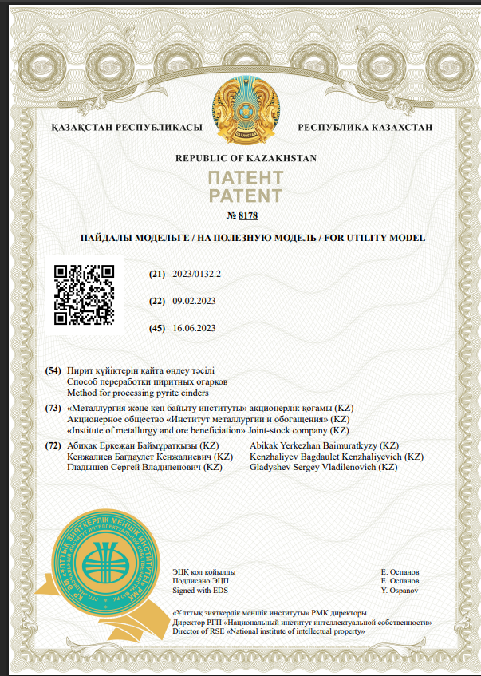
ПРИЛОЖЕНИЕ А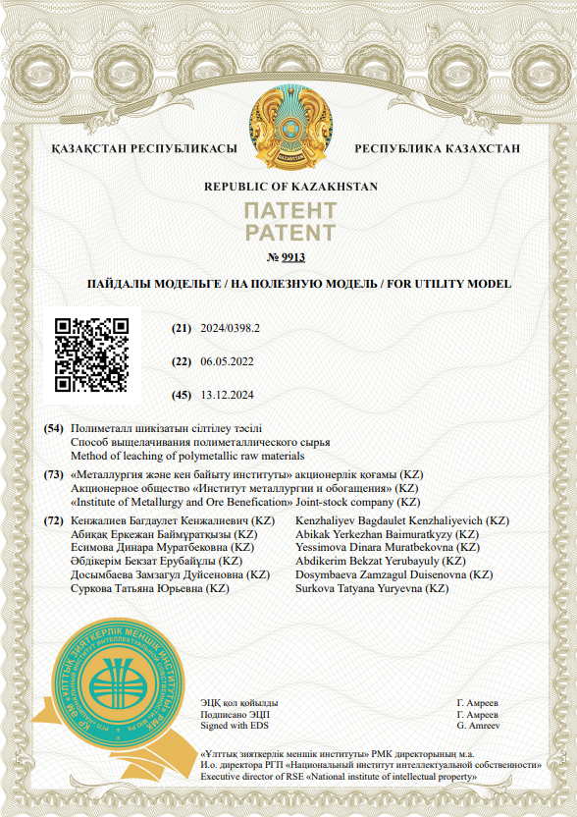

ПРИЛОЖЕНИЕ Б
Акт о проведении испытаний укрупненно-лабораторных испытаний
